Государственное бюджетное образовательное учреждение
высшего профессионального образования
«ТВЕРСКАЯ ГОСУДАРСТВЕННАЯ МЕДИЦИНСКАЯ АКАДЕМИЯ»
Министерства здравоохранения Российской Федерации
На правах рукописи

Малышева Алла Викторовна

Новый биорезорбируемый антимикробный хирургический шовный материал: результаты экспериментального изучения, оценка возможностей применения в клинике

14.01.17 – хирургия

Диссертация на соискание ученой степени
кандидата медицинских наук

Научный руководитель:
доктор медицинских наук,
профессор Е.М. Мохов
Научный консультант:
доктор биологических наук,
профессор М.Б.Петрова

Тверь – 2015 год
Оглавление
Оглавление .......................................................................................................2
Список сокращений.....................................................................................4
Введение............................................................................................................5
Глава 1. Обзор литературы...............................................................................10
1.2. Биологически активные шовные материалы...............................................10
1.2. Методы контроля заживления ран................................................................18
1.3. Биодеструкция имплантируемых материалов.............................................24
ГЛАВА 2. Материалы и методы исследования..................................................29
2.1. Краткие сведения о составе и свойствах нового биологически
активного шовного материала............................................................................29
2.2. Экспериментальные исследования «in vitro».............................................31
2.2.1. Изучение динамики прочности и разрывного удлинения
новой нити в узле................................................................................................32
2.2.2. Изучение состояния гигроскопичности (капиллярности)
новой нити...........................................................................................................34
2.3. Экспериментальные исследования «in vivo»...............................................36
2.3.1. Условия проведения эксперимента...........................................................36
2.3.2. Методика формирования экспериментальных ран..................................37
2.3.3. Макроскопические исследования..............................................................37
2.3.4. Методика цитологических исследований.................................................38
2.3.5. Методика морфологических (гистологических) исследований..............39
2.3.6. Исследование исходного состояния антимикробной
активности нового шовного материала и динамики последней
в условиях имплантации.......................................................................................39
2.3.7. Изучение деформационно-прочностных свойств рубца
на месте заживающей раны...................................................................................41
2.3.8. Изучение скорости биодеструкции нового шовного материала
при имплантации...................................................................................................42
ГЛАВА 3. Результаты эксперимента «in vitro»....................................................44
3.1 Динамика прочности и удлинения нового шовного материала в
узле при разрыве.................................................................................................44
3.2. Гироскопические свойства нового шовного материала...........................47
Глава 4. Результаты эксперимента «in vivo».................................................49
4.1. Репаративные процессы в области заживающей
экспериментальной раны, по данным макроскопического,
цитологического и гистологического исследований........................................49
4.2. Результаты изучения антимикробных свойств нового шовного
материала..............................................................................................................64
4.3. Деформационно-прочностные свойства рубца, формирующегося
в области раны, зашитой новым шовным.........................................................68
4.4. Результаты изучения хода деструкции нового шовного
материала в условиях имплантации в ткани живого организма......................72
ЗАКЛЮЧЕНИЕ....................................................................................................79
ВЫВОДЫ..............................................................................................................91
ПРАКТИЧЕСКИЕ РЕКОМЕНДАЦИИ...............................................................92
СПИСОК ЛИТЕРАТУРЫ.....................................................................................93

Список сокращений
ИОХВ – инфекция области хирургического вмешательства
ПГН – полигликолидная нить
ПКАН – поликапроамидная нить
ВВЕДЕНИЕ

АКТУАЛЬНОСТЬ ПРОБЛЕМЫ
Перспективным направлением современной хирургии является совершенствование способов соединения тканей, в частности, разработка предназначенных для этого шовных материалов [56,80,104].
Несмотря на создание и применение в настоящее время все новых и новых хирургических нитей, частота послеоперационных раневых (прежде всего гнойных) осложнений не имеет тенденции к сокращению, что ведет к большим экономическим и социальным потерям [134,136,160,240].
К одной из причин низкой эффективности традиционной общей антибактериальной профилактики инфекции области хирургического вмешательства (ИОХВ) относится невозможность создания в очаге повреждения или ране достаточных концентраций используемых препаратов [237], что объясняется местным расстройством кровообращения стянутых швом тканей, частичной их девитализацией, скоплением в зоне шва геморрагического экссудата, фибрина и т. д. [46,59,130,135,181,187]
Местное использование антибактериальных препаратов позволяет создавать в области операционной раны высокие концентрации лекарственных средств, способных затормозить развитие даже антибиотикорезистентных штаммов патогенных микроорганизмов [81,95,201,265], снизить неблагоприятное воздействие общей антибиотикотерапии на ослабленный организм пациентов пожилого и старческого возраста с заведомо сниженными регенеративными способностями [23,38,127,140,199].
Разновидностью местной антибактериальной терапии является использование в хирургии биологически активных (антимикробных) шовных материалов [159,174,202,238].
В настоящее время в хирургии применяются как нерассасывающиеся, так и биорезорбируемые (рассасывающиеся) шовные материалы [142,247]. Первые из них инкапсулируются и практически пожизненно сохраняются в тканях, причем иногда они могут стать источником хронического асептического воспаления, а в отдельных случаях – нагноительных процессов в области операции [57,143,167,175,190]. Основное положительное качество биорезорбируемых хирургических нитей состоит в том, что в процессе заживления тканей эти нити рассасываются, в результате чего не могут стать источником нагноения [142,160,168,190].
К сожалению, на сегодняшний день среди разрабатываемых отечественных антимикробных шовных материалов лишь единичные относятся к числу биодеградируемых, что свидетельствует об актуальности научных изысканий, направленных на создание таких материалов.

ЦЕЛЬ
Целью настоящего исследования является разработка нового биорезорбируемого хирургического шовного материала с антимикробной активностью.
ЗАДАЧИ
Достижение указанной цели обусловило постановку и решение следующих задач:
- Изучить физико-механические свойства новых биорезорбируемых шовных нитей.
- Выявить особенности заживления экспериментальных ран, зашитых с помощью нового шовного материала.
- Изучить состояние исходной антимикробной активности новых хирургических нитей и динамику последней при имплантации нитей в ткани живого организма.
- Исследовать деформационно-прочностные свойства рубца, формирующегося на месте раны при шве ее новыми нитями.
- Изучить динамику биорезорбции нового шовного материала в условиях имплантации.

НАУЧНАЯ НОВИЗНА
На основании результатов проведенных исследований рекомендован к использованию в хирургии новый абсорбируемый биологически активный (антимикробный) шовный материал, созданный на основе плетеной полигликолидной нити. Показано, что снабжение полигликолидной нити сополиамидной оболочкой с включением в состав последней антимикробного препарата (сангвиритрина или доксициклина) заметно уменьшает величину капиллярного эффекта нити, не снижая показателей разрывной нагрузки и удлинения в узле, в том числе при экспозиции в буферном растворе, имитирующем условия окружающей среды при имплантации. Выявлено, что шов раны новыми нитями ведет к ускорению раневого процесса, сопровождающемуся формированием полноценного рубца и совершенным восстановлением эпителиальных структур. Установлен пролонгированный характер антибактериального действия новых нитей в условиях имплантации их в ткани живого организма. Показано, что рубец, образующийся на месте раны, зашитой новыми нитями, бывает более прочным и эластичным, чем в контрольных опытах. Изучен ход биодеструкции новых нитей по скорости потери массы в условиях имплантации, что позволяет отнести их к быстро рассасывающимся шовным материалам, которые имеют свою нишу применения в клинической хирургии.

ПРАКТИЧЕСКАЯ ЗНАЧИМОСТЬ РАБОТЫ
Практическая значимость работы определяется тем, что данные, полученные при выполнении экспериментальных исследований, дают основание рекомендовать разработанный шовный материал к использованию в хирургической практике. Указанный материал так же, как и обычная полигликолидная нить, относится к нитям с коротким сроком рассасывания, в связи с чем может применяться по тем же показаниям, что и другие аналогичные биорезорбируемые шовные материалы. Новая нить пригодна для соединения тканей, образующих прочный рубец к 7–10 суткам после операции (шов фасций и мышц, наложение первого ряда швов в двухрядных анастомозах полых органов пищеварительного тракта и др.). Обладание новыми нитями антибактериальным действием в сочетании со способностью к быстрому рассасыванию позволяет рассчитывать на то, что их применении в клинике будет служить действенной мерой профилактики ранних и поздних послеоперационных осложнений инфекционного генеза.

ОСНОВНЫЕ ПОЛОЖЕНИЯ, ВЫНОСИМЫЕ НА ЗАЩИТУ
- Новый антимикробный рассасывающийся хирургический шовный материал, созданный на основе полигликолидной нити, обладает близкими в сравнении с ней величинами разрывной нагрузки и растяжения в узле при более низких показателях капиллярного эффекта.
- Использование новых нитей для шва раны оказывает положительное влияние на ход ее заживления, ускоряя разрешение воспаления и стимулируя репаративные процессы.
- Новый шовный материал обладает достаточно выраженной пролонгированной антимикробной активностью.
- Закрытие раны новым шовным материалом способствует повышению прочности и эластичности формирующегося на ее месте рубца.
- По скорости деструкции в условиях имплантации предлагаемые нити следует отнести к биорезорбируемым шовным материалам с короткими сроками рассасывания.

ОБЪЕМ РАБОТЫ И ЕЕ СТРУКТУРА
Диссертационная работа построена по классическому типу, изложена на 122 страницах машинописного текста и состоит из введения, четырех глав, выводов, практических рекомендаций и списка использованной литературы. Текстовая часть работы содержит 12 таблиц и 19 рисунков. Список литературы включает 199 отечественных и 70 зарубежных источников.

АПРОБАЦИЯ РАБОТЫ И ПУБЛИКАЦИИ
Основные положения диссертационной работы представлены на I Международном конгрессе хирургов, посвященном 90-летию со дня рождения проф. Б.М.Костюченка (г. Москва, 2012 г.), на заседании Тверского регионального отделения Российского общества хирургов (г. Тверь, 2012г.), на межрегиональной научно-практической конференции, посвященной 60-летию оториноларингологического отделения ОКБ г. Твери (г. Тверь, 2013 г), на расширенном заседании кафедры общей хирургии ТГМА (г. Тверь, 2014 г.). По материалам диссертации опубликовано 9 печатных работ, в том числе 3 в журналах, учитываемых ВАК. Получен патент на полезную модель.

ГЛАВА 1

ОБЗОР ЛИТЕРАТУРЫ
  - БИОЛОГИЧЕСКИ АКТИВНЫЕ ШОВНЫЕ МАТЕРИАЛЫ

Основным методом соединения тканей в хирургии является наложение шва с помощью нитей, причем свойства использующегося с этой целью шовного материала не могут не влиять на характер морфологических процессов в зоне соединяемых тканевых структур [79,104,137].
Шовные материалы использовались в хирургии с древних времен. Соединение тканей осуществлялось с помощью шелковых нитяных лигатур и тонких струн, нитей джута, конопли, нитей из сухожилий крыс, кошек, китового уса, конского волоса, нитей из тонкой кишки овец (кетгута), из аорты, паутинной и твердой мозговых оболочек крупного рогатого скота и др.[3, 68,74,77, 207]
В настоящее время в качестве хирургических шовных материалов чаще применяются нити синтетического происхождения [56,150,152,255].
Все современные шовные материалы по химическому составу можно классифицировать следующим образом [56, 156]:
- Нити на основе целлюлозы: хлопковые и льняные;
- На основе животного белка: кетгут, шелк и другие;
- Полиамидные нити: капрон, Nylon, Surgilon, Ethilon и другие;
- Полиэфирные нити: лавсан, Mersilen, Ethibond, Ethiflex, Surgidac и другие;
- Полипропиленовые нити: полипропилен, Prolen, Surgipro, Mopylen и другие;
- Фторполимерные нити: ПВДФ, Pronova, Marilon, Coralen и другие;
- Производные полигликолевой кислоты: Dexon, Vicryl, Polisorb и другие;
- Полидиоксановые нити: PDS II;
- Капролактоновые нити: Caprolon;
- Неорганические нити: металлическая проволока (стальная, нихромовая, платиновая).
Еще один важный критерий современного шовного материала – биодеградация (рассасываемость) [206]. На его основе все современные хирургические нити можно разделить на три группы [56]:
- Рассасывающиеся материалы: кетгут, Dexon, Vicryl, Maxon, Monocryl и другие;
- Условно-рассасывающиеся материалы: шелк и поликапроамидные нити;
- Нерассасывающиеся материалы: полиэфиры (лавсан, Mersilen, Surgidac), полиолефины (Prolen, Surgipro, полипропилен), металлическая проволока и другие.
С течением времени одни шовные материалы в результате обнаружения их недостатков приходили на смену другим. Сейчас все чаще ограничивают использование таких материалов как шелк и кетгут по причине несоответствия их современным требованиям [56,112]; не находят распространения нити на основе коллагена и целлюлозы (окцелон, кацелон) [16,121].
Несмотря на бурный прогресс в создании новых хирургических нитей, остаются нерешенными вопросы, касающиеся влияния этих нитей на заживление созданных с их помощью соединений и частоту развития местных инфекционных процессов [29,58,130,153,155,160]. Инфекция области хирургического вмешательства (ИОХВ) по распространенности среди госпитализированных пациентов занимает третье место [92,134,187,222], составляя от 14 до 16% всех нозокомиальных инфекций, и продолжает оставаться одной из актуальных проблем современной хирургии [77,83,123,179,221,246]. По данным разных авторов, в структуре инфекционных осложнений послеоперационного периода раневая инфекция достигает 10–40%, превышая уровень, существовавший до широкого внедрения в хирургическую практику антибиотиков [20,46,115,178]. В настоящее время инфекционные осложнения, связанные с операционной раной, занимают ведущее место, составляя в целом около 14 % от всех осложнений после оперативных вмешательств.[10,11,47,162,164].
Известно, что из числа ИОХВ примерно две трети локализуются в области разреза и одна треть затрагивает органы и полости в области хирургического доступа [59,184].
Положительные результаты использования при ИОХВ местной антибактериальной терапии послужили поводом к разработке хирургических шовных материалов, обладающих биологической (главным образом, антимикробной) активностью [23,32,38,59,61,181,189]. Доказано, что хирургические швы очень быстро подвергаются колонизации патогенной микрофлорой, образующей на поверхности нити биопленку. Поэтому целесообразно воздействовать антимикробными соединениями на находящиеся в биопленке микроорганизмы изнутри – с поверхности самой нити [118,142,209] .
Придание шовным материалам биологической (в частности, антимикробной) активности достигается путем иммобилизации и закрепления химической связью лекарственных средств [38,55,103,109].
Впервые синтез биологически активных шовных волокнообразующих полимеров медицинского назначения был осуществлен в нашей стране (Л.А. Вольф) [38,56]. В настоящее время известно много видов биологически активных хирургических шовных материалов, которые имеют в своем составе различные лекарственные препараты, оказывающие на ткани организма то или иное действие: антибиотики и антисептики, протеолитические ферменты, гемостатики, цитостатики, местные анестетики и др. [19,21,61,160,168,204,225].
Наиболее часто разрабатываются и используются в хирургии биологически активные шовные материалы, обладающие губительным действием на болезнетворные микроорганизмы [15,193]. Применение шовных нитей, содержащих противомикробные препараты [146,250], обеспечивая поддержание антибактериального эффекта и предупреждая развитие инфекции в зоне оперативного вмешательства [147,194,196], является перспективным направлением в профилактике раневых гнойно-воспалительных осложнений в хирургической практике [77,83,136].
В середине 70-х годов прошлого столетия под руководством профессора Василева Н. был изготовлен антимикробный поликапроамидный шовный материал «Поликон» и сетка «Ампоксен», содержащие полусинтетические антибиотики пенициллинового ряда [27,28].
Приблизительно в это же время был предложен хирургический шовный материал, покрытый слоем гидрофильного геля «Hydron» [261]. В ходе экспериментальным исследований, проведенных на культурах тканей, было доказано, что этот слой улучшает толерантность тканей к нити и что включение антибактериальных препаратов в структуру геля предупреждает развитие и распространение инфекции.
Представляет определенный интерес разработанный позднее антибактериальный хирургический шовный материал на основе полифиламентного плетеного нейлонового волокна, на который наносилась оболочка с серебросодержащим соединением [7,154].
В 1980-х годах на Ленинградском производственном текстильно-галантерейном объединении «Север» совместно со Всесоюзным научно-исследовательским институтом текстильно-галантерейной промышленности был изготовлен плетеный шовный материал, в котором шовные нити из лавсана были оплетены фторлоном, в структуру которого включались фуразолидон или трипсин. На основании проведенных экспериментальных исследований доказана высокая антимикробная активность разработанных шовных материалов и положительное влияние их на течение раневого процесса и репаративную регенерацию тканей асептических и инфицированных ран [168].
В Киевском НИИ клинической и экспериментальной хирургии МЗ УССР проводили изучение полипропиленовых шовных нитей, содержащих привитую полиакриловую кислоту (ПАК) и обработанных канамицином, мономицином, ампиоксом и др. антибиотиками. В ходе исследований было показано, что они сохраняют свою антимикробную активность в послеоперационном периоде на протяжении более 20 суток [174].
В 90-х годах в Санкт-Петербургском институте текстильной и легкой промышленности были изготовлены антимикробные шовные нити из полипропилена и поликапроамида. В качестве биологически активного компонента в состав шовных материалов пробовали вводить гентамицин [135] и антибиотики из группы цефалоспоринов (цефамезин, цефобид) [158].
Хирургический шовный материал под названием «Абактолат» с пролонгированным (до 7–8 суток) антибактериальным действием разработан в НПО «Башбиомед». Данный материал получают путем импрегнации традиционных нитей (капрон, лавсан, шелк, кетгут) эритромицином, который затем закрепляется в нити оболочкой из биосовместимого биодеструктируемого полимера [26,180].
Во Всероссийском научно-исследовательском и испытательном институте медицинской техники (ВНИИИМТ) совместно с Московским областным научно-исследовательским институтом акушерства и гинекологии (МОНИИАГ) разработана синтетическая нить капроаг на основе капрона с покрытием, содержащим антисептик широкого спектра хлоргексидин биглюконат [69,84]. Данная нить прошла экспериментальные и клинические испытания и рекомендована к использованию преимущественно при акушерских и гинекологических операциях [84,252].
На основе капрона создана еще одна антимикробная нить – капромед. Эта нить имеет марки АД, АДХ, Г-2, ДХ, ПЦДХ (с диоксидином и хиноксидином в разных соотношениях), АГ, АК, АЦ (с гентамицином, канамицином и цефамезином), капройод (с йодом) [73,83,132]. Новый шовный материал успешно использован в клинике [129,135].
Необходимо упомянуть о сравнительно недавно разработанном шовном материале на основе текстурированных полиамидных волокон с пропиткой и покрытием из полиуретана, содержащих в качестве антимикробного вещества различные антисептики (дегмин, катапол, хлоргексидина биглюконат). В ходе работы показано, что использование антимикробных хирургических шовных нитей, содержащих антисептик, позволяет осуществить пролонгированную санацию прокольного канала,что способствует деконтаминации послеоперационной раны. [77].
ООО «Линтекс» и ЗАО «Инфамед» разработали биорезорбируемый антимикробный шовный материал на основе полигликолидной нити, содержащий мирамистин [63].
В США в эксперименте in vivo сравнивались различные типы шовных материалов, таких как шелк в оболочке из сополимера гликолида и L-лактида, пропитанных раствором хлоргексидина биглюконата и эти же нити, покрытые полиэлектролитными многослойными пленками из поли-L- глютаминовой кислоты и поли-L-лизина. Было показано наибольшее ингибирование распространения Escherichia coli группами шовных материалов покрытых полиэлектролитными пленками [204].
Немецкие ученые предложили на рынок медицинских материалов биологически активные нити, действующими ингредиентами которых, являются антимикробные металлы, сплавы и их соли, а также такие препараты как, например, триклозан, хлоргексидин, полигексаметиленбигуанид гидрохлорид [243,260].
Изучен в эксперименте и рекомендован к применению для профилактики инфекции в области операционной раны биологически активный шовный материал с клиндомицина пальмитатом [244]. На основании результатов экспериментальных исследований для использования в колоректальной хирургии рекомендован шовный материал на основе поливинилденфторида (PVDF) с гентамицином [230,234].
Имеются данные о снижении числа больных с раневой инфекцией после использования биорезорбируемой антибактериальной нити Викрил плюс, содержащей триклозан [233,236,249,254]. Разработан метод покрытия шовного материала порошком биоактивных молекул стекла (45S5 Bioglass), в том числе с ионами серебра [211,212,216,232].
Основой биологически активных шовных материалов, по мнению ряда авторов, могут служить синтетическая мононить из полигликолида или сополимера гликолида и лактида (Monosyn), нерассасывающаяся мононить из полиамида 6 или полиамида 6,6 (Dafilon), нерассасывающаяся мононить из полипропилена (Promilene) или мононить из полидиоксанона продленного срока рассасывания (MonoPlus) [63,207].
Представляют интерес исследования современных авторов, направленные на создание биологически активных шовных материалов специального назначения.
В 2009 г. в США были испытаны в эксперименте и применены на практике синтетические рассасывающиеся и нерассасывающиеся нити, имеющие на своей поверхности минеральный слой, который может быть нанесен на различные шовные материалы, например, DePuy, Dexon II, Biosyn, Maxon, ПДС, Викрил, Монокрил. Данные шовные материалы, создают наилучшие физические связи различных частей тканей и вызывают ускорение процесса заживления. Положительное влияние на репаративные процессы в тканях оказывает также покрытие нерассасывающихся шовных материалов коллагеновой оболочкой [242,245].
С целью ускорения регенераторных процессов был создан шовный материал, обработанный веществом, содержащим фактор роста фибробластов, абсорбируемый на синтетический аналог гепарина [170,239].
Фирмой Ethicon была изготовлена в качестве образца биологически активная нить, покрытая оболочкой содержащей стволовые клетки. [224,236].
Принципиально новым типом биологически активных хирургических материалов, предназначенных для использования в онкологии, являются радиоактивные волокна, проявляющие свое действие посредством испускания ионизирующего излучения фиксированных в структуре волокна радиоизотопов [61]. В онкологии при оперативном лечении пациентов с опухолями головы и шеи в прогрессирующей стадии заболевания использовался шовный материал, полученный путем нанесения на монофиламентную нейлоновую нить смеси моноклональных антител anti-CD3/anti CD28 [203].
Создана хирургическая нить, покрытая наномембраной с ультратонкими кремниевыми сенсорами, способными следить за состоянием раны и ускорять процесс заживления. Модернизированный шовный материал очень точно измеряет локальную температуру и может быть дополнительно интегрирован с устройствами, обеспечивающими высвобождение лекарственного препарата, предварительно нанесенного на его поверхность [256].
Одними из первых в нашей стране разработкой биологически активных хирургических шовных материалов стали заниматься ученые Всероссийского научно-исследовательского института синтетического волокна (ВНИИСВ); исследования в этом направлении проводились в тесном сотрудничестве с Тверской государственной медицинской академией [104,105,111,139,143,159,165].
Синтетические нити снабжались оболочкой, в состав которой вводились биологически активные вещества (преимущественно противомикробные). Исследовались антибактериальные свойства полученных нитей. Нити с высокой и длительно сохраняющейся антимикробной активностью, изготовленные по наиболее простой и дешевой технологии, подвергались дальнейшему изучению в хроническом эксперименте на животных (собаках, крысах). Сравнительному изучению в условиях эксперимента подверглись капроамидных нити с оболочкой из сополиамида, содержащей: 1) гентамицин; 2) тетрациклин; 3) доксициклин; 4) препарат из группы германийсодержащих органических соединений (ГОС), обладающий способностью стимулировать репарацию тканей; 5) с доксициклином и ГОС. По результатам эксперимента, для использования в клинике были рекомендованы нити с доксициклином и с доксициклином и ГОС. Первая из них получила название «Никант», вторая – «Никант-П». Применение этих шовных материалов в клинической практике позволило в 2 с лишним раза снизить число инфекционных осложнений после выполненных операций.
Дальнейшие исследования привели к созданию хирургической нити нового поколения, которая получила название «Тверан». Она представляет собой поликапроамидное или полиэфирное волокно с полимерным покрытием из высокомолекулярного хитозана, содержащим антибактериальный препарат ципрофлоксацин и/или препарат из группы ГОС (астрагерм).
Данные литературы об антимикробных хирургических шовных материалах свидетельствуют о том, что абсолютное их большинство относится к числу не биорезорбируемых и лишь единичные способны рассасываться в условиях имплантации. Небогатый ассортимент и нерешенные вопросы регулируемости процессов функционирования и деструкции в тканях сдерживают широкое применение биоразрушаемых полимеров [25,32]. В связи с этим представляются актуальными исследования, направленные на создание новых рассасывающихся биологически активных хирургических шовных материалов.

  - МЕТОДЫ КОНТРОЛЯ ЗАЖИВЛЕНИЯ РАН

Самым простым способом наблюдения за раневым процессом, не требующим участия дополнительной медицинской аппаратуры, является визуальный осмотр [107]. Цельс около полувека до н.э. написал трактат «О медицине», в котором впервые указал базовые признаки воспаления: краснота (rumor), опухоль (tumor), жар (calor), боль (dolor). К этим признакам воспаления Гален, добавил пятый – нарушение функции органа (functio laesa). Гален явился основоположником науки о процессах заживления ран первичным и вторичным натяжением [78,98].
Главным признаком воспаления мягких тканей, определяющим течение раневого процесса, является отечность тканей [12,13,60]. Распространенность отека показывает не только площадь очага инфекции, вид и вирулентность возбудителей [9,64,114]. По этому показателю можно прогнозировать возникновение воспалительных осложнений [133,148]. Характер раневого экссудата позволяет судить о виде возбудителя инфекции. Наличие в ране нежизнеспособных тканей является признаком гнойно-некротической фазы воспалительного процесса [1,2].
Объективному суждению о стадии раневого процесса и точности выбранного метода лечения способствуют лабораторные и инструментальные методы контроля заживления раны. К таким методам можно отнести клинический анализ крови [91], измерение рН и определение общего белка раневого отделяемого, цитологическое и бактериологическое его исследование, определение скорости заживления раны (планиметрия), изучение прочности раны (ранотензометрия), определение кожно-гальванической реакции мягких тканей [166,171,183]; исследование хода раневого процесса на микроскопическом уровне при помощи гистологических и биохимических методик и др. [30,35,36,37,40,52,53,66]
В общем анализе крови диагностическое значение при осложнениях раневого процесса имеют такие показатели как лейкоцитоз со сдвигом формулы влево, ускоренная СОЭ, лимфопения, в тяжелых случаях – анемия. При достаточно высоком иммунологическом статусе организма больного и адекватно подобранном лечении эти показатели нормализуются к концу первой недели.
Я.Я.Кальф-Калиф [71] эмпирически вывел формулу лейкоцитарного индекса интоксикации (ЛИИ), который является показателем, указывающим на наличие или отсутствие гнойно-воспалительных осложнений в зоне хирургического вмешательства [169].
Для оценки состояния операционной раны используют определение рН ее экссудата [49]. После вскрытия гнойной полости этот показатель составляет 5,5-6,5, то есть происходит сдвиг реакции в кислую сторону. В процессе успешного лечения раны показатель рН раневого отделяемого меняется в сторону ощелачивания.
С диагностической целью для определения наличия тенденции раны к заживлению в ее отделяемом измеряют количество белка [106,124,125]. Так, например, в стадии пролиферации раневого процесса содержание белка в ране снижается – с 12-24 до 3-6 г/л [2]. М.Ф.Мазурик с соавт. (1984) предложил прогностический коэффициент (ПК) течения раневого процесса [108]:
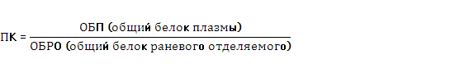
При отсутствии местных гнойных осложнений этот показатель составляет 1,2–1,3.
Исследование процесса заживления раны до настоящего времени часто осуществляется с использованием цитологического метода. Цитология (наука о клетке) изучает строение и функции клеток, их связи и отношения в органах и тканях у многоклеточных организмов, а также одноклеточные организмы. Во второй половине XIX века был достигнут значительный прогресс в изучении биологии раневого процесса. Т. Шванн впервые описал фибробласты. В Е.Ю. Конгейм детально изучил реакцию воспаления в процессе заживления раны, классифицировал сосудистые изменения при воспалительной реакции [98].
Исследуя клетку как важнейшую структурную единицу живого, цитология занимает центральное место в ряду биологических дисциплин. Она тесно связана с гистологией, анатомией растений, физиологией, генетикой, биохимией, микробиологией и др. В 20 веке быстрому прогрессу цитологии способствовали новые инструментальные методы (электронная микроскопия, изотопные индикаторы, культивирование клеток и др.) [70,86,93,128].
Цитологическое исследование раневой поверхности позволяет оценить клеточные изменения, возникающие в процессе регенерации раны [72,87]; определять эффективность выбранного способа лечения, определять иммунологический статус организма и течение регенеративных процессов в ране. Как известно, первыми клетками, мигрирующими из кровеносного русла в область повреждения, являются нейтрофильные лейкоциты [120,144]. Давыдов Ю.А. (1992) считает, что изучение клеточного состава отделяемого с поверхности раны в динамике позволяет мониторировать морфологические изменения раневого экссудата и поверхностного слоя грануляционной ткани, а также отражает реактивные, иммунобиологические силы организма и регенеративно-воспалительные процессы, протекающие в ране [4,48,89,122].
Впервые метод цитологического исследования раневого отделяемого был разработан Currel и Dehelly (1913). Особенно широкое применение в хирургии нашел цитологический метод исследования отпечатков-мазков с поверхности ран, предложенный М.П.Покровской и М.С.Макаровым, разработанный в 1942 году в настоящее время ставший классическим [102,126,144]. Отпечатки изготовляются непосредственно с поверхности раны и наряду с клетками раневого экссудата в них находят клетки вновь образующейся грануляционной ткани. Д.М.Штейнберг в 1948 году предложил способ подсчета в мазках-отпечатках количества микрофлоры и различных клеток с составлением цитограмм. В 1970 году М.Ф.Камаев дополнил цитологическое исследование течения раневого процесса методом поверхностной биопсии ран [72,157]. Данный метод позволяет анализировать характер морфологических изменений, состояние неспецифических факторов защиты, эффективности хирургической обработки и местного лечения ран, четко определять фазы течения раневого процесса с целью назначения тех или иных лечебных мероприятий [100].
При исследовании мазков-отпечатков раневого содержимого различают пять типов цитограмм: некротический (полностью отсутствует фагоцитарная активность); дегенеративно-воспалительный (выявляются слабые признаки воспалительной реакции); воспалительный (характеризуют нормальное течение острого или подострого воспаления, клеточный состав состоит на 85-90% из нейтрофилов); воспалительно-регенераторный или регенераторно-воспалительный (в зависимости от превалирования того или иного компонента, содержание нейтрофильных лейкоцитов снижается до 60-70%); регенераторный (содержание нейтрофилов 40-50%, преобладают молодые клетки грануляционной ткани, по краям раны обнаруживается процесс эпителизации) [17,39,85]. Первые три типа характеризуют последовательное течение первой фазы заживления – фазы воспаления (увеличивается концентрация вазоконстрикторных аминов и моноаминооксидазы (МАО), усиливается активность кислой и щелочной фосфатаз, неспецифических эстераз, аминопептидаз, оксидоредуктаз), регенераторный тип цитограммы свидетельствует о благополучном течении второй фазы заживления – пролиферации [6,75]. В III фазе раневого процесса в качестве энергетического фермента важнейшее значение оказывает АТФ-аза [263,264], а также содержание лейцинаминопептидазы [70].
Кроме нейтрофилов в мазке-отпечатке можно обнаружить недифференцированные полибласты, фибробласты, лимфоциты, макрофаги (подтверждают процесс очищения раны), эозинофилы (указывают на аллергическую направленность процесса) и т.д. [18,102,186].
Показатели местного гемостаза используют для определения эффективности гемостаза открытых ран [116,217]. С этой целью исследуются: уровень активности фибринолиза, активность XIII фактора, уровень свободного гепарина и концентрация продуктов деградации фибриногена [19,54,110,117].
При оценке хода раневого процесса определенное значение имеют бактериологические методы исследования – качественное и количественное изучение раневой микрофлоры, степени устойчивости микроорганизмов к антибактериальным препаратам [5,76,195,208].
По мере развития науки большую ценность приобретают инструментальные методы исследования.
Одним из таких методов является ранотензометрия – определение механической прочности раны, показатель которой может служить, критерием оценки процесса заживления [263]. Впервые метод ранотензометрии был предложен Журавской Л.С. и Мишиной М.Б. в 1957 г. Он проводился путем вживления в края раны прямоугольной проволоки с последующим ее извлечением при помощи пружинных весов; параллельно осуществлялась регистрация силы натяжения.
В 1979 году впервые для измерения прочности консолидации краев раны был сконструирован прибор – ранотензиометр РТМ-2. Одним из последних разработок является универсальный прибор модели УМИВ-3 для механических и термомеханических испытаний полимерных волокон и пленок, предложенный Мишаревым О.С. с соавт. [99]. Этот прибор позволяет оценить прочность сращения краев раны, как предыдущие приборы, и дополнительно определить параметры заживления раны – такие, как прочность, эластичность и упругость [82].
Неинвазивным методом диагностики мягких тканей является ультразвуковое исследование (УЗИ) [172,173]. С помощью специальных датчиков можно обнаружить воспалительные процессы от поверхности кожи на глубине от 5-6 см до 20 см и больше.
Заживление раны можно контролировать путем изучения импеданса и электропотенциалов [8,51,176,177]. Исследование электропотенциалов в клинике и в эксперименте удобно проводить с помощью малогабаритного измерителя с автономным питанием (ИБП-1) по методике Б.М.Костючонка и В.А.Карлова. Метод позволяет контролировать динамику процесса заживления раны первичным натяжением. Например, при прогрессировании гнойно-воспалительного процесса в ране выявляется стойкое увеличение электропотенциалов, тогда как при благоприятном течении этот показатель снижен [2,141].
Интенсивность и динамику воспалительного процесса в области операционной раны косвенно позволяет оценить локальное измерение температуры; температурный градиент между зоной гнойной раны и симметричной ей областью достигает +2–3°С, а при заживлении раны первичным натяжением +0,3–0,8°С [90,184].
Вопросами изменения биохимического и иммунологического состава окружающих послеоперационные раны тканей занимались отечественные и зарубежные исследователи. Их работы были посвящены лабораторному и клиническому изучению согласованности между течением раневого процесса (ангиогенез, пролиферация, миграция фибробластов и нейтрофилов) и активностью металлопротеиназ раневого экссудата [37,64,163]; определению сывороточного уровня цитокинов (TNFα, IL-1β, IL-2, IL-4) и функций нейтрофилов [54]; концентрации гидроперекисей [161] и малонового альдегида [52]; флоуметрическому определению серотонина и продуктов липопероксидации [30]; изменение соотношения рО₂ и рСО₂ в поврежденных мягких тканях [4,200,214,231,269] и уровня различных кислот в тканях [259]; изменение соотношения ионов Na, Cl и K в мягких тканях области раны [200,241,251,262,264]
Совокупность метаболических сдвигов на различных этапах заживления раны обнаруживается при помощи инфракрасной и электронной термографии, тепловизионного исследования [113,185].
Интенсивность кровотока тканей в области раны в процессе ее заживления можно определить с помощью капилляроскопии по индексу капиллярной ассиметрии (отношению числа капилляров в области раны к их числу на симметричном участке тела) [50,67,188].
Планиметрические методы исследования позволяют установить скорость эпителизации раны через измерение ее площади в единицу времени [10,119,268].
Данные литературы свидетельствуют о большом количестве методов контроля заживления ран [213]. При выборе их для проведения наших исследований мы руководствовались рядом факторов. Основное требование к этим методам – возможность эффективного их использования для решения конкретных задач, поставленных перед нами. Кроме того, эти методы должны быть удобными для применения в эксперименте на животных, легко воспроизводимыми, объективными и в достаточной степени информативными.

  - БИОДЕСТРУКЦИЯ ИМПЛАНТИРУЕМЫХ МАТЕРИАЛОВ

Биодеструкция (биодеградация, биорезорбция) – это разрушение сложных соединений/структур в результате деятельности живых организмов.
В ряде ситуаций разрушение имплантируемого материала (эндопротезы суставов, стенты, сердечные клапаны и т.д.) является крайне нежелательным [247]. В то же время биодеградация таких полимерных материалов как рассасывающиеся хирургические нити, коллагеновые «заплатки» для защиты анастомозов, матрицы для роста клеток кожи после ожога желанна и прогнозируема [97,151,210]. На процесс биодеструкции в значительной степени влияют такие характеристики материала как химический состав, кристалличность, молекулярный вес, поверхностные свойства материала, агрессивность среды, в которой находится материал, а также природа реагента [24,25,96,149,205,235].
Биоматериалы способны разрушаться в результате ряда процессов [227,226,248,266]. К этим процессам относятся: гидролитическая деструкция (неферментативный гидролиз, ферментативный гидролиз, окислительная деструкция, катализ ионами металлов); клеточная деструкция; бактериальная деструкция; механодеструкция.
Известно, что биодеструкция обычно идет путем неферментативного и ферментативного гидролиза, причем параллельно и вне зависимости от характера и вида окружающей среды [25]. Однако, чем ниже уровень рН среды, тем быстрее происходит деструкция. На практике это проявляется в условиях воспалительного ацидоза. Как правило, в таких условиях процессы биодеградации протекают быстрее [182].
В экспериментах in vivo скорость биодеградации всегда намного выше, чем в исследованиях in vitro, сколь бы тщательно не воссоздавалась модель гидролитической деполимеризации [22,24,182]. Более того при имплантации материала в живые ткани, даже на фоне сохранения размера и формы имплантата, характер его поверхности постепенно меняется, т.е. на ней появляются трещины, углубления, не соответствующие по степени «разрушительности» изменениям внутренней структуры. Эти наблюдения явились причиной поиска еще одного механизма биодеградации – ферментативного. [145]
По разным данным, скорость ферментативной деградации превышает скорость гидролитического разрушения в 2–1000 раз [145]. Поскольку достаточно крупные гидрофильные молекулы фермента не могут проникнуть внутрь гидрофобного материала, ферментативная деструкция протекает на поверхности материала. Поэтому в отличие от гидролитической деградации интенсивность процесса ферментативного разрушения в значительной степени зависит от площади поверхности имплантата, а в микрочастицах – от их формы и размера. [25]
Еще один механизм биодеградации – окислительная деструкция – связан с воздействием на ткани активных форм кислорода (свободных радикалов и гидроперекисей), которые постоянно образуются и секретируются различными клетками и являются сигнальными молекулами, а также с промежуточными продуктами синтеза различных соединений [182]. Форсированное образование макрофагами активных форм кислорода (оксидативный или респираторный взрыв) характеризует основной этап воспалительного процесса, обеспечивающий одновременно и санацию области повреждения.
Клеточная деградация подразумевает поглощение и переваривание олигомеров в фагосомах макрофагов и гигантских клеток инородных тел, т.е. фагоцитоз [182].
При имплантации инородного материала в мягкие ткани моментально возникает местная воспалительная реакция, которая на ранних этапах характеризуется появлением большого количества полиморфоядерных лейкоцитов, а затем моноядерных клеток (макрофагов и лимфоцитов) [145,219]. Считается, что именно фагоцитирующие макрофаги ответственны за биодеструкцию имплантируемых материалов. В ходе воспалительного процесса фагоцитирующие клетки мигрируют из сосудистой системы к месту имплантации. Клеточная миграция сопровождается высвобождением метаболических продуктов, таких как перекись водорода и лизосомальные ферменты, концентрация которых на границе раздела «клетка–материал» резко возрастает. Поглощение частиц клеткой включает три этапа: 1) эндоцитоз; 2) трансформация захваченного материала (разложение субстратов до низкомолекулярных фрагментов) 3) удаление неперевариваемых остатков за пределы клетки (экскреция) [41]. Окислительная и ферментативная деградация биоматериалов наиболее вероятна в зоне взаимодействия клетки с имплантатом [215,223,228,257].
Биодеструкция материала в организме протекает, в основном, за счет клеток двух типов – макрофагов, осуществляющих фагоцитоз мельчайших частиц полимера, и гигантских клеток инородных тел, осуществляющих его лизис [218,258]. Доля клеточного компонента биодеструкции обычно тем сильнее выражена, чем больше развита поверхность полимера, например, у пористо-губчатых имплантатов или на более поздних этапах деструкции полимеров при увеличении их поверхности [101,220]. Эта закономерность сохраняется для полимеров простого состава, как правило, подвергающихся неферментативному гидролизу, и полимеров, способных подвергаться специфическому ферментативному расщеплению. Во всех случаях процессу клеточной резорбции обычно предшествует внеклеточная деструкция, приводящая в той или иной степени к разрушению полимерного имплантата [88,138].
Бактериальная деградация представляет собой возможность разнообразных микроорганизмов разрушать различные типы связей синтетических материалов и включать конечные продукты их деструкции в свои метаболические циклы. Например, после предварительного разрушения синтетических материалов, секретируемых различными специфическими ферментами (сериновые, металло- и кислые протеазы), микроорганизмы способны усваивать низкомолекулярные продукты [145]. Бактерии, инфицирующие раневую поверхность, могут существенно изменять скорость деградации имплантата. В клинической практике изучалась скорость рассасывания шовных материалов, таких как кетгут и полигликолевая кислота, в инфицированной и неинфицированной средах [267]. Выяснилось, что присутствие бактерий в области имплантата существенно ускоряет процесс биодеградации за счет ферментативной и окислительной деструкции.
Механодеструкция обусловлена дефектами изготовления имплантата. Способствовать процессу механодеструкции могут, например, микротрещины или пузырьки воздуха, возникшие в процессе изготовления изделия. Они при взаимодействии последнего со средой живого организма способны инициировать и ускорять гидролитические и окислительные реакции биодеструкции [145,229].
Таким образом, биодеструкция имплантатов, в том числе рассасывающихся хирургических шовных материалов, представляет собой достаточно сложный процесс, обусловленный воздействием на имплантат многих факторов. Наши исследования не предполагают изучения механизма биодеструкции разрабатываемого шовного материала, однако нам необходимо определение времени его рассасывания (сроки потери прочности и массы). Из приведенных выше сведений следует, что для получения объективных данных на этот счет необходимо проведение соответствующих экспериментальных исследований не только «in vitro», но и «in vivo».

ГЛАВА 2
МАТЕРИАЛЫ И МЕТОДЫ ИССЛЕДОВАНИЯ

2.1. КРАТКИЕ СВЕДЕНИЯ О СОСТАВЕ И СВОЙСТВАХ НОВОГО БИОЛОГИЧЕСКИ АКТИВНОГО ШОВНОГО МАТЕРИАЛА

В настоящей работе изучались полученные во Всероссийском научно-исследовательском институте синтетического волокна (ФГУП «ВНИИСВ») лабораторные образцы двух разновидностей нового биорезорбируемого биологически активного (антимикробного) шовного материала: модифицированной полигликолидной нити, содержащей антимикробный препарат сангвиритрин (условное название серии «ПГН с сангвиритрином»), и модифицированной полигликолидной нити, содержащей антибиотик доксициклин (условное название серии «ПГН с доксициклином»). Эти виды нитей сравнивались между собой и с обычной полигликолидной нитью, служившей контролем (условное название контрольной серии «ПГН»).
Полигликолидная нить (гликолид – 90%, DL – лактид – 10%) – это плетеный синтетический рассасывающийся хирургический шовный материал из волокон гомополимера полигликолевой кислоты с покрытием на основе стеарата кальция. Молекула полигликолида состоит из гликолидных звеньев, связанных между собой кислородом. Вследствие этого макромолекула не устойчива к действию различных веществ (в частности, воды) и разрушается в тканях организма путем гидролитической деструкции полимера. Конечным продуктом гидролиза является гликолевая кислота. Нити из полигликолевой кислоты хорошо сохраняют разрывную прочность, гарантируют большую надежность в узле и полностью рассасываются в течение 3 месяцев, деградируя до углекислоты и воды. Причем 52% рассосавшегося полигликолида экскретируется организмом, а 26% выделяется с выдыхаемым воздухом [62] .
На рис. 1 схематически представлен внешний вид полигликолидной нити [56].

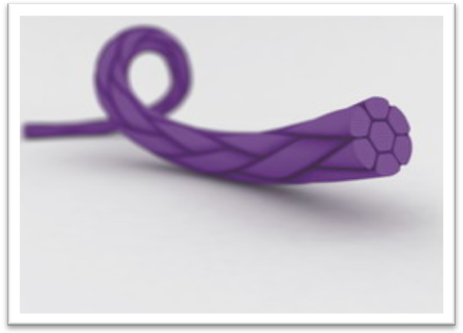
Рис 1. Общий вид полигликолидной нити (схема)

Новый шовный материал был модифицирован с помощью препаратсодержащей полимерной пленки методом импрегнирования. Пленка состояла из сополиамида, полученного совместной поликонденсацией ε-капролактама и соли дикарбоновой кислоты. Содержание сополимера на нити – 18,7-22,3 мг/г. Температура плавления сополиамида 168-172⁰С, относительная вязкость 2,5±0,2, содержание водорастворимых (низкомолекулярных) соединений до 1%. Для придания полигликолидной нити антимикробной активности в состав пленочного покрытия вводились лекарственные препараты: сангвиритрин (первая разновидность нити) или доксициклин (вторая разновидность нити).
Сангвиритрин получают из растений рода Macleaya семейства Papaveraceae – маклейя сердцевидная (Macleaya cordata) и маклейя мелкоплодная Macleaya microcarpa). Сангвиритрин обладает широким спектром антимикробной активности, действуя на грамположительные и грамотрицательные бактерии, дрожжеподобные и мицелиальные грибы, патогенные простейшие. В основе механизма противомикробного действия сангвиритрина лежит подавление бактериальной нуклеазы, нарушение процессов проницаемости клеточных стенок, перегородок деления, строения нуклеотида. Сангвиритрин активен в отношении многих полирезистентных штаммов микроорганизмов. В терапевтических дозах действует бактериостатически [33,34,65,131].
Доксициклин – это полусинтетический препарат группы тетрациклина, бактериостатический антибиотик широкого спектра действия. Проникая внутрь клетки, действует на внутриклеточно расположенных возбудителей. Блокирует синтез протеинов в клетках микроорганизмов. Активен в отношении грамположительных и грамотрицательных микроорганизмов, а также возбудителей опасных инфекционных заболеваний (туляремии, чумы, сибирской язвы и др.). В отличие от тетрациклина и окситетрациклина обладает более высокой терапевтической эффективностью [14,115,154,197,198].

2.2. ЭКСПЕРИМЕНТАЛЬНЫЕ ИССЛЕДОВАНИЯ «in vitro»

В эксперименте «in vitro» исследовались нити размером 2-0.
Перед началом исследований экспериментальные нити подверглись токсикологическим исследованиям в аккредитованной испытательной лаборатории Федерального Государственного Унитарного предприятия «Научно-исследовательский институт синтетического волокна с экспериментальным заводом» (ФГУП «ВНИИСВ») города Твери.

Протокол лабораторных исследований № 227 от 26 апреля 2011 г.
Заключение
Представленный на исследование образец нити хирургической (Полигликолид плетеный), содержащей доксициклин отвечает гигиеническим требованиям. Индекс токсичности укладывается в допустимый интервал, составляет 91,4% (при гигиеническом нормативе 70-120%). Представленный образец соответствует требованиям нормативных документов по исследуемым показаниям ( ГОСТ Р ИСО 10993.1-99, ГОСТ Р ИСО 10993.5-99, ГОСТ Р ИСО 10993.11-99, ГОСТ Р ИСО 10993.12-99).

Протокол лабораторных исследований № 224 от 28 марта 2011 г.
Заключение
Представленный на исследование образец нити хирургической (Полигликолид плетеный), содержащей сангвиритрин отвечает гигиеническим требованиям. Индекс токсичности укладывается в допустимый интервал, составляет 95,9% (при гигиеническом нормативе 70-120%). Представленный образец соответствует требованиям нормативных документов по исследуемым показаниям ( ГОСТ Р ИСО 10993.1-99, ГОСТ Р ИСО 10993.5-99, ГОСТ Р ИСО 10993.11-99, ГОСТ Р ИСО 10993.12-99).

2.2.1. ИЗУЧЕНИЕ ДИНАМИКИ ПРОЧНОСТИ И УДЛИНЕНИЯ НОВОЙ НИТИ В УЗЛЕ

Известно, что большинство видов рассасывающегося хирургического шовного материала разрушается в основном посредством гидролитической деструкции [31].
На доклиническом уровне контролировать разрушение хирургического шовного материала возможно в среде, максимально приближенной по своим характеристикам к среде живого организма. К подобным средам относится фосфатно-буферный раствор с рН 7,4±0,2 при постоянной температуре 37°С [31].
О скорости разрушения шовного материала можно судить по динамике показателей разрывной нагрузки и разрывного удлинения его в узле (ГОСТ 23364-2001 [43]) в процессе пребывания в фосфатно-буферном растворе.
Исследовались две серии шовного материала: 1 серия – полигликолидная нить (ПГН) (7 образцов нитей); 2 серия – ПГН с доксициклином (7 образцов нитей). Методика исследований состояла в следующем.
По середине одинаково нарезанных отрезков исследуемых нитей завязывали и затягивали простой одинарный узел (рис. 2).

Рис. 2. Пример простого узла

Заготовленные отрезки нитей помещали в фосфатно-буферный раствор с рН 7,4±0,2. Температуру раствора поддерживали на уровне 37°С Время экспозиции нитей составляло 3, 9, 14 и 21 сутки. После извлечения из раствора все образцы нитей подверглись растяжению до разрыва на универсальной испытательной разрывной машине фирмы INSTRON модели 1122.
Ниже приведено схематичное изображение разрывного элемента универсальной разрывной машины «INSTRON» (рис. 3)
Рис. 3. Схематичное изображение разрывной машины «INSTRON»

Отрезки нитей заправляли в зажимы разрывной машины таким образом, чтобы узел располагался на равном расстоянии от зажимов. Расстояние между зажимами разрывной машины устанавливали равным 200 ± 1 мм. Скорость перемещения подвижного зажима разрывной машины составляла 100 ± 10 мм/мин.
Определялись разрывная нагрузка и удлинение нити при разрыве в простом узле. Под разрывной нагрузкой понимали максимальное усилие в ньютонах (Н), выдерживаемое шовным материалом с завязанным на нем простым узлом, при растяжении его до разрыва, а под удлинением нити при разрыве в простом узле – отношение приращения длины шовного материала с завязанным на нем простым узлом в момент разрыва к зажимной длине, выраженное в процентах.
За фактическое значение определяемых показателей принимали среднеарифметическое не менее десяти измерений.
По величине разрывной нагрузки испытуемой нити в каждый из сроков опыта определяли сохраненный процент прочности исходя из величины разрывной нагрузки до погружения нити в фосфатно-буферный раствор.

2.2.2. ИЗУЧЕНИЕ СОСТОЯНИЯ ГИГРОСКОПИЧНОСТИ (КАПИЛЛЯРНОСТИ) НОВОЙ НИТИ

Определение капиллярности исследуемых нитей проводили специальным прибором (рис. 4), рекомендуемым ГОСТ 29104.11-91[44].
Исследовались три серии шовного материала: 1 серия – полигликолидная нить без оболочки (ПГН) (7 образцов нитей); 2 серия – ПГН с сангвиритрином (7 образцов нитей); 3 серия – ПГН с доксициклином (7 образцов нитей).
Перед исследованием в лабораторных условиях опытные образцы нитей выдерживались в развернутом виде при постоянных климатических показателях (относительная влажность воздуха 65±2%; температура воздуха 20±2°С) не менее 24 часов (в соответствии с ГОСТ 10681-75) [42].

Определение капиллярности исследуемых нитей проводили специальным прибором (рис. 4.)
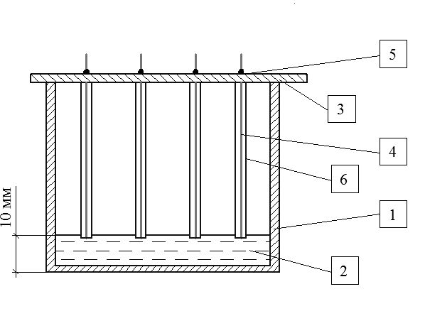
Рис.4. Схема прибора для определения капиллярности:
1 – сосуд;
2 – краситель;
3 – пластина – держатель нитей;
- – нить;
5 – узел нити;
6– стеклянная трубка.

Указанный прибор представляет собой сосуд с помещёнными в него стеклянными трубками. При определении капиллярности используют краситель – 0,5 водный раствор эозина БА.
Пробы для испытаний готовят следующим образом. От каждого отобранного образца хирургической нити отрезают пробы по длине образца 200-250 мм каждая. Количество проб не менее 3. В сосуд наливают раствор эозина БА высотой 1см. Сосуд закрывают крышкой. Подготовленные образцы нитей заправляют в стеклянные трубки. Стеклянные трубки с нитями через отверстия в крышке сосуда вводят в раствор эозина таким образом, чтобы концы испытуемых шовных материалов находились в этом растворе. Нити выдерживают в последнем до момента прекращения подъема по ним красителя.
После этого нити вынимают из стеклянных трубок и дают им обсохнуть. Для определения величины капиллярности нити срезают и измеряют длину их окрашенного участка. Количественно капиллярность оценивают высотой (в мм), на которую поднимается по нити краситель. За окончательный результат испытания принимают среднее арифметическое показателей всех лабораторных проб.

2.3. ЭКСПЕРИМЕНТАЛЬНЫЕ ИССЛЕДОВАНИЯ «in vivo»

2.3.1. УСЛОВИЯ ПРОВЕДЕНИЯ ЭКСПЕРИМЕНТА

Экспериментальная часть работы выполнена на базе экспериментальной лаборатории ТГМА. Осуществлены исследования на 170 самцах белых крыс средней массой 145±3,5 грамма. Всего проведен 221 опыт. Крысы содержались виварии ТГМА в условиях одинакового температурного и светового режима в металлических клетках по 5 особей в каждой. Животные имели свободный доступ к пище и воде, в качестве подстилки использовались древесные опилки, которые регулярно заменялись на чистые.
Опыты проводились в операционной экспериментальной лаборатории Тверской государственной медицинской академии. В качестве анестезиологического пособия пользовались общепринятой методикой ингаляционного наркоза эфиром: животное помещали под прозрачный стеклянный колпак, где находился кусочек ваты, обильно смоченный эфиром. После достижения хирургической стадии наркоза, животное вынимали и укладывали на операционном столике в нужном положении, при необходимости фиксировали.
Выведение животных из опыта осуществлялось с помощью передозировки эфирного наркоза.

2.3.2. МЕТОДИКА ФОРМИРОВАНИЯ ЭКСПЕРИМЕНТАЛЬНЫХ РАН

За день до нанесения повреждения готовили область операционного поля: на спинной стороне тела тщательно выбривали участок шерсти, превышающий планируемые размеры раны. Непосредственно перед нанесением раны кожа обрабатывалась 70% раствором спирта. Раны наносились однотипным способом.
Предварительно подготовленный трафарет (в виде линейки длиной 5 см), смоченный в растворе йодоната, прикладывали к коже параллельно позвоночнику с определенной стороны (как правило, слева). По полученному отпечатку остроконечными ножницами формировали линейную рану длиной 5 см на глубину кожи и подкожной клетчатки.
Края раны соединяли с помощью исследуемых нитей непрерывным внутрикожным швом.
В послеоперационном периоде каждая крыса содержалась в отдельной клетке с целью облегчения возможности дальнейшего регулярного наблюдения за ней.

2.3.3. МАКРОСКОПИЧЕСКИЕ ИССЛЕДОВАНИЯ

Макроскопическому исследованию подвергались все оперированные животные. При проведении различных методов исследования наблюдение осуществляли в течение первых суток (через 6, 12 и 24 часа), на третьи и на пятые сутки.
В течение всего исследования контролировали следующие параметры:
- общий вид раны;
- наличие признаков воспаления: гиперемированные края, отечность краев, присутствие отделяемого (его характер);
- срок появления сформированного струпа на поверхности раны;
- появление осложнений: расхождение и некроз краев раны, лигатурные свищи;
- поведение животных: самостоятельное и при их пальпаторном осмотре;
- изменение аппетита крыс в послеоперационном периоде;
- причины гибели животных в послеоперационном периоде.

2.3.4. МЕТОДИКА ЦИТОЛОГИЧЕСКИХ ИССЛЕДОВАНИЙ

Исследование выполнено на 60 самцах белых крыс.
В зависимости от типа используемого шовного материала во время операции выделено 3 опытные серии животных (по 20 особей в каждой): 1 серия – ПГН (контроль); 2 серия – ПГН с сангвиритрином; 3 серия – ПГН с доксициклином.
Цитологическая картина раневого экссудата изучалась путем взятия мазков-отпечатков с поверхности раны по методу М.П. Покровской и М.С. Макарова [94,126]. С одной раны на одно обезжиренное предметное стекло брали последовательно 3 мазка-отпечатка через 6, 12 и 24 часа. Полученные отпечатки окрашивали по Романовскому. В отпечатках производился подсчет клеточных элементов (нейтрофилы, макрофаги) в 10 полях зрения с последующим суммированием, и определялся диаметр их ядер с помощью окуляр-микрометра.
Все предметные стекла изучали под световым микроскопом при увеличении объектива х40, х90.

2.3.5. МЕТОДИКА МОРФОЛОГИЧЕСКИХ ИССЛЕДОВАНИЙ

Использовались те же крысы (60 особей), что и при проведении цитологических исследований с выделением аналогичных серий животных.
Исследование зоны послеоперационной раны кожи проводилось через 3, 5 и 7 суток после нанесения повреждения. Биоптаты иссекались по границе с неповрежденной кожей на расстоянии примерно 1 см в ту и другую сторону от линии соединения краев раны. Толщина каждого биоптата составляла около 0,85 мм. Микропрепараты изготавливали путем ''ручной проводки''. Биоптаты фиксировали в 10 % водном растворе формалина в течение 16 часов. Далее проводили обезвоживание материалов по спиртам восходящей концентрации и ксилолам, затем заливали в парафин. Из парафиновых блоков готовили срезы толщиной 6–7 мкм и окрашивали их гематоксилин-эозином.
На гистологических препаратах под световым микроскопом с помощью окуляр-микрометра измеряли отдельные структуры регенерата, подсчитывали их количество в поле зрения. Микрофотосъемку и микроморфометрию структур проводили с использованием системы цифровой микроскопии на базе Olympus C5060z.

2.3.6. ИССЛЕДОВАНИЕ ИСХОДНОГО СОСТОЯНИЯ АНТИМИКРОБНОЙ АКТИВНОСТИ НОВОГО ШОВНОГО МАТЕРИАЛА И ДИНАМИКИ ПОСЛЕДНЕЙ В УСЛОВИЯХ ИМПЛАНТАЦИИ

Исследование проведено на 36 крысах. В зависимости от типа используемого шовного материала выделены те же серии животных, что и при предыдущих опытах: 1 серия – ПГН (12 крыс); 2 серия – ПГН с сангвиритрином (12 крыс); 3 серия – ПГН с доксициклином (12 крыс).
Имплантация нитей в ткани осуществлялась следующим образом. После предварительной подготовки участка кожи на спине (см. выше) наносилась линейная рана длиной около 1 см перпендикулярно позвоночнику. Через эту рану с помощью кровеостанавливающего зажима формировали канал и вводили в него нить длиной 12 см. Рану зашивали инертным в биологическом отношении шовным материалом. На 1-е, 3-е, 5-е и 7-е сутки швы снимали, извлекали исследуемую нить и помещали ее между слоями салфетки смоченной физиологическим раствором. В таком виде образцы нити, не позднее чем через 1 час после извлечения, доставляли в лабораторию для бактериологического исследования. Антимикробное действие нитей оценивалось по стандартной методике. В качестве тест культур использовались штаммы Staphylococcus aureus 906, Escherichia coli K12, Bacillus subtilis L2. Непосредственно перед исследованием каждую извлеченную нить разрезали на 6 отрезков длиной по 2 см. Отрезки такой же длины использовались для определения исходной антибактериальной активности нитей.
Отрезки нитей помещали на засеянную тест-культурами плотную питательную среду (5% агар) в стерильных чашках Петри. Затем посевы инкубировали в термостате ТС-80-«КЗМА» при температуре 37⁰ С в течение 24 часов. О состоянии антимикробной активности нити судили по величине (в мм) зоны задержки роста микрофлоры вокруг образца на уровне его середины.
Оценка результатов исследования нитей осуществлялась до имплантации (исходная антибактериальная активность) и на 1-е, 3-е, 5-е и 7-е сутки после нее. При проведении микробиологической части исследований мы пользовались консультациями заведующей бактериологической лабораторией Тверской областной клинической больницы врача-бактериолога высшей категории С.И. Сергеевой.

2.3.7. ИЗУЧЕНИЕ ДЕФОРМАЦИОННО-ПРОЧНОСТНЫХ СВОЙСТВ РУБЦА НА МЕСТЕ ЗАЖИВАЮЩЕЙ РАНЫ

Исследование проведено на 38 самцах белых крыс. В зависимости от типа используемого шовного материала во время операции выделено 3 опытные серии: 1 серия – ПГН (12 животных); 2 серия – ПГН с сангвиритрином (13 животных); 3 серия – ПГН с доксициклином (13 животных).
Под эфирным наркозом в области спины перпендикулярно позвоночнику наносили линейную рану длиной 3 см, затем края раны ушивали внутрикожным непрерывным швом одним из исследуемых образцов шовного материала. На 7-е сутки подопытных животных забивали и в зоне раны иссекали кожный лоскут строго определенного размера длиной не менее 120 мм (по 60 мм с каждой стороны от рубца), шириной 20 мм, толщина препарата в среднем составляла 0,85 мм. Такие характеристики были необходимы для фиксации в зажимах прибора. Послеоперационный рубец размещался параллельно горизонтальной поверхности прибора.
Исследование выполнялось на универсальном испытательном аппарате фирмы «INSTRON» модели 1122. Образцы подвергались растяжению на разрыв со скоростью 50 мм/мин. Шкала нагрузки постоянно соответствовала 2 кг. Регистрировали силу, необходимую для разрыва кожного рубца, т.е. разрывную нагрузку, а затем вычисляли разрывное напряжение (отношение разрывной нагрузки к площади сечения лоскута) и относительное удлинение препарата при его разрыве (отношение приращения длины препарата в момент разрыва к его длине, в % )

2.3.8. ИЗУЧЕНИЕ СКОРОСТИ БИОДЕСТРУКЦИИ НОВОГО ШОВНОГО МАТЕРИАЛА ПРИ ИМПЛАНТАЦИИ ЕГО В ТКАНИ ЖИВОГО ОРГАНИЗМА

Проведен эксперимент на 36 крысах. В соответствии с использованием того или иного типа шовного материала во время операции выделено 3 опытные серии животных (по 12 животных в каждой серии): 1 серия – полигликолидная нить (ПГН); 2 серия – поликапроамидная нить (ПКАН); 3 серия – полигликолидная нить с доксициклином (ПГН с доксициклином).
Из литературы известны методики непосредственной имплантации отрезка шовного материала в мягкие ткани животных и аналогичная методика, отличающаяся тем, что имплантируемый материал предварительно помещается в диффузионную камеру. Располагающийся в ней материал не имеет непосредственного контакта с окружающими тканями, что препятствует образованию вокруг имплантата фиброзной капсулы, затрудняющей извлечение его для исследования [145].
В наших опытах мы применяли вторую методику. Использовалась диффузионная камера собственного изготовления, представляющая собой тонкостенную перфорированную силиконовую трубку с запаянным одним концом длиной 3 см наружным диаметром 0,4 см, внутренним диаметром 3,7 мм; общая площадь перфораций составляла около 40% от площади наружной поверхности трубки, а диаметр перфорационных отверстий – 0,5–0,7 мм.
В камеру помещался один отрезок шовного материала длиной 5 см. Перед имплантацией отрезок взвешивался на аналитических весах.
После подготовки операционного поля под эфирным наркозом вдоль позвоночника на расстоянии около 2-3 см от него с одной стороны наносилась линейная рана длиной 1,5 см, браншами зажима формировался карман в подкожной клетчатке. В этот карман помещалась диффузионная камера с предварительно взвешенным образцом нити (рис. 5). Края раны ушивались инертным шовным материалом.
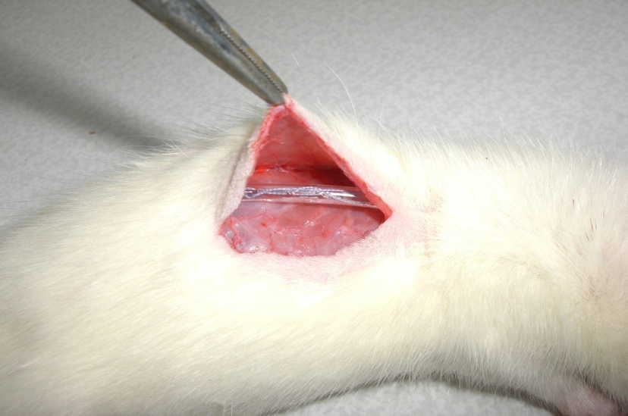
Рис. 5. Методика имплантации диффузионной камеры: помещение ее в подкожно-жировую клетчатку

Сроки имплантации шовного материала всех трех серий были одинаковыми и составляли 14, 30 и 60 суток. По истечении положенных сроков образцы нитей извлекали из диффузионных камер, отмывали в органических растворах, высушивали при температуре 37⁰С, взвешивали на аналитических весах и сравнивали вес нити с исходными его показателями. Отдельные экземпляры образцов нитей исследовали под микроскопом и фотографировали.

Статистическая оценка значимости различий показателей в исследуемых группах осуществлялась путем вычисления средних показателей (М), среднего квадратического отклонения (σ) и средней ошибки средней арифметической (m). Определялись t-критерий и средняя ошибка разности показателей m. Разница считалась значимой при р<0,05. В качестве инструмента статистических вычислений применялись пакет программ Statistica 6.1, а также программы пакета OpenOffice®.

ГЛАВА 3

РЕЗУЛЬТАТЫ ЭКСПЕРИМЕНТА «in vitro»

3.1. ДИНАМИКА ПРОЧНОСТИ И УДЛИНЕНИЯ НОВОГО ШОВНОГО МАТЕРИАЛА В УЗЛЕ ПРИ РАЗРЫВЕ
При изучении физико-механических свойств исследуемых нитей мы пришли к необходимости оценки динамики прочности последних (характеризующейся разрывной нагрузкой и относительным удлинением в узле) при экспозиции в модельном (фосфатно-буферном) растворе с рН 7,4±0,2 при температуре 37°С, имитирующем окружающую эти нити среду в условиях имплантации их в ткани живого организма. Как уже указывалось выше, изучались две серии шовного материала: 1 серия – полигликолидная нить (ПГН); 2 серия – ПГН с доксициклином.
Нити исследовались на разрывной машине фирмы «INSTRON» модели 1122.
Результаты определения показателей разрывной разгрузки в узле исходных образцов нитей и после экспозиции этих образцов в фосфатно-буферном растворе в течение 3, 9, 14 и 21 суток представлены в таблице 1.
Таблица 1
Разрывная нагрузка исследуемых нитей в узле до и после экспозиции их в буферном растворе
Сроки наблюдения, сутки | ПГН |  | ПГН с доксициклином
 | Разрывная нагрузка, Н | Сохраненный процент % | Разрывная нагрузка, Н | Сохраненный процент %
0 суток | 30,5±1,5 | - | 30,5±1,5 | -
3 суток | 25,4±4,4 | 83,28±1,14 | 23,0±3,6 | 87,79±1,17
9 суток | 21,4±3,0* | 70,16±1,12* | 17,9±1,2* | 68,32±1,09*
14 суток | 15,2±2,9* | 49,83±0,77* | 12,4±1,4* | 47,32±0,52*
21 сутки | 4,7±2,8* | 15,41±0,71* | 2,5±0,16* | 9,54±0,89*
*– р<0,05 по сравнению с начальным показателем

В хирургической практике биорезорбируемые шовные материалы по срокам рассасывания принято делить на 3 группы: быстро рассасывающиеся, со средними сроками рассасывания и медленно рассасывающиеся. В настоящее время при выполнении операций находят применение все эти нити. Важно, чтобы они сохраняли свою прочность в течение времени, достаточного для того, чтобы на месте шва сформировался надежный рубец. На это обычно требуется 7–10 суток. Из представленных в таблице 1 данных прежде всего следует, что исходная разрывная нагрузка для нитей «ПГН» и «ПГН с доксициклином» соответствует требованиям ГОСТ Р 53005–2008 [45].
Многие из применяющихся сейчас быстро рассасывающихся шовных материалов полностью теряют свою прочность к 14 суткам после операции –показатель разрывной нагрузки у них доходит до 0 [62]. Анализируя представленные в таблице 1 данные, можно отметить, что с увеличением времени пребывания обоих видов нитей в буферном растворе наблюдается постепенное равномерное уменьшение их прочности. К 14 суткам экспозиции разрывная нагрузка сравниваемых нитей в узле снижается более чем вдвое по сравнению с исходными цифрами, но до 0 не доходит. Степень снижения примерно одинакова для обеих нитей.
В более поздние сроки снижение прочности происходит быстрее у нитей серии «ПГН с доксициклином» в сравнении с серией «ПГН» В опытах продолжительностью 21 сутки нити первой из этих серий сохраняют 15,41±0,71% прочности, а второй – только 9,54±0,89% (р<0,05).
Данные, полученные в процессе исследования показателей удлинения при разрыве в узле исследуемых нитей перед помещением их в буферный раствор и после пребывания их в течение различного времени в этом растворе, отражены в таблице 2.

Таблица 2
Разрывное удлинение исследуемых нитей в узле до и после экспозиции их в буферном растворе
Сроки | ПГН | ПГН с доксициклином
 | Разрывное удлинение, %
0 суток | 18,1±0,97 | 15,4±1,10
3 суток | 17,5±0,92 | 14,7±0,76
9 суток | 14,9±0,85* | 11,9±1,03*
14 суток | 10,9±1,14* | 8,9±1,05*
21 сутки | 4,3±0,69* | 2,5±0,93*
*– р<0,05 по сравнению с начальным показателем

Показатель удлинения при разрыве шовного материала ГОСТом Р 53005–2008 [45] не нормируется. Величина данного показателя определяется назначением шовного материала и устанавливается при постановке его на производство. Тем не менее, в указанном ГОСТе имеется рекомендация, согласно которой значения разрывного удлинения хирургического шовного материала в простом узле не должны превышать 40%.
Цифровые данные, представленные в таблице 2, свидетельствуют о том, что исходные показатели удлинения для обоих видов нити представляют величины, гораздо меньшие 40%, а с течением времени пребывания нитей в фосфатно-буферном растворе отмечается снижение этих показателей. В серии «ПГН с доксициклином» это снижение происходит быстрее. Так спустя 21 сутки после начала эксперимента удлинение в этой серии составило 2,5±0,93, а в серии «ПГН» 4,3±0,69.
Таким образом, обе исследованные нами новые разновидности биорезорбируемых антимикробных нитей по параметрам разрывной нагрузки и удлинения в узле находятся в рамках требований ГОСТ Р 53005–2008 [45]. С учетом достаточно быстрой потери этими нитями своей прочности при экспозиции в буферном растворе, они могут быть отнесены к быстро рассасывающимся шовным материалам, которые, как известно, имеют свою нишу использования в хирургии и применяются в клинической практике.

3.2. ГИГРОСКОПИЧЕСКИЕ СВОЙСТВА (КАПИЛЛЯРНОСТЬ) НОВОГО ШОВНОГО МАТЕРИАЛА
Для определения капиллярности изучаемых нитей во время проведения опыта наблюдали за изменением высоты капиллярного подъема жидкости (в мм).
Исследовались три серии шовного материала с условными названиями: 1 – контроль - полигликолидная нить без оболочки (ПГН); 2 серия – ПГН с сангвиритрином; 3 серия – ПГН с доксициклином.
Выполненные исследования показали результаты, приведенные в таблице 3.

Таблица 3
Результаты определения капиллярности полигликолидных нитей
№п\п | Вид шовного материала | Высота подъема красителя, мм
1 | ПГН | 60±14,88
2 | ПГН с сангвиритрином | 32±11,43*
3 | ПГН с доксициклином | 38±6,58
*– р<0,05 по сравнению с контролем
Известно, что высокие показатели капиллярности шовного материала нежелательны, так как могут стать причиной распространения инфекционного начала по каналам, получаемым в результате прокола тканей иглой с заправленной в нее нитью [23, 38, 56, 58].
Как видно из таблицы 3, максимальной величиной подъема красителя обладала полигликолидная нить без оболочки (ПГН). Данный показатель составил 60±14,88 мм. Разновидности нитей, импрегнированных антибактериальными препаратами, имели приблизительно в два раза меньшее численное значение показателя капиллярности: в серии «ПГН с доксициклином» – 38±6,58 мм, а в серии «ПГН с сангвиритрином» – 32±11,43 мм. В последнем случае разница была статистически значимой (р<0,05).
Надо полагать, что снижение капиллярности у новых шовных материалов обусловлено тем, что сополиамид образует на их поверхности пленку, покрывающую также поверхность элементарных нитей и проникающую в межволоконное пространство. Кроме того в межволоконном пространстве происходит кристаллизация лекарственных препаратов. Все это приближает модифицированные нити к монофиламентным. Введение в их состав антибактериальных средств еще в большей степени увеличивает возможности нового шовного материала в предупреждении инфекции области хирургического вмешательства.
Таким образом, установлено, что снабжение полигликолидной нити сополиамидной оболочкой и антибактериальными препаратами заметно снижает показатель капиллярного эффекта. Это положительно характеризует разрабатываемый биорезорбируемый шовный материал.
Инертные в биологическом отношении полигликолидные нити в настоящее время разрешены к использованию в хирургии. Поэтому имеются основания предположить, что разрабатываемые нами разновидности шовных материалов, сочетая антибактериальную активность с низкими показателями капиллярности, смогут найти достаточно широкое применение в клинической практике.

ГЛАВА 4
РЕЗУЛЬТАТЫ ЭКСПЕРИМЕНТА «in vivo»

4.1. РЕПАРАТИВНЫЕ ПРОЦЕССЫ В ОБЛАСТИ ЗАЖИВАЮЩЕЙ ЭКСПЕРИМЕНТАЛЬНОЙ РАНЫ, ПО ДАННЫМ МАКРОСКОПИЧЕСКОГО, ЦИТОЛОГИЧЕСКОГО И ГИСТОЛОГИЧЕСКОГО ИССЛЕДОВАНИЙ

Воспалительная реакция тканей в зоне зашитых ран была слабо выражена, ни в одной из серии животных такого осложнения как некроз краев раны не отмечено, в единичных случаях при иссечении рубца наблюдалось выделение серозного, реже гнойного отделяемого.
За время проведения эксперимента в раннем послеоперационном периоде (в течение первых суток после вмешательства) погибли 2 крысы по причине дефектов анестезиологического пособия: одна из серии «ПГН», другая из серии «ПГН с доксициклином». Остальные животные наркоз и ранний послеоперационный период перенесли стандартно.
На протяжении первых суток крысы вели себя спокойно, через некоторое время после выхода из наркоза охотно принимали пищу. По истечении 6 часов после операции полностью восстанавливалась их мобильная активность. Лишь при взятии отпечатков с поверхности послеоперационной раны животные вели себя беспокойно, уклонялись от предметного стекла. Через трое суток крысы вели себя менее активно, чем в первые сутки, в движении было заметно щажение области нанесенного дефекта. Аппетит не изменялся, пищу животные принимали охотно.
Визуально при макроскопическом исследовании животных всех трех серий в первые сутки наблюдения существенных отличий в течении раневого процесса не отмечалось. Спустя 6 и 12 часов после операции рана представляла собой линейный дефект кожи, имелись небольшой отек краев, скудное количество серозного отделяемого. Спустя сутки после ушивания ран, края их полностью смыкались, раневой дефект был покрыт серозным, а в некоторых случаях серозно-геморрагическим струпом. При использовании нитей, содержащих сангвиритрин или доксициклин, отмечалось раннее смыкание краев раны с появлением на ее поверхности плотно прикрепленного струпа, препятствующего получению мазков-отпечатков для цитологического исследования.
На третьи сутки после операции отличия во внешнем виде ран в сравниваемых сериях животных были слабо выражены. Отмечалась умеренная гиперемия краев раны, окружающие ткани на расстоянии около 0,5 см от раны были отечны и инфильтрированы, отделяемого практически не наблюдалось (рис. 6).

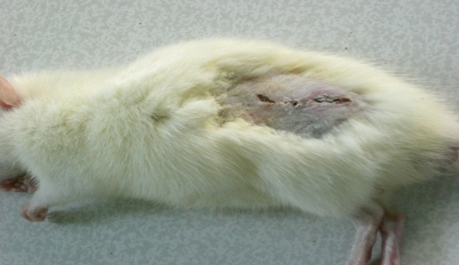А
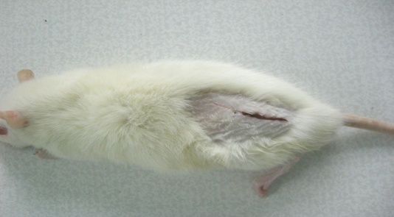Б 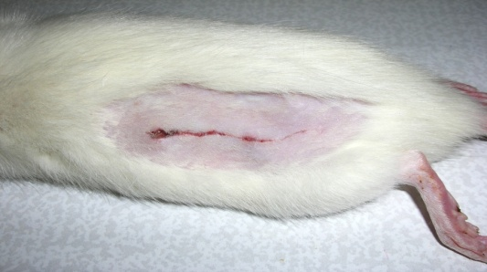В

Рис. 6. Внешний вид раны, зашитой: А – ПГН; Б – ПГН с сангвиритрином;
В – ПГН с доксициклином через 3 суток после операции.

На пятые-седьмые сутки у отдельных животных наметились существенные отличия в течении послеоперационного периода. Эти крысы были неактивны, лежали на здоровом боку, принимали пищу в меньшем количестве в сравнении с другими животными. Как правило, именно у них выявлялись наиболее выраженные воспалительные изменения тканей в области раны.
В контрольной серии (ПГН) у большей части животных признаки раневого воспаления оказались более выраженными, чем в предыдущий срок наблюдения. У трех животных увеличился отек, усилилась гиперемия кожи; в области раны под кожей были обнаружены полости, при ревизии которых получен жидкий гнойный экссудат в умеренном количестве (рис. 7 А).
В серии «ПГН с сангвиритрином» лишь у одного животного отмечались симптомы раневого воспаления (отек и гиперемия краев раны, наличие полости с жидким гнойным отделяемым). У остальных крыс этой серии отек распространялся до 0,2-0,3 см от краев раны, которые плотно смыкались между собой; струп начинал отторгаться, под ним обнаруживалась новообразованная эпителиальная ткань; раневого отделяемого не наблюдалось (рис 7 Б).
В этот же период наблюдения у животных, раны которых ушивались полигликолидными нитями с доксициклином, слабая болезненность при пальпации, гиперемия кожи вокруг раны выявлялись лишь в редких случаях. Флюктуирующих полостей не встречалось. Раны остальных животных указанной серии не имели явных признаков воспаления (рис. 7 В).
На протяжении всего периода наблюдений у крыс ни в одной из серий не наблюдалось таких осложнений как расхождение краев раны, лигатурные свищи, некроз краев раны.
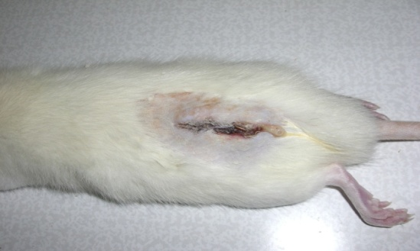А
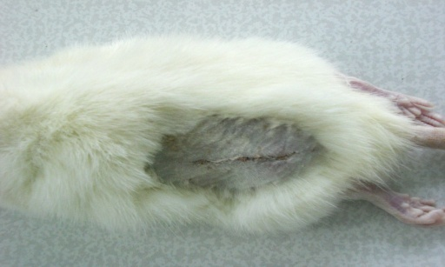Б 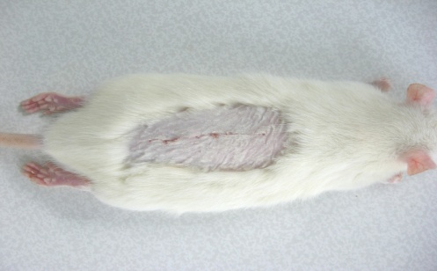В

Рис. 7. Внешний вид раны, зашитой: А – ПГН; Б – ПГН с сангвиритрином; В – ПГН с доксициклином через 5 суток после операции.

Таким образом, отмечена положительная динамика течения раневого процесса у всех животных. Наименее выраженная клиническая картина воспаления была выявлена у крыс серий «ПГН с сангвиритрином» и «ПГН с доксициклином».
Обнаруженная при макроскопическом анализе тенденция нашла подтверждение при исследовании ранней фазы репаративного процесса (воспалительной реакции) с помощью цитологического метода. Он широко используется и является весьма эффективным при изучении различных средств, применяющихся для лечения ран, в том числе в условиях эксперимента.
Изучение мазков-отпечатков с поверхности раны дало возможность выявить у животных всех экспериментальных серий количественный и качественный состав клеточных элементов раневого экссудата. Динамическое наблюдение цитологической картины позволяет оценить скорость заживления, прогнозировать его течение, своевременно распознавать возникающие осложнения и корригировать проводимое лечение.
В цитограммах животных контрольной серии (ПГН) через 6 часов после операции наблюдалась характерная реакция выселения клеточных элементов, среди которых преобладали нейтрофильные лейкоциты, их количество составило 124,63±6,4 в 10 полях зрения (табл.4). Нейтрофилы имели четкие контуры и хорошо сегментированное ядро, состоящее из 3–6 фрагментов. Клетки в поле зрения располагались неравномерно, группами. Обнаруживались единичные лимфоциты с большим округлым ядром и узким ободком цитоплазмы, макрофаги не определялись (рис. 8А).

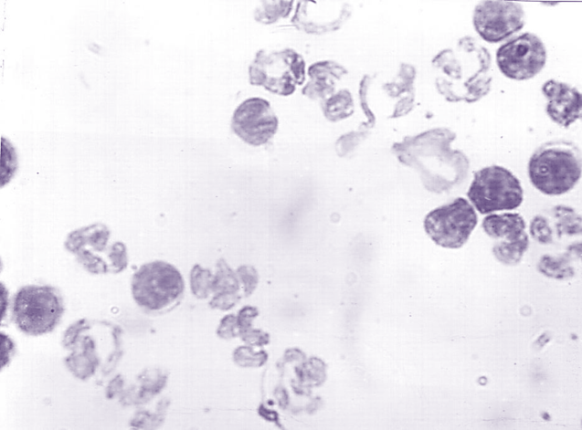А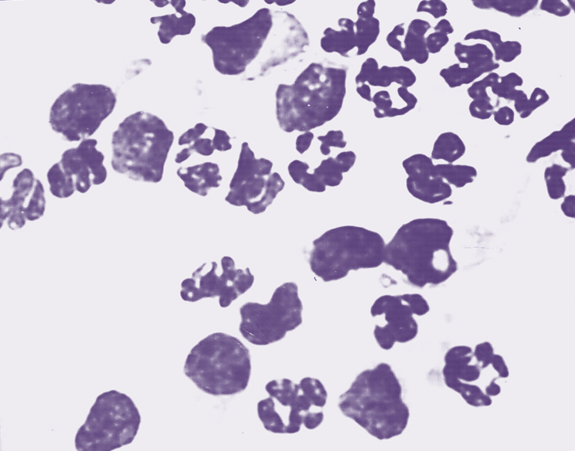Б 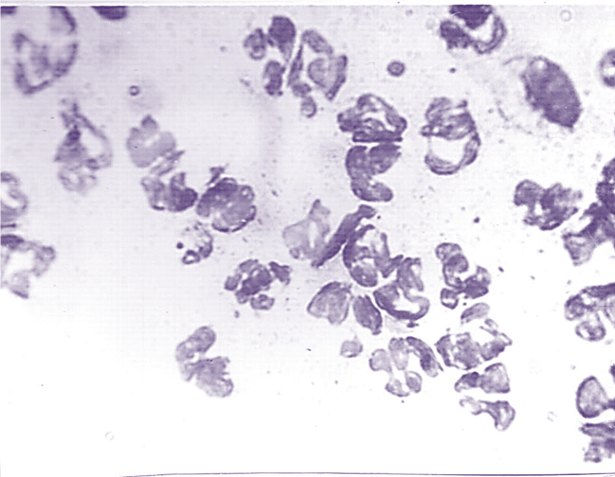 В
Рис.8. Клетки раневого экссудата через 6 часов после нанесения повреждения: А – контрольная серия (ПГН); Б – вторая серия (ПГН с сангвиритрином); В – третья серия (ПГН с доксициклином). х1100. Окраска по Романовскому-Гимзе.

Уже в этот срок исследования выявлялись отличия цитологического состава экссудата животных двух других серий в сравнении с контролем.
В отпечатках с поверхности ран животных второй серии (ПГН с сангвиритрином) количество нейтрофильных лейкоцитов составило 136,25±4,8 а в контроле оно было ощутимо меньшим – 124,63±6,4 (табл. 4), хотя выявленное различие и не оказалось значимым (р>0,05). Клетки, как правило, формировали отдельные скопления, четкая сегментация ядер отсутствовала, что может свидетельствовать о наличии в них дегенеративных изменений. В этот период отмечено появление макрофагов (11,9±3,14 в 10 полях зрения), имеющих в цитоплазме большое количество пищеварительных вакуолей (рис. 8 Б).
В третьей серии (ПГН с доксициклином) в цитограммах животных количество нейтрофильных лейкоцитов составляло 168,5±10,11 в 10 полях зрения и было значимо больше значений в контрольной серии (р<0,05) того же срока наблюдения (табл. 4). Ядра нейтрофилов были увеличены в диаметре и утрачивали четкую сегментацию. Макрофаги функционально характеризовались высокой фагоцитарной активностью, в их цитоплазме определялись пищеварительные вакуоли с микробными телами на разных стадиях переваривания (рис. 8 В).
В следующий срок исследования, через 12 часов после нанесения травмы, выявились некоторые качественные и количественные цитологические отличия у животных во всех трех сериях по сравнению с предыдущим сроком наблюдения.
В цитограммах животных контрольной серии (ПГН) количество выселившихся нейтрофильных лейкоцитов значительно возросло и составило 256,38±7,12 в 10 полях зрения (табл. 4). В отпечатках нейтрофилы располагались достаточно равномерно. Диаметр их ядер имел бόльшие значения (11,91±0,7 мкм) по сравнению с предыдущим сроком наблюдения у крыс той же серии. Наблюдалось явление физиологической дегенерации нейтрофилов (рис. 9А), выражающееся в гомогенизации, фрагментации и пикнозе их ядер. Отмечалась типичная реакция фазы воспаления раневого процесса – появление относительно небольших (диаметр 13,0±0,1 мкм) отдельно расположенных макрофагов. Клетки обнаруживали активную фагоцитарную деятельность, микроорганизмы в их пищеварительных вакуолях имели нечеткие контуры.
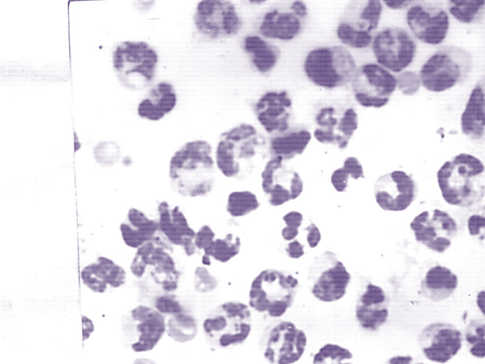А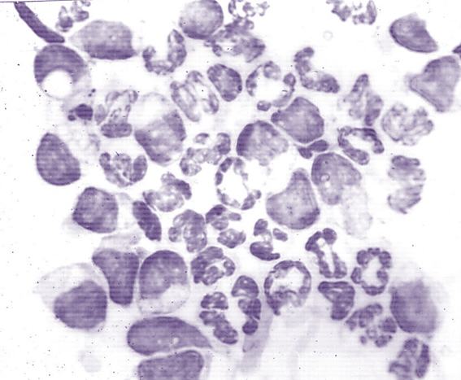Б
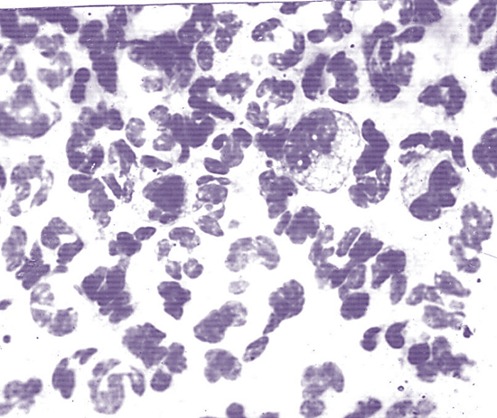В

Рис.9. Микроскопическая картина цитограмм животных через 12 часов после травмы: А – контрольная серия (ПГН); Б – вторая серия (ПГН с сангвиритрином); В – третья серия (ПГН с доксициклином). Окраска по Романовскому-Гимзе. х1100.

В реакции выселения клеток у животных второй (ПГН с сангвиритрином) и третьей (ПГН с доксициклином) серий в тот же период наблюдения выявлены отличия по сравнению с контролем. Наблюдалось нарастание миграции клеточных элементов, которые располагались большими скоплениями. В цитограммах крыс этих серий обнаруживался активный диапедез клеток крови, что проявлялось количественным превалированием нейтрофилов по сравнению с аналогичным сроком контрольной серии (271,7±6,9 и 332,4±7,8 против 256,38±7,1 в 10 полях зрения соответственно). Количество нейтрофильных лейкоцитов в цитограммах животных третьей (ПГН с доксициклином) серии было значимо больше (р<0,05) в сравнении с контрольной серией данного срока наблюдения (табл. 4)
Подавляющее большинство клеток было увеличено в размерах, их структура характеризовалась нарушением ядерной сегментации, в результате ядро становилось рыхлым, гомогенным. В этот период проявлялась выраженная функциональная активность макрофагов, заключающаяся в увеличении их количества в экссудате по сравнению с контрольной серией (рис. 9Б и 9В). Диаметр ядер макрофагов был увеличен почти в два раза по сравнению с предыдущим сроком наблюдения у животных этой же серии (табл. 4).
Через 24 часа после операции получить мазки-отпечатки удалось только у животных контрольной серии (ПГН), поскольку к этому сроку поверхность ран у крыс других серий была покрыта плотным струпом. В цитограммах животных контрольной серии количество нейтрофилов сократилось по сравнению с предшествующим сроком и составило 73,1±8,07 в 10 полях зрения (табл. 4). Макрофагальная реакция еще более усиливалась: размеры ядер макрофагов имели бόльшие значения (15,19±0,5 мкм) по сравнению с предыдущим сроком наблюдения; возрастало количество вакуолей и фагоцитированных частиц в их цитоплазме (рис.10).

Рис. 10. Крупные макрофаги с множественными пищеварительными вакуолями в цитоплазме крыс контрольной серии через 24 часа после нанесения повреждения. Окраска по Романовскому-Гимзе. х 1100.

Таким образом, ушивание ран биорезорбируемыми нитями, импрегнированными антибактериальными препаратами, привело к раннему выселению клеточных элементов из кровеносного русла, появлению макрофагов и повышению их функциональной активности, что свидетельствует об ускоренном течении фазы воспаления. Причем, наиболее отчетливо эти явления выражены у животных третьей серии (ПГН с доксициклином).

Таблица 4
Количество и диаметр клеток раневого экссудата (в 10 полях зрения) в послеоперационном периоде (M±m)
Серия | 6 часов |  |  |  | 12 часов |  |  |  | 24 часа
 | нейтрофилы |  | макрофаги |  | нейтрофилы |  | макрофаги |  | нейтрофилы |  | макрофаги
 | коли  чество | Ø, мкм | коли  чество | Ø Ø,  мкм | коли  чество | Ø, мкм | коли  чество | Ø, мкм | коли  чество | Ø, мкм | коли  чество | Ø, мкм
ПГН  (контроль) | 124,63±  6,40 | 10,42 ± 0,4 | 0 | 0 | 256,38±  7,12 | 10,91±  0,6 | 9,0±  1,97 | 13,0±  0,1 | 73,1±  8,07 | 12,05±  0,1 | 11,45±  2,11 | 15,19±  0,4
ПГН с сангвирит-рином | 136,25±  4,76 | 11,0±  0,7 | 11,9± 3,14 | 13,29± 0,3 | 271,7 ±  6,93 | 12,08± 0,1 | 24,75** ± 7,23 | 25,24* ± 0,4 | 0 | 0 | 0 | 0
ПГН с доксицик-лином | 168,5*±  10,11 | 11,64± 0,9 | 13,05± 2,60 | 13,44± 0,2 | 332,4* ±  7,85 | 12,54 ± 0,9 | 25,3** ± 4,80 | 26,92*± 0,4 | 0 | 0 | 0 | 0

Примечание: *– р < 0,05 (по сравнению с контролем)
**– р < 0,01 (по сравнению с контролем)

Течение следующей фазы процесса заживления ран в зависимости от используемых нитей изучалось с помощью микроскопического анализа гистологических срезов биоптатов тканей области ран.
На микропрепаратах ран, зашитых интактным биорезорбируемым шовным материалом (серия «ПГН»), на третьи сутки после нанесения дефекта еще обнаруживались массивный струп, лейкоцитарная инфильтрация тканей области повреждения (рис. 11). Под рыхлым струпом располагался массивный лейкоцитарный вал, в основном состоящий из нейтрофильных гранулоцитов. Область повреждения была выполнена тканью, обильно инфильтрированной форменными элементами крови (рис. 12).
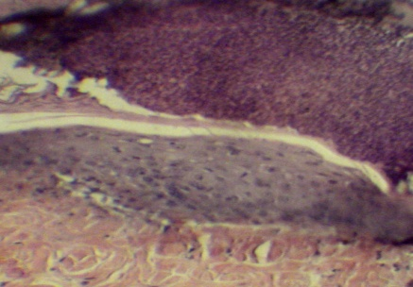
Рис. 11. Область повреждения у животного контрольной серии через
3 суток после операции. Гематоксилин-эозин. х 100.

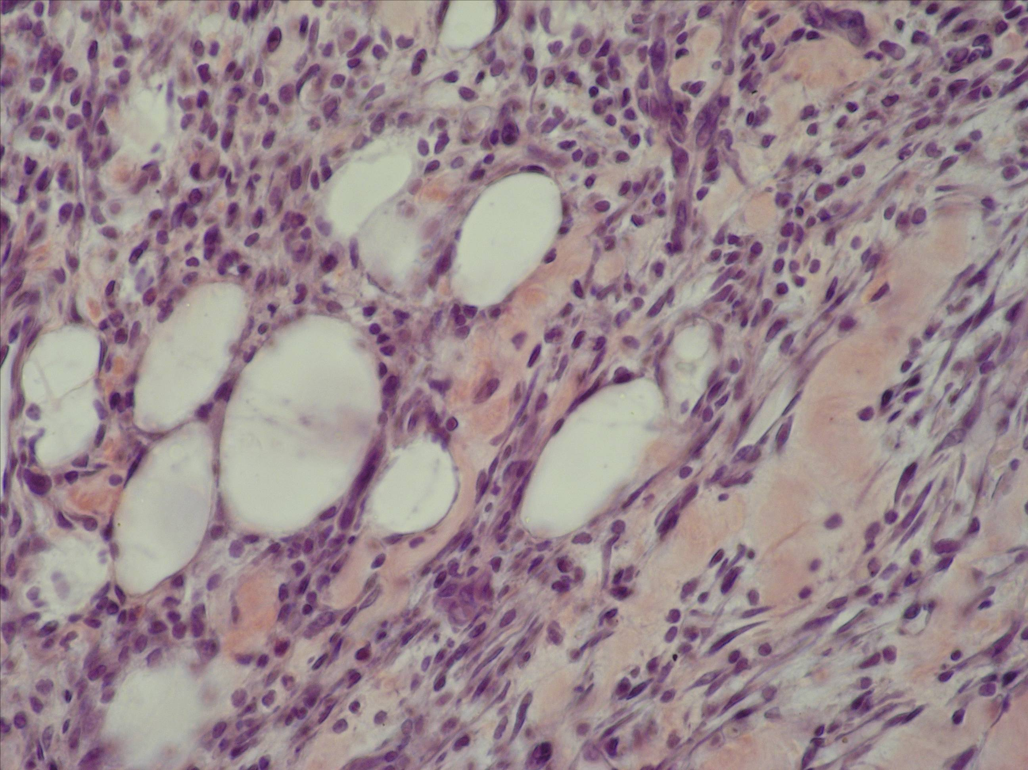
Рис. 12. Лейкоцитарная инфильтрация регенерирующих тканей через
3 суток после операции. Контрольная серия. Гематоксилин-эозин. х 280.
Эпителиальный регенерат в центре дефекта был гипертрофирован; толщина его в центре раны составляла 67,7±7,53 мкм, а протяженность – 598±12,48 мкм. Базальная мембрана в отдельных участках формировала выросты в подлежащую ткань.
Менее выраженные проявления воспалительной реакции в этот срок наблюдались у животных серий «ПГН с сангвиритрином» и «ПГН с доксициклином». Струп у животных этих серий более плотно прилегал к поверхности раневого канала, который был заполнен экссудатом (рис. 13А, Б). Под струпом наблюдался рост новообразованного эпителия, толщина которого составляла соответственно 75,75±6,29 и 82,1±4,33 мкм (табл. 5). Базальная мембрана была неровной, формировала выросты в подлежащую ткань с образованием единичных дериватов дермы в виде волосяных фолликулов и сальных желез.
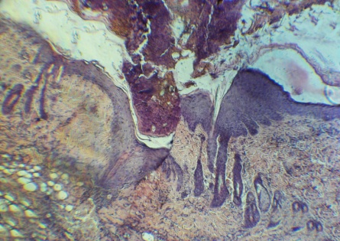

А

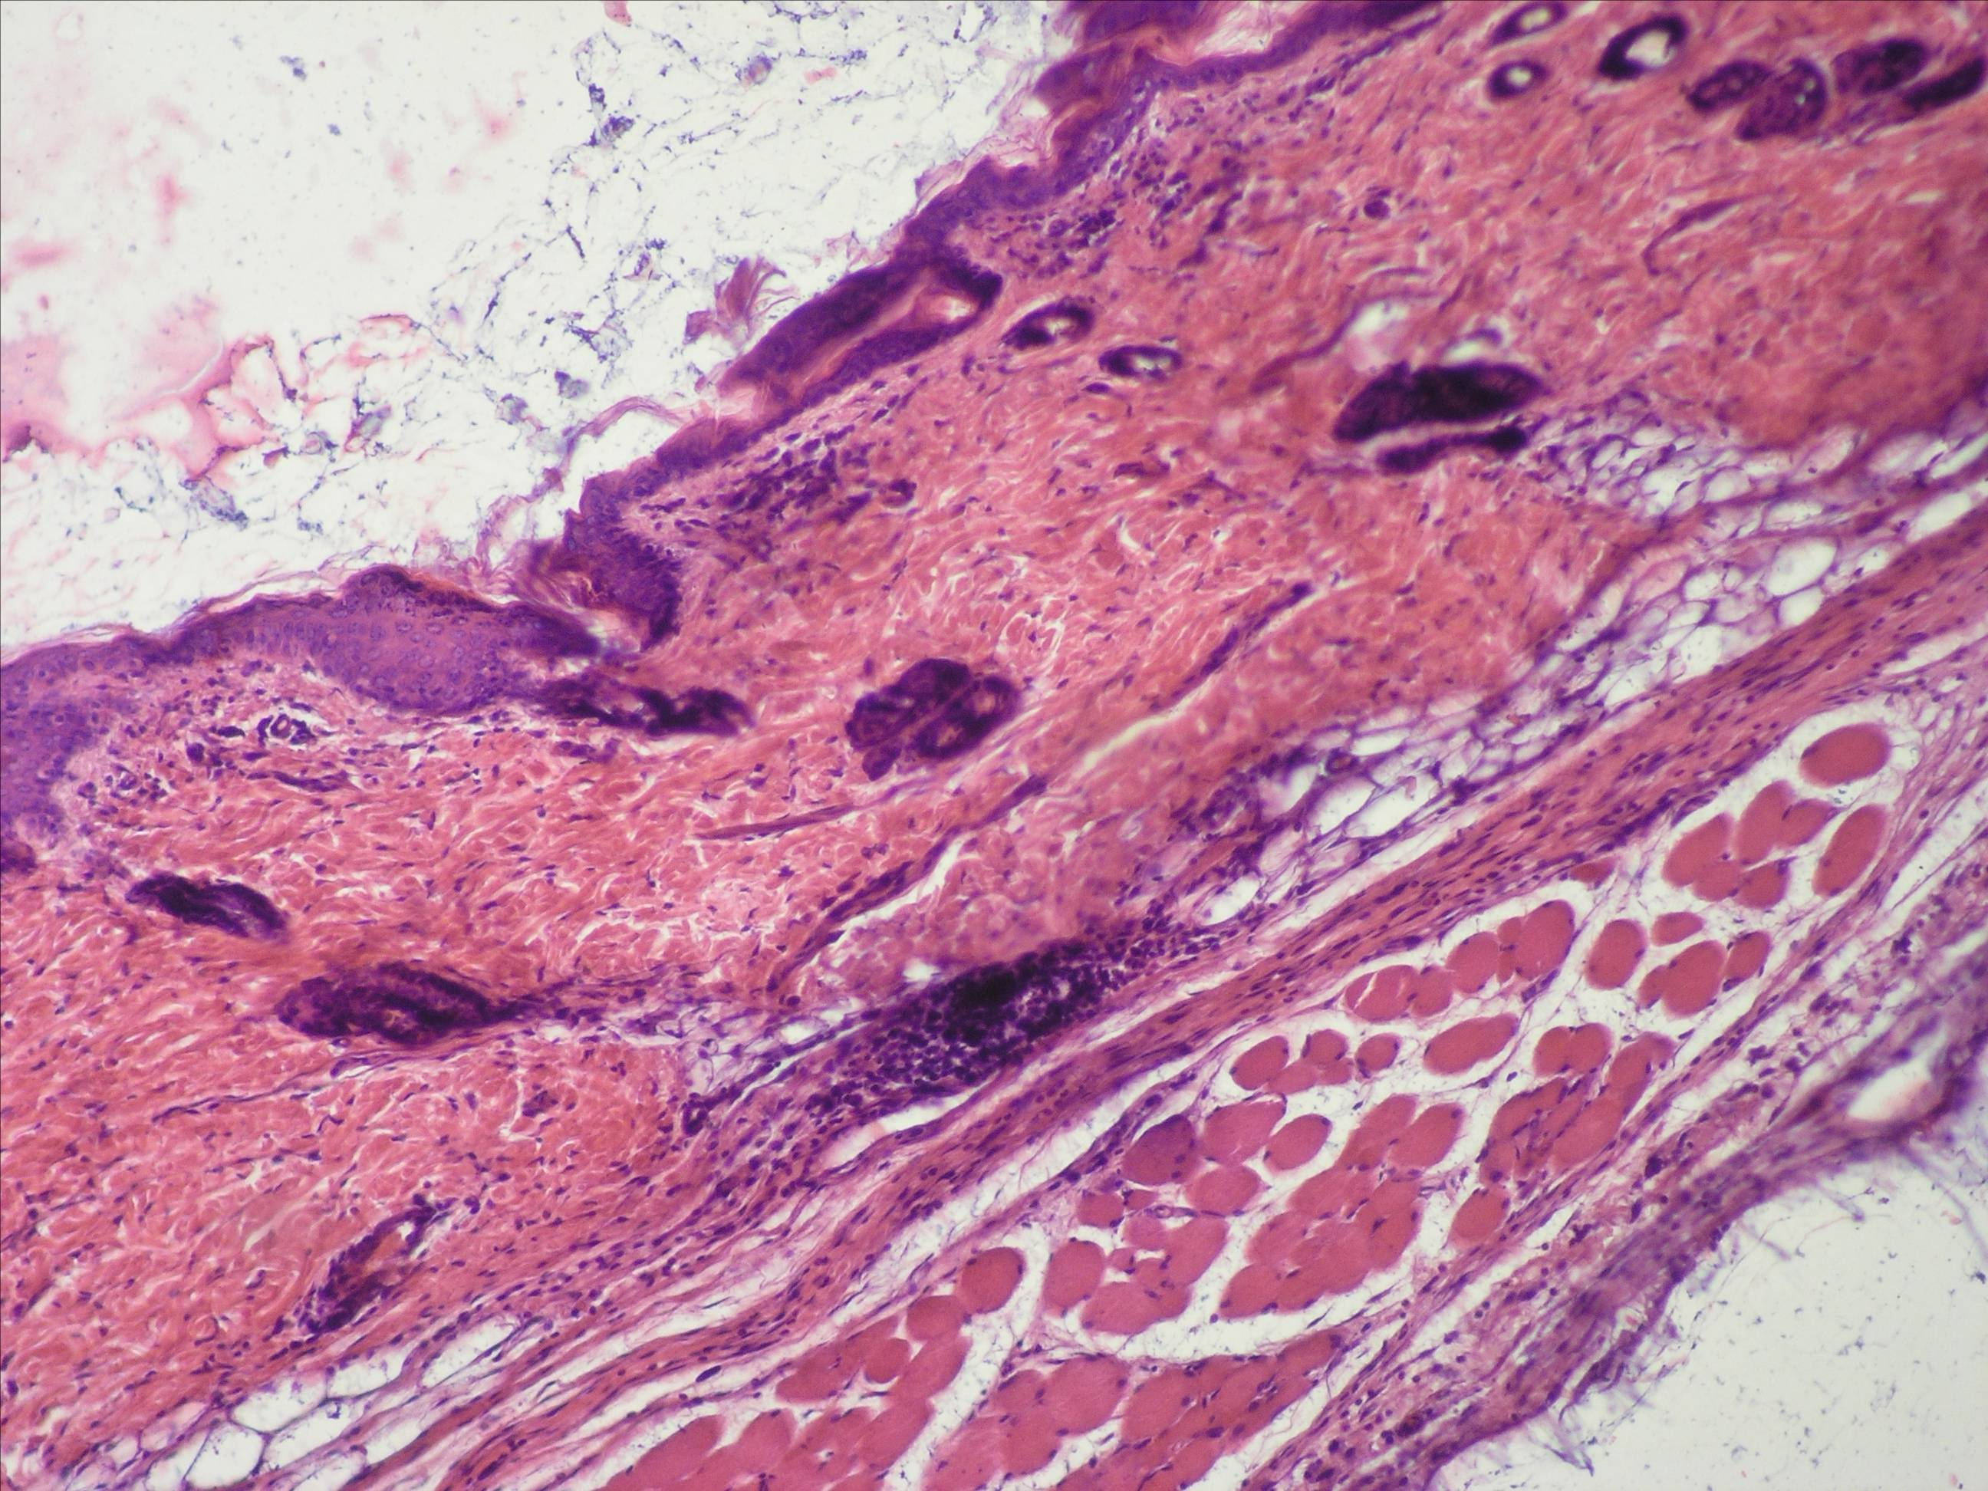

Б
Рис.13. Регенерирующие ткани раны. 3 суток после операции: А – вторая серия (ПГН с сангвиритрином); Б – третья серия (ПГН с доксициклином). Гематоксилин-эозин. х 70.

Таблица 5
Биометрические показатели раны через 3 суток после операции (M±m)
Показатель  Серия | Толщина струпа, мкм | Эпителиальный регенерат |  | Кол-во дериватов (в п/зр)
 |  | Толщина, мкм | Протяженность, мкм
ПГН (контроль) | 331,05±20,47 | 67,7±7,53 | 598,0±  12,48 | 5,7±1,21
ПГН c сангвиритрином | 231,55*±18,95 | 75,75±6,29 | 560,1*±  11,40 | 7,35 ±1,38
ПГН с доксициклином | 211,2*±17,25 | 82,1±4,33 | 571,15 ±  10,64 | 9,35 ±1,38
Примечание: * – р < 0,05 (по сравнению с контролем)

Через 5 суток после нанесения ран у крыс всех экспериментальных серий при анализе микропрепаратов отмечено снижение высоты лейкоцитарного вала по сравнению с предыдущим сроком наблюдения. Одновременно с этим наблюдалась активная пролиферация эпителиального пласта, состоящего из 3-4 рядов клеток (рис. 14). У крыс серии «ПГН с доксициклином» протяженность его была наибольшей и составила 622,85±11,75 мкм, причем базальная мембрана эпителиального регенерата образовывала выросты в толщу дермы с формированием из них фолликулов и сальных желез.

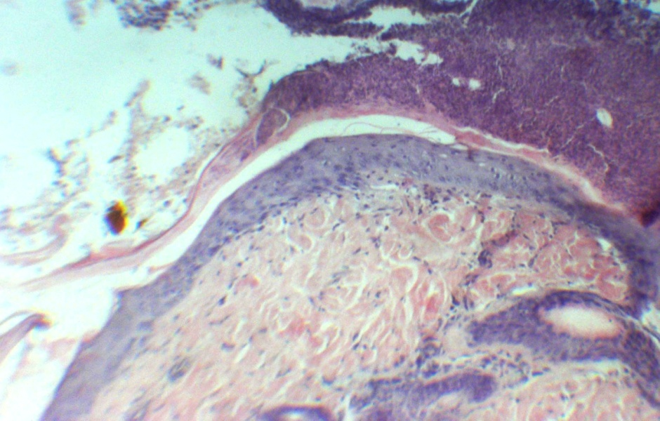 А
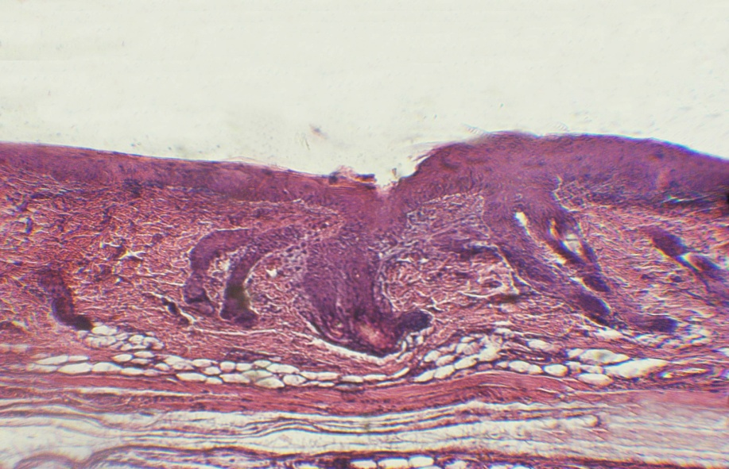 Б
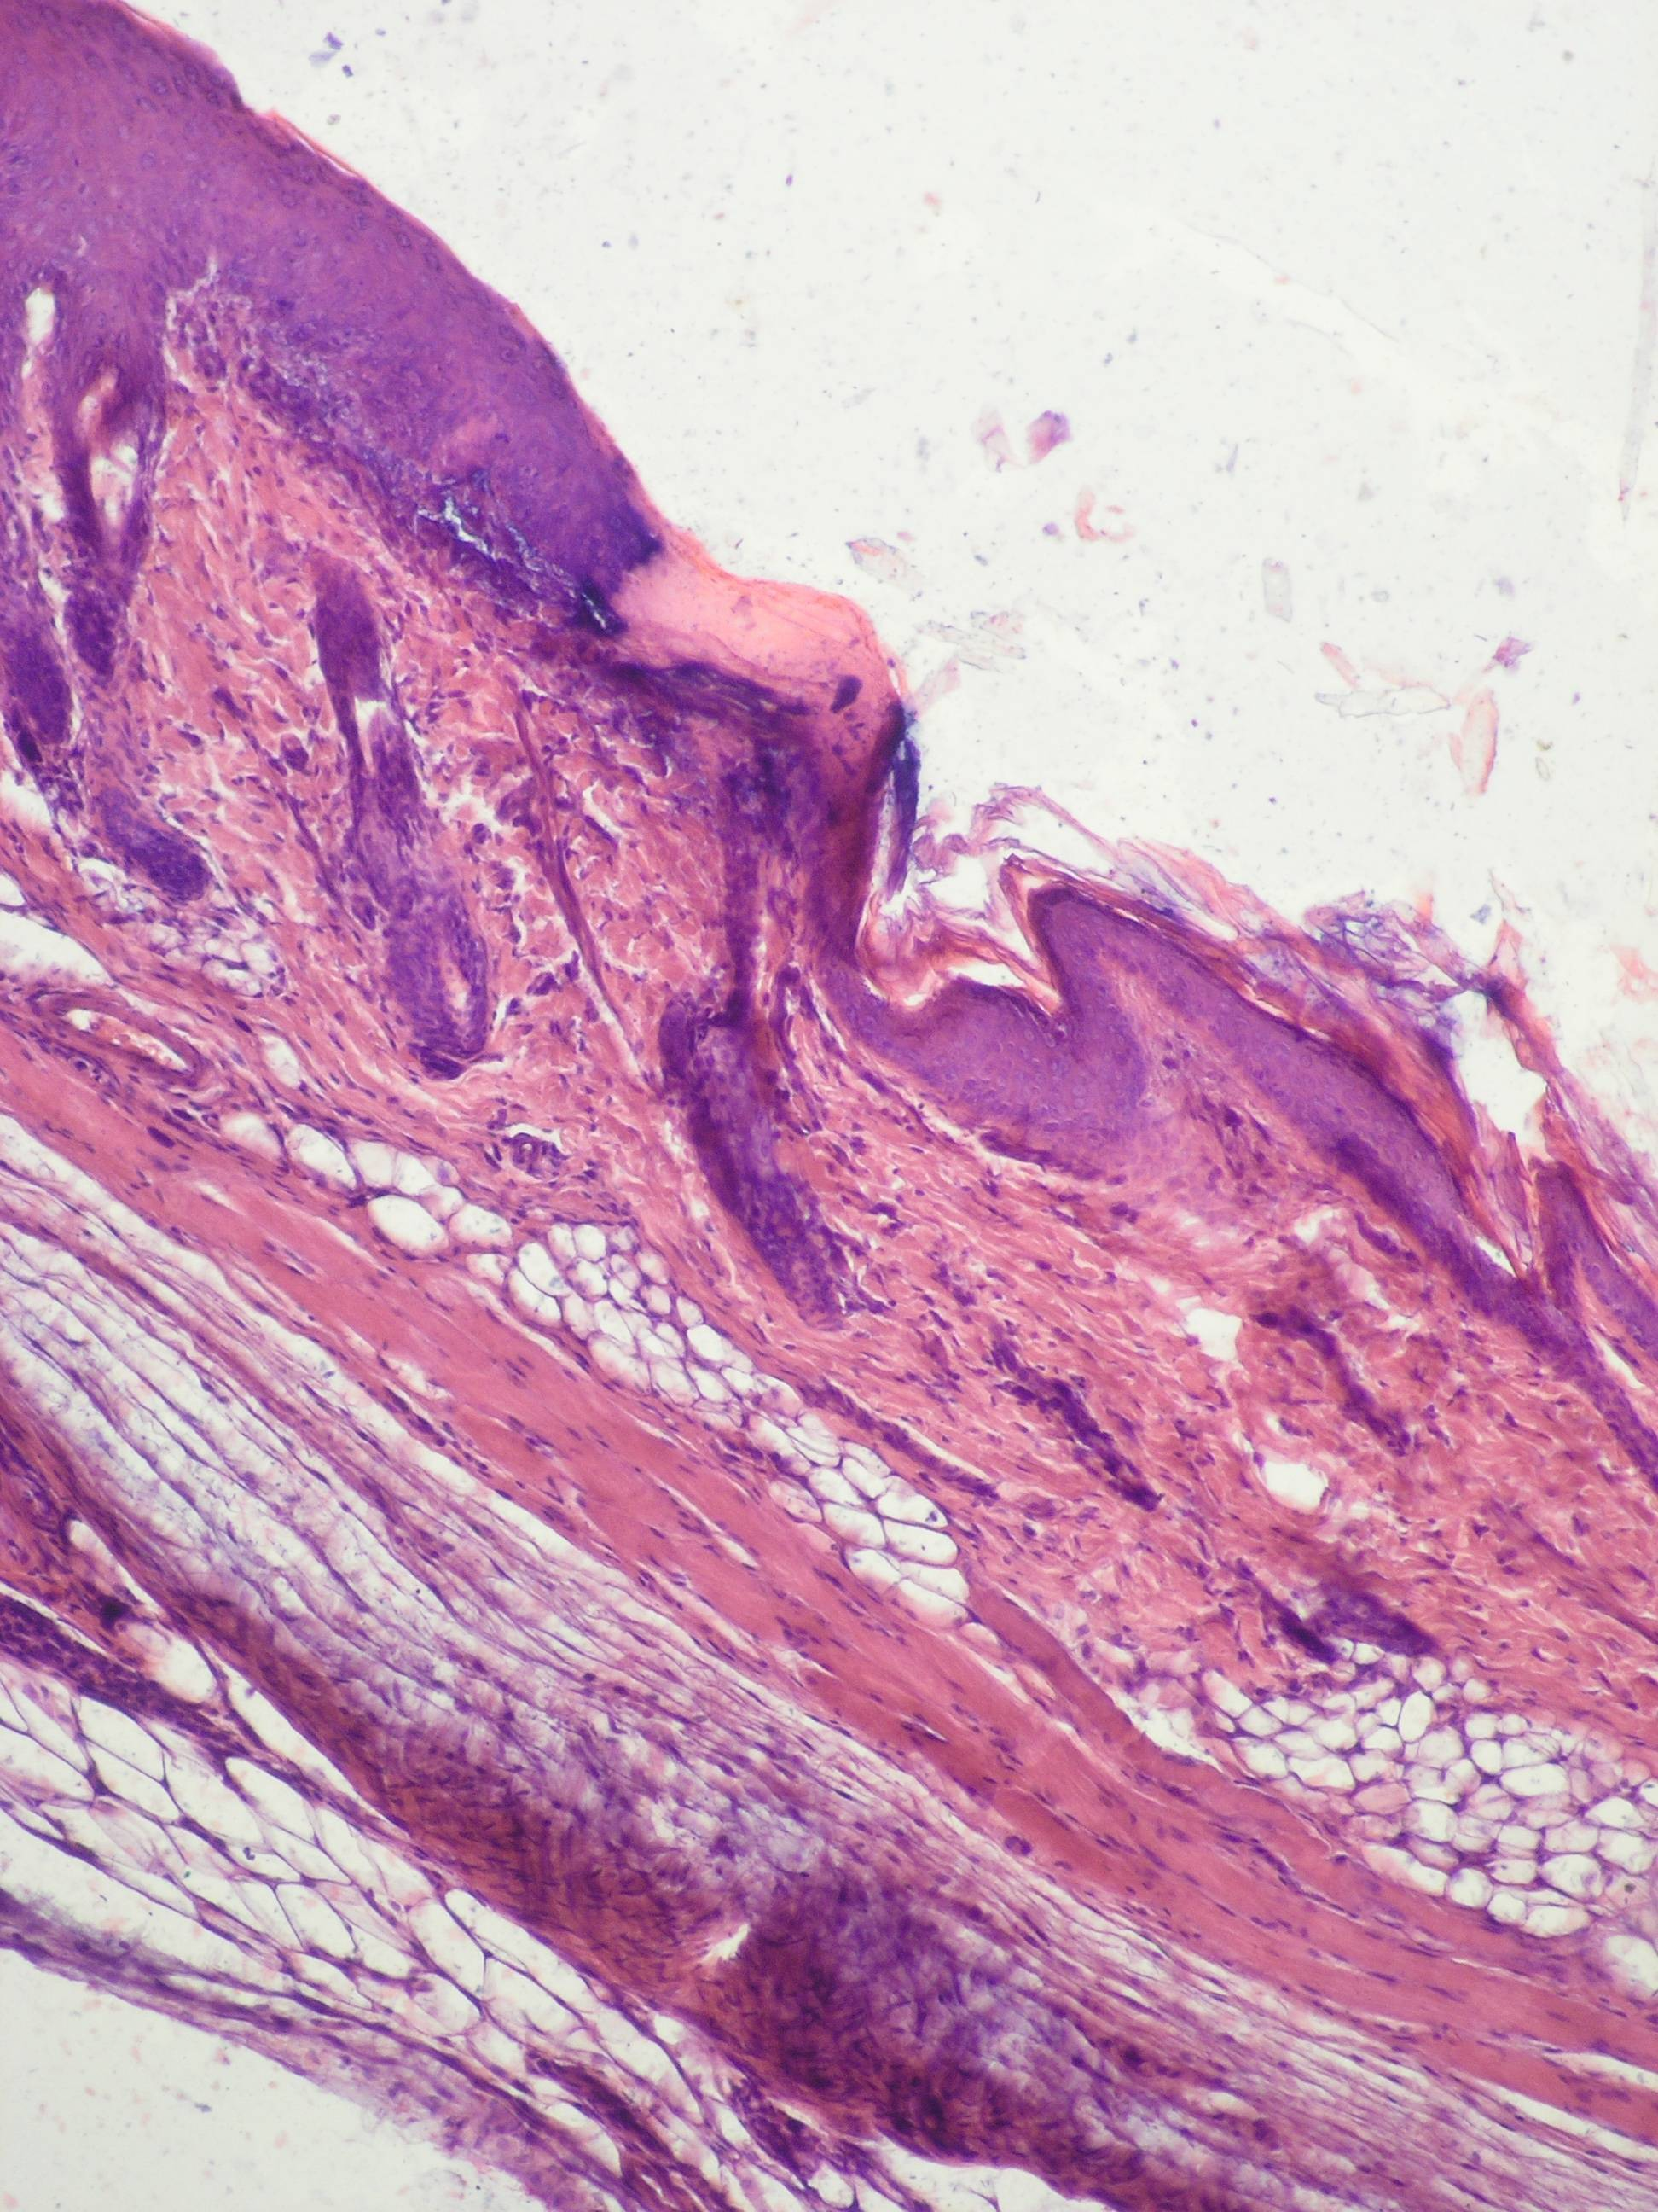 В

Рис. 14. Область повреждения через 5 суток после операции: А – контрольная серия (ПГН); Б – вторая серия (ПГН с сангвиритрином); В – третья серия (ПГН с доксициклином). Гематоксилин-эозин. х 70.

Седьмые сутки послеоперационного периода характеризовались формированием новообразованной соединительной ткани. Струп, покрывающий область бывшего повреждения кожи крыс, на препаратах либо отсутствовал, либо определялся в виде небольших фрагментов. На микропрепаратах животных контрольной серии (ПГН) новообразованный эпителий был еще утолщен (52±8,94 мкм), протяженность его поверхности составляла 647,75±26,53 мкм, что превышало показатели предыдущего срока наблюдения в этой же серии (табл. 6). Очертания базальной мембраны были относительно ровными, образование коротких выростов в подлежащую ткань наблюдалось только на периферии регенерата (рис. 15 А).
Исследование гистологических препаратов биоптатов регенерирующих тканей животных второй и третьей серий выявило следующие отличия. Новообразованный эпителий был утолщен (табл. 6). Базальная мембрана эпителия формировала немногочисленные выросты в толщу дермы, в центре регенерата дериваты дермы не обнаруживались (рис. 15 Б).
При анализе микропрепаратов новообразованных тканей крыс серии «ПГН с доксициклином» было выявлено более интенсивное по сравнению с другими сериями течение формообразовательных процессов (рис. 15 В). Новообразованный многослойный эпителий на большинстве препаратов полностью покрывал раневой канал, его толщина составляла 67,5±12,64 мкм. Коллагеновые волокна в толще дермы уплотнялись, располагались параллельно друг другу, реже образовывали пучки. Соединительная ткань имела более зрелый вид, приближаясь по структуре к фиброзной. Область повреждения приобретала признаки строения неповрежденной кожи с характерными многочисленными выростами в подлежащую ткань базальной мембраны эпителия. Количество производных кожи было больше по сравнению с животными этой же серии в предыдущий срок наблюдения (13,3±1,52 и 11,15±1,66 в поле зрения соответственно).

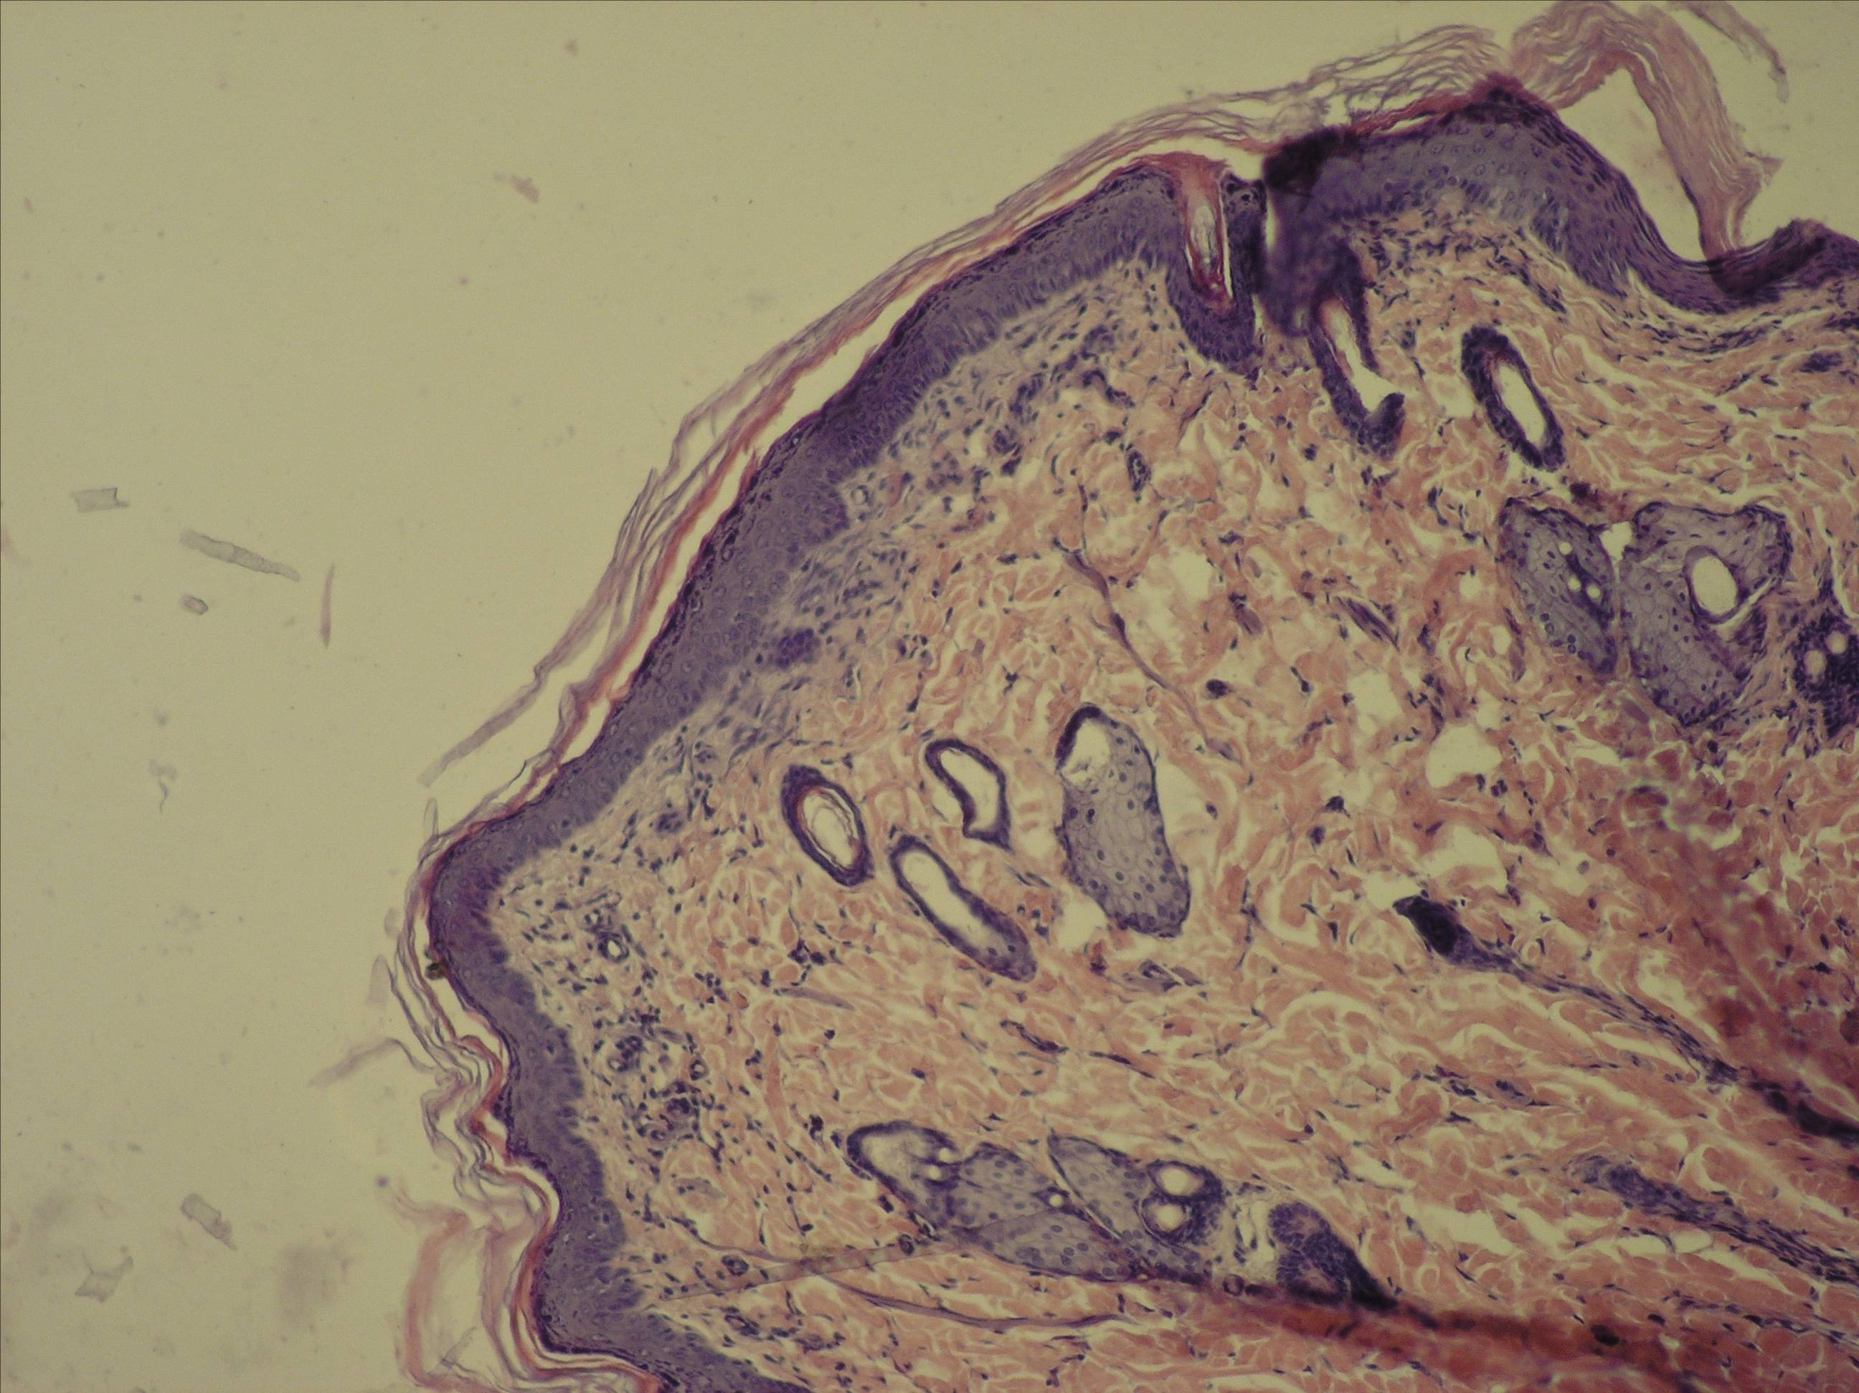 А
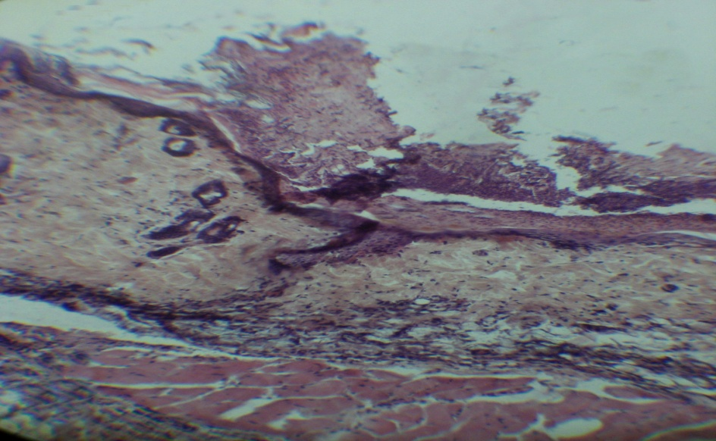 Б
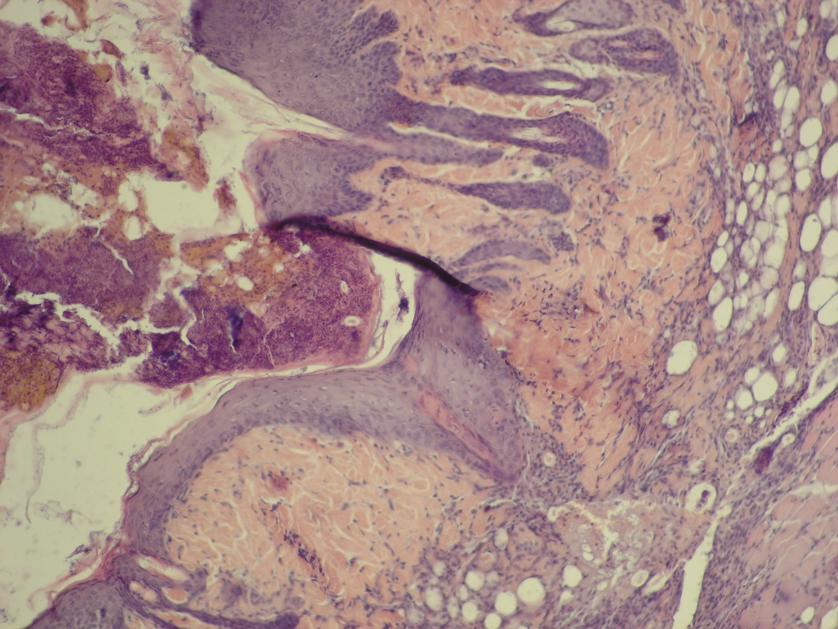 В

Рис. 15. Область повреждения через 7 суток после операции: А – контрольная серия (ПГН); Б – вторая серия (ПГН с сангвиритрином); В – третья серия (ПГН с доксициклином). Гематоксилин-эозин. х 70.

Таблица 6
Биометрические показатели раны через 7 суток после операции (M±m)
Показатель  Серия | Толщина струпа, мкм | Эпителиальный регенерат |  | Кол-во дериватов  (в п/зр)
 |  | Толщина, мкм | Протяженность, мкм
ПГН  (контроль) | 163,35±15,88 | 52,0±8,94 | 647,75±  26,53 | 10,4±1,18
ПГН с сангвиритрином | 122,4* ±10,11 | 61,95±9,78 | 607,0*±  15,08 | 11,8±1,39
ПГН с доксициклином | 102,0*±12,43 | 67,5±12,64 | 659,95±  11,01 | 13,3±1,52
Примечание: * – р < 0,05 (по сравнению с контролем)

Результаты проведенных морфологических исследований свидетельствуют о положительном влиянии на течение фазы пролиферации раневого процесса новых видов биорезорбируемых антимикробных шовных материалов, созданных на основе полигликолидной нити путем введения в ее состав сангвиритрина или доксициклина, и использованных для ушивания экспериментальной раны. Следствием применения указанных видов нитей явилось ускорение и более совершенное течение репаративных процессов с оптимальным заживлением ран первичным натяжением. Полученные результаты показывают целесообразность применения новых видов биорезорбируемых нитей в клинической практике.

4.2. РЕЗУЛЬТАТЫ ИЗУЧЕНИЯ АНТИМИКРОБНЫХ СВОЙСТВ НОВОГО ШОВНОГО МАТЕРИАЛА

Выполнены опыты на 36 крысах. В зависимости от вида исследуемого шовного материала выделены три серии животных: в 1-й серии изучалась инертная в биологическом отношении полигликолидная нить (ПГН) во 2-й серии – ПГН с сангвиритрином; в 3-й серии – ПГН с доксициклином.
Определялась исходная антимикробная активности каждого из видов нитей и их активность спустя 1, 3, 5 и 7 суток после имплантации в подкожную клетчатку животных.
Антимикробное действие исследуемых нитей оценивалось методом диффузии в агар. В качестве тест-культур использовались штаммы Staphylococcus aureus 906, Escherichia coli K12, Bacillus subtilis L2.
Полигликолидная нить (ПГН) антимикробной активностью в отношении культур Staphylococcus aureus 906, Escherichia coli K12, Bacillus subtilis L2 не обладала (таблица 7). ПГН с сангвиритрином наибольшую исходную активность показала в отношении Staph. aureus 906 (18,12±0,88 мм), наименьшую – в отношении E. coli K 12 (8,0±0,92 мм). При исследовании исходной ПГН с доксициклином полученные величины зон задержки роста тест-культур свидетельствовали о сравнительно высоком уровне антибактериального действия данной нити. Наиболее активной эта нить оказалась в отношении Bac. subtilis L2 (22,09±0,49 мм).

Таблица 7
Показатели исходной антибактериальной активности исследуемых нитей (мм)
Вид нити | Staph. aureus 906 | E. coli K 12 | Bac. subtilis L2
ПГН | 0 | 0 | 0
ПГН с сангвиритрином | 18,12±0,88 | 8,0±0,92 | 9,01±0,89
ПГН с доксициклином | 14,03±0,36 | 10,64±0,59 | 22,09±0,49

Результаты исследования антимикробной активности имплантированных образцов нитей представлены в таблице 8.

Таблица 8
Антимикробная активность имплантированных нитей (мм)
Образцы нитей  Сроки экспозиции | St. aureus 906 |  | E. coli K 12 |  | B. subtilis L2
 | ПГН с сангвиритрином | ПГН с доксициклином | ПГН с сангвиритрином | ПГН с доксициклином | ПГН с сангвиритрином | ПГН с доксициклином
1 сутки | 15,14± 0,83 | 13,59±  0,8 | 7,39± 1,21 | 8,35± 0,99 | 6,09± 0,6 | 19,26±  0,9
3 сутки | 6,09± 0,83* | 7,53± 0,75* | 5,34± 0,92* | 8,37± 0,67 | 4,79± 0,58* | 14,9±  1,09*
5 сутки | 2,78± 0,55* | 5,06± 0,74* | 2,5± 1,17* | 4,25± 1,15* | 0 | 6,4± 0,77*
7 сутки | 0 | 2,56± 0,78* | 1,71± 1,06* | 2,88± 1,03* | 0 | 3,99± 0,92*
*- p < 0,05 по сравнению с показателем 1-х суток

Как видно из таблицы, спустя 1 сутки после имплантации образцы нитей, содержащие сангвиритрин, наиболее высокую активность показали в отношении Staph. aureus 906 (15,14±0,83 мм). Зона лизиса культур E. coli K 12 и Bac. subtilis L2 при исследовании этой нити была меньшей: соответственно 7,39±1,21 мм и 6,09±0,6 мм. Активность нити, содержащей доксициклин, составила: в отношении Staph. aureus 906 13,59±0,8 мм, E. coli K 12 – 8,35±0,99 мм, Bac. subtilis L2 – 19,26±0,9 мм.
Через 3 суток антибактериальная активность всех трех видов испытуемых нитей уменьшилась. Наиболее высокой она продолжала оставаться у нити с доксициклином по отношению к Bac. subtilis (14,9±1,09 мм). По отношению к Staph. aureus 906 и E. coli K 12 нити с сангвиритрином и доксициклином имели близкие друг к другу показатели активности – 6,09±0,83 мм и 5,34±0,92 мм и 7,53±0,75 мм и 8,37±0,67 мм соответственно.
Спустя 5 суток после имплантации величины антимикробной активности нитей еще в большей степени уменьшились, а у образцов с сангвиритрином в отношении Bac. subtilis L2 активность полностью отсутствовала.
Спустя 7 суток нить с сангвиритрином потеряла антибактериальную активность и в опытах со Staph. aureus 906, сохраняя ее лишь по отношению к E. coli K 12, причем на невысоком уровне (1,71±1,06 мм). Нить с доксициклином вызвала задержку роста всех трех тест-культур (Staph. aureus 906, E. coli K 12, Bac. subtilis L2), однако по сравнению с предыдущим сроком наблюдения показатели активности еще больше уменьшились, составив соответственно 2,56±0,78 мм, 2,88±1,03 мм и 3,99±0,92 мм.
Таким образом, установлено, что антимикробная активность полигликолидных нитей, содержащих как сангвиритрин, так и доксициклин с увеличением срока имплантации постепенно и равномерно снижается. Наиболее быстро активность падает у нити с сангвиритрином. Полностью неактивной эта нить становится в опытах с Bac. subtilis L2 через 5 суток после имплантации. В то же время по отношению к E. coli K 12 активность нити с сангвиритрином сохраняется (хотя и на невысоком уровне) и через 7 суток. Нити с доксициклином проявили постепенно снижающуюся антимикробную активность в течение 7 суток в опытах со всеми тремя тест-культурами.
Известно, что наиболее высокая микробная обсемененность тканей в заживающей ране отмечается в первой фазе раневого процесса (фазе воспаления). Именно в этой фазе целесообразно воздействие на микрофлору раны. В большинстве случаев продолжительность первой фазы раневого процесса не превышает 5 суток. В связи с этим установленные нами сроки сохранения антимикробной активности исследуемых нитей позволяют рассчитывать на их антимикробное действие в процессе заживления раны на всем протяжении указанной фазы. Более высокой и длительно сохраняющейся антимикробной активностью, по полученным данным, обладают нити с доксициклином.

4.3. ДЕФОРМАЦИОННО-ПРОЧНОСТНЫЕ СВОЙСТВА РУБЦА, ФОРМИРУЮЩЕГОСЯ В ОБЛАСТИ РАНЫ, ЗАШИТОЙ НОВЫМ ШОВНЫМ МАТЕРИАЛОМ

Одним из наиболее чувствительных методов исследования линейных послеоперационных ран, отражающих динамику гистогенеза раневых структур, является тензометрия [2].
Принцип метода основан на преобразовании механической силы (растяжение/сжатие) вдоль оси симметрии датчика в пропорциональный электрический сигнал. Тензометрия позволяет оценить прочность сращения краев раны и степень эластичности формирующегося рубца, что косвенно отражает уровень репаративной регенерации в области раны, а, следовательно, и характер течения раневого процесса [66, 99].
Наиболее достоверную информацию о ходе процесса сращения краев раны можно получить уже на 7 сутки после операции, когда рубец сформирован, однако архитектоника коллагеновых и эластических волокон еще не совершенна.
Как уже говорилось выше (см. главу 2), в зависимости от типа используемого во время операции шовного материала выделено 3 опытные серии животных: 1 серия – обычная полигликолидная нить (контроль) – ПГН; 2 серия – ПГН с сангвиритрином; 3 серия – ПГН с доксициклином.
В ходе проведения исследования изучались следующие показатели: разрывная нагрузка, из которой высчитывалось разрывное напряжение (кгс/мм²), и относительное разрывное удлинение препарата (%).
Все наши препараты разрывались только по линии послеоперационного рубца. Полученные показатели разрывной нагрузки приведены в таблице 9.

Таблица 9
Разрывная нагрузка (кгс) при растяжении препаратов с рубцом на месте раны, зашитой испытуемыми шовными материалами
Серия | Значения разрывной нагрузки
ПГН (контроль) | 0,757 ± 0,19
ПГН с сангвиритрином | 0,967 ± 0,39
ПГН с доксициклином | 1,682 ± 0,52

Из показателей таблицы следует, что к рубцам в области ран, зашитых биологически активными нитями, содержащими сангвиритрин и доксициклин, для получения эффекта их разрыва необходимо было приложить бόльшую силу, чем к рубцам контрольной серии. Значения разрывной нагрузки в опытах 2-й и 3-й серий (соответственно 0,967±0,39 и 1,682±0,52) также отличались друг от друга. Величина разрывной нагрузки в третьей серии (ПГН с доксициклином) была больше, чем во второй (ПГН с сангвиритрином).
Значения разрывного напряжения при исследовании препаратов на растяжение отражены в таблице 10.

Таблица 10
Разрывное напряжение (кгс/мм²) при растяжении препаратов с рубцом на месте раны, зашитой испытуемыми шовными материалами

Серия | Значения
ПГН (контроль) | 0,044±0,011
ПГН с сангвиритрином | 0,056±0,02
ПГН с доксициклином | 0,099±0,030

Судя по данным таблицы, разрывное напряжение было наибольшим в сериях «ПГН с доксициклином» и «ПГН с сангвиритрином» (соответственно 0,099±0,030 кгс/мм² и 0,056±0,02 кгс/мм²). В серии «ПГН», где применялась обычная полигликолидная нить, ткани рубца имели меньшую прочность (0,044±0,011 кг/мм²) по сравнению с двумя другими сериями.
Относительное удлинение препарата характеризует эластичность его тканей. Если принять эластичность неизмененной кожи за константу, то этот параметр будет характеризовать эластичность рубца препарата. Более высокая эластичность рубца может говорить о лучшем развитии архитектоники его коллагеновых волокон [99].
В таблице 11 приведены результаты исследования относительного удлинения препарата при разрыве.

Таблица 11

Относительное удлинение препарата (%) при его разрыве
Серия | Значения
ПГН (контроль) | 0,027 ± 0,005
ПГН с сангвиритрином | 0,036 ± 0,022
ПГН с доксициклином | 0,026 ± 0,010

Данные, отраженные в таблице, говорят о более высоком показателе относительного удлинения препарата при разрыве в серии «ПГН с сангвиритрином» по сравнению с серией «ПГН», т.е. о более совершенном коллагенообразовании в рубце, формирующемся при использования для шва раны нити, содержащей сангвиритрин. Рубец на месте раны, зашитой нитью с доксициклином, по анализируемому показателю не отличался от контроля.
Если характеризовать результаты изучения деформационно-прочностных свойств формирующегося рубца в целом, то не трудно заметить, что при шве раны биологически активными нитями этот рубец оказывается более прочным, чем в контрольных опытах. Наилучшие показатели выявлены в третьей серии животных, у которых раны зашивались полигликолидной нитью с доксициклином. Полученные нами деформационно-прочностные характеристики соответствуют данным изучения заживления экспериментальных ран цитологическим и гистологическим методами.

4.4. РЕЗУЛЬТАТЫ ИЗУЧЕНИЯ ХОДА ДЕСТРУКЦИИ НОВОГО ШОВНОГО МАТЕРИАЛА В УСЛОВИЯХ ИМПЛАНТАЦИИ В ТКАНИ ЖИВОГО ОРГАНИЗМА

Настоящий раздел исследований проведен с целью определения скорости биодеструкции нового шовного материала. Исследовалась полигликолидная нить с введенным в ее состав антибиотиком доксициклином (ПГН с доксициклином), в качестве контрольных образцов были взяты поликапроамидная нить (ПКАН) и полигликолидная нить без оболочки (ПГН). Исследование биодеструкции проводилось с использованием диффузионных камер [145].
Как указывалось выше, сроки имплантации шовного материала составляли 14 суток, 30 суток и 60 суток. По истечении положенных сроков образцы нитей извлекали из диффузионных камер, отмывали в органических растворах, высушивали при температуре 37⁰С и взвешивали на аналитических весах для сравнения остаточной массы нити по срокам опытов и с исходными ее показателями. Кроме того, отдельные образцы нити исследовались под световым микроскопом.
На рис. 11 представлены микрофотографии исходных образцов испытуемых нитей.
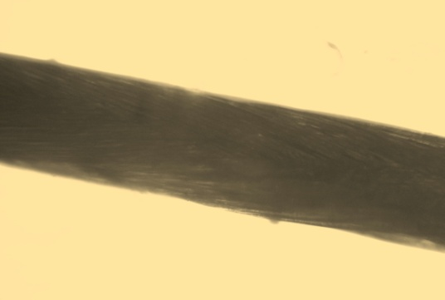А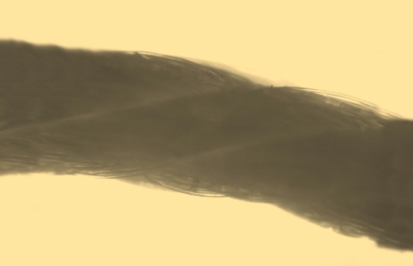Б 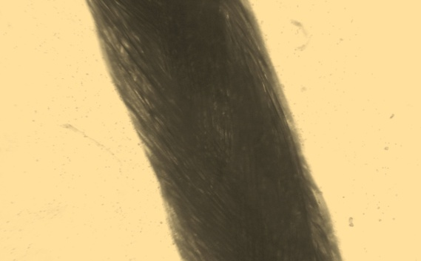В
Рис. 16. Микрофото исходных нитей: А – ПГН, Б – ПКАН, В – ПГН с доксициклином. х40

Все виды нитей выглядели близкими друг другу, полигликолидная нить без оболочки и такая же нить в оболочке с доксициклином имели практически однородную структуру, в поликапроамидной нити нечетко просматриваются элементы плетеной структуры.
Результаты изучения динамики массы нитей в зависимости от срока имплантации показаны в таблице 12.
Спустя 14 суток существенных изменений массы нитей в сравнении с исходными показателями ни в одной из серий не обнаружено. В серии «ПГН» масса нити составила 94,92±4,24% от исходной. Близким к этому был показатель остаточной массы полигликолидной нити с доксициклином (94,85±4,83%). В серии «ПКАН» нить сохранила 97,7±1,65% своей массы.
При микроскопическом исследовании через 14 суток пребывания шовных материалов условиях имплантации (рис. 11) наибольшие изменения претерпела обычная полигликолидная нить (ПГН). Последняя имела бόльшие размеры по сравнению с исходными образцами, отмечались явления ее разволокнения, хотя в целом она сохраняла присущую ей плетеную структуру. Строение поликапроамидной нити (ПКАН) в сравнении с исходными образцами было практически прежним. Структурные изменения полигликолидной нити с доксициклином (ПГН с доксициклином) в сравнении с обычной полигликолидной нитью (ПГН) были менее выражены. Признаков ее разволокнения не наблюдалось.

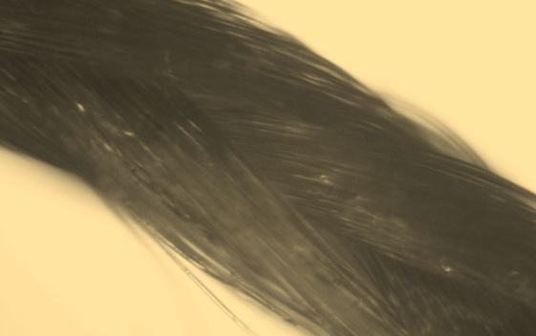А
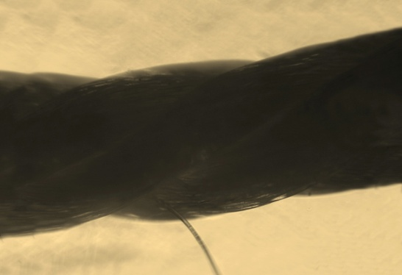Б 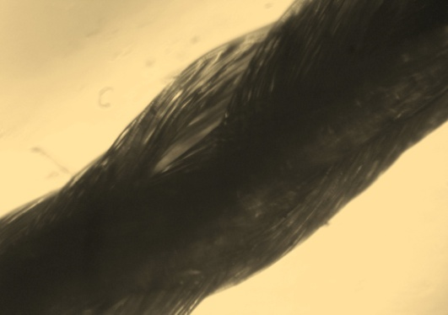В
Рис. 17. Микрофото нитей на 14-е сутки имплантации: А – ПГН, Б – ПКАН, В – ПГН с доксициклином, х40.

В опытах продолжительностью 30 суток зарегистрированы следующие данные по убыли массы имплантированных образцов нити (таблица 12). В серии «ПГН» сохранилось 87,75±6,9% от исходной массы нити, в серии «ПКАН» – 95,87±2,73%, в серии «ПГН с доксициклином» – 68,32±16,32%. Процент сохранившейся массы у последней нити достоверно (р<0,05) отличался от аналогичного показателя через 14 суток имплантации (94,85±4,83%). Иными словами, наименее деструктурируемой, как и следовало ожидать, оказалась поликапроамидная нить. Показатели остаточной массы у инертной в биологическом отношении полигликолидной нити были выше, чем у полигликолидной нити с доксициклином, однако эта разница, по результатам статистической обработки, оказалась не существенной (р>0,05).
При микроскопии отрезков нитей через 30 суток после их имплантации в подкожную клетчатку отмечено нижеследующее.
Полигликолидные нити, как инертные в биологическом отношении (ПГН), так и содержащие доксициклин (ПГН с доксициклином), претерпевали выраженные изменения строения в виде разволокнения и разрывов отдельных волокон (рис. 12). Наиболее грубые дефекты структуры наблюдались в опытах серии «ПГН с доксициклином». Структура отрезков поликапроамидных нитей (ПКАН) практически не нарушалась.
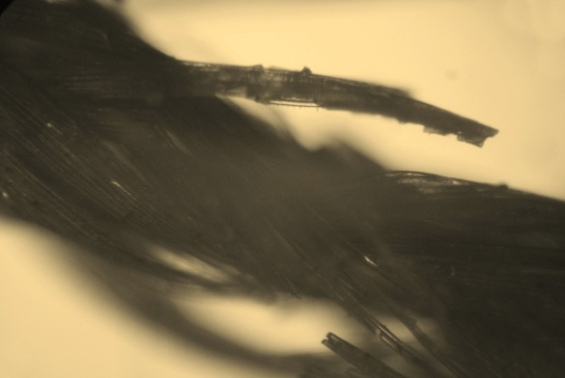А 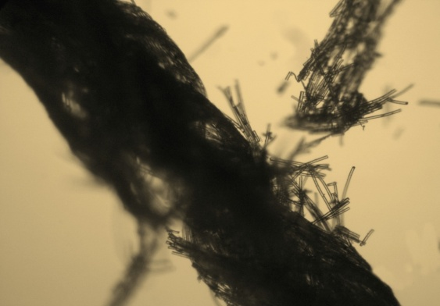Б
Рис. 18. Микрофото нитей на 30-е сутки имплантации: А – ПГН,
Б – ПГН с доксициклином, х40.

Спустя 60 суток после имплантации особенно заметное уменьшение массы нитей зарегистрировано в серии «ПГН с доксициклином» – масса их составила 37,8±16,26% от исходного ее значения (р<0,05) При имплантации полигликолидной нити без оболочки (серия «ПГН») образцы сохраняли 41,75±23,7% своей массы, что было достоверно (р<0,05) меньше процента сохранения массы в опытах продолжительностью 14 суток (94,93±4,25%) и 30 суток (87,75±6,9%). Разница в показателях остаточной массы нитей в сериях «ПГН» и «ПГН с доксициклином» (соответственно 41,75±23,70% и 37,77±16,26%) оказалась не существенной (р>0,05). В серии «ПКАН» убыль массы нитей через 60 суток была наименьшей: сохранялось 95,1±1,17% от исходных ее цифр. При микроскопии отрезков обе серии полигликолидных нитей полностью теряли свою первоначальную структуру.
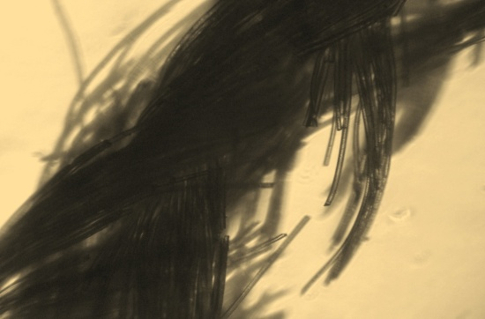А
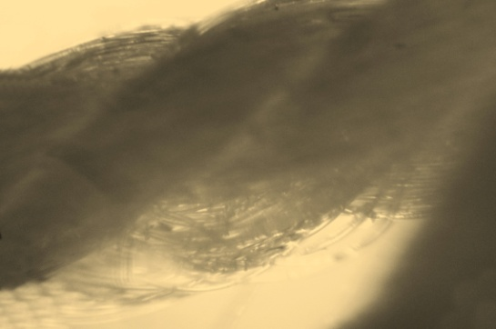Б 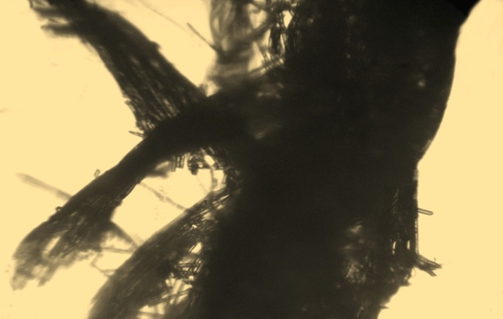В
Рис. 19. Микрофото нитей на 60-е сутки имплантации: А – ПГН,
Б – ПКАН, В – ПГН с доксициклином. х40.
Микроскопия шовных материалов спустя 60 суток после имплантации в сериях «ПГН» и «ПГН с доксициклином» показала выраженные изменения их структуры с разрывом волокон, что указывает на полную потерю исследуемыми нитями необходимых механико-прочностных характеристик. Поликапроамидные нити (ПКАН) в этот срок стали несколько толще и приобрели небольшие неровности своей поверхности, в структуре их существенных изменений не произошло.
Данные микроскопии коррелируют с количественными показателями, полученными нами в процессе изучения скорости потери массы нитей при имплантации их в ткани живого организма.

Таблица 12
Показатели изменения остаточной массы образцов шовных материалов (M±m)
Срок  Параметры | 14 суток |  | 30 суток |  | 60 суток
 | Остаточная масса, % | Масса убыли, мкг | Остаточная масса, % | Масса убыли, мкг | Остаточная масса, % | Масса убыли, мкг
ПГН (исходная) | 94,93±4,25 | 0,00047±  0,00052 | 87,75±6,9 | 0,0006±  0,00033 | 41,75±23,70* | 0,0044±  0,0030
ПКАН | 97,7±1,65 | 0,00088±  0,00062 | 95,87±2,73 | 0,0016±  0,0011 | 95,1±1,17 | 0,002±  0,00048
ПГН с доксициклином | 94,85±4,83 | 0,0005±  0,00048 | 68,32±16,32* | 0,0023±  0,0022 | 37,77±16,26* | 0,0031±  0,00076
*-р<0,05 (по сравнению с первым сроком наблюдения – 14 суток)

Таким образом, результаты изучения хода биодеструкции исследуемых шовных материалов показали, что последняя идет постепенно и равномерно в течение всего срока наблюдения. Медленнее всего деструкция происходила в серии «ПКАН» (контроль). Снабжение полигликолидной нити оболочкой с включением в состав последней доксициклина привело к некоторому ускорению потери ею массы в сравнении с полигликолидной нитью без оболочки. Однако эта разница была небольшой. Указанное обстоятельство позволяет рассчитывать на возможность применять антимикробный (содержащий доксициклин) биорезорбируемый хирургический шовный материал при выполнении оперативных вмешательств по тем же показаниям, что и разрешенную к применению инертную в биологическом отношении полигликолидную нить.

ЗАКЛЮЧЕНИЕ

Одним из эффективных способов профилактики послеоперационных гнойных осложнений является использование при выполнении хирургических вмешательств биологически активных (преимущественно антимикробных) шовных материалов.
Абсолютное большинство известных отечественных биологически активных хирургических нитей относится к нерассасывающимся и лишь единичные – к рассасывающимся (биорезорбируемым). В хирургии используются и те, и другие. Одним из преимуществ рассасывающихся нитей является то обстоятельство, что они, подвергшись биорезорбции, не могут стать причиной поздних раневых послеоперационных осложнений (воспалительных процессов, лигатурных свищей).
Целью настоящего исследования явилась разработка нового биорезорбируемого хирургического шовного материала с антимикробной активностью.
Изучались лабораторные образцы биорезорбируемых антимикробных нитей, полученные во ОАО «Всероссийском научно-исследовательском институте синтетического волокна» (ОАО «ВНИИСВ»).
Основой разрабатываемого шовного материала была полигликолидная нить (гликолид – 90%, DL – лактид – 10%) – плетеный синтетический рассасывающийся шовный материал из волокон гомополимера полигликолевой кислоты.
Указанные полигликолидные нити модифицировались с помощью препаратсодержащей полимерной пленки методом импрегнирования. Для придания шовному материалу антимикробного действия в состав пленочного покрытия вносились лекарственные препараты (либо сангвиритрин, либо доксициклин).
Новая нить исследовалась в эксперименте «in vitro» и «in vivo». При проведении исследований она сравнивалась с известными шовными материалами.
В эксперименте «in vitro» определялась скорость разрушения нити в фосфатно-буферном растворе с рН 7,4±0,2 при температуре 37°С. По своим характеристикам данный раствор считается близким к среде живого организма. Время экспозиции нитей в растворе составляло 3, 9, 14 и 21 сутки. По истечении каждого из указанных сроков с помощью универсальной испытательной машины «INSTRON» определялись разрывная нагрузка нити и разрывное удлинение ее в узле. Одновременно вычислялся сохраненный процент прочности нити исходя из величины разрывной нагрузки ее до погружения в фосфатно-буферный раствор.
Следующим показателем новой нити, который исследовался в эксперименте «in vitro», была величина ее капиллярности. Определение этой величины проводилось с помощью специально предназначенного для этой цели прибора.
При изучении скорости разрушения шовного материала сравнивались полигликолидная нить с доксициклином и обычная полигликолидная нить. Показатели капиллярности определялись у трех видов нитей: полигликолидной с сангвиритрином, полигликолидной с доксициклином и обычной полигликолидной.
Объектом экспериментальных исследований «in vivo» послужили 170 самцов белых нелинейных крыс средней массой 145±3,5 грамма, на которых выполнен 221 опыт. Все операции на животных проводились под эфирным наркозом. Выведение крыс из опыта осуществлялось передозировкой этого же наркоза.
У 60 животных на подготовленном операционном поле производили рассечение поверхностных слоев мягких тканей (кожи и подкожной клетчатки) с формированием стандартной линейной раны длиной 5 см. Края раны соединяли с помощью исследуемой нити внутрикожным непрерывным швом. На этих животных изучали течение раневого процесса по макроскопическим данным (виду операционной раны и поведению животных), при помощи цитологического исследования мазков-отпечатков и гистологического исследования зоны повреждения с окраской микропрепаратов гематоксилином-эозином. Сроки наблюдения при проведении цитологических исследований составили 6, 12, и 24 часа, макро- и микроскопических – 3, 5 и 7 суток.
36 крыс были использованы для изучения времени сохранения антимикробной активности новых нитей в условиях их имплантации в ткани живого организма. Антимикробная активность определялась методом диффузии препарата в твердую питательную среду (в мм) на 1-е, 3-е, 5-е и 7-е сутки после операции.
На 38 крысах с помощью разрывной испытательной машины «INSTRON» изучены деформационно-прочностные свойства рубца, формирующегося к 7-м суткам после операции на месте раны, зашитой разрабатываемым шовным материалом. Определялись разрывная нагрузка и разрывное напряжение.
Во всех описанных выше опытах «in vivo» в зависимости от вида используемого шовного материала животных делили на 3 серии: 1 серия (контроль) – обычная полигликолидная нить; 2 серия – полигликолидная нить, содержащая сангвиритрин; 3 серия – полигликолидная нить, содержащая доксициклин.
Отдельную группу составили эксперименты на 36 крысах, посвященные изучению скорости деструкции имплантированной новой нити путем определения ее веса и микроскопии в сроки 14, 30 и 60 суток после операции. Использовалась методика, предусматривающая помещение имплантируемой нити в диффузионные камеры (тонкостенные перфорированные силиконовые трубки). Полигликолидная нить, содержащая доксициклин, сравнивалась с обычной полигликолидной нитью и с поликапроамидной нитью (практически не рассасывающейся).
При изучении новой нити в эксперименте «in vitro» получены следующие результаты.
Исходные величины разрывной нагрузки обычной полигликолидной нити и полигликолидной нити с доксициклином были одинаковыми, составляя 30,5±1,5 Н и находясь в пределах требований ГОСТ Р 53005–2008 [45].
Пребывание в фосфатно-буферном растворе приводило к постепенному равномерному снижению прочности обеих нитей. К 14 суткам экспозиции разрывная нагрузка обеих нитей в узле уменьшилась более чем вдвое, составив соответственно 15,2±2,9 Н и 12,4±1,4 Н.
Имеются сведения, согласно которым прочность ряда использующихся в настоящее время биорезорбируемых шовных материалов с малыми сроками рассасывания к указанному сроку теряется полностью (становится равной 0). Таким образом, разрабатываемый шовный материал по показателям потери прочности оказывается не худшим в сравнении с известными своими аналогами.
Разрывное удлинение в узле исходных образцов инертной в биологическом отношении полигликолидной нити и полигликолидной нити с доксициклином, по нашим данным, составило соответственно 18,1±0,97 % и 15,4±1,10 %. Пребывание нитей в фосфатно-буферном растворе вело к снижению этого показателя. Известно, что значения разрывного удлинения хирургического шовного материала в простом узле не должны превышать 40 %. Поэтому данные, полученные нами при изучении величин разрывного удлинения, не могут служить препятствием для изготовления и применения в хирургии новой нити.
При определении гигроскопичных свойств разрабатываемой нити установлено, что самой большой капиллярностью обладала обычная полигликолидная нить без оболочки (60±14,88 мм). Показатели капиллярности полигликолидной нити с сангвиритрином и полигликолидной нити с доксициклином составили соответственно 32±11,43 мм и 38±6,58 мм. Высокие величины капиллярности использованной для шва нити увеличивают возможность распространения бактерий по каналам в тканях, в которых располагается нить, что может привести к развитию гнойно-воспалительных осложнений в зоне операции. Капиллярность разрабатываемой нити снижает оболочка, придавая ей (нити) свойства, характерные для монофиламентного шовного материала. Снижение капиллярных свойств нитей можно также объяснить их «гидрофобизацией» вследствие кристаллизации лекарственных препаратов в межволоконном пространстве.
Низкий показатель капиллярности является преимуществом новой нити в сравнении с инертным в биологическом отношении ее аналогом.
Изучение новой нити в опытах «in vivo» начали с анализа хода репаративных процессов при шве с ее помощью экспериментальных ран.
Через 6 и 12 часов после нанесения раны у животных всех трех серий макроскопически представляли собой линейные дефекты кожи с небольшой отечностью краев и скудным количеством серозного отделяемого. Спустя 24 часа после ушивания ран полигликолидной нитью с сангвиритрином или с доксициклином края их полностью смыкались и дефект был покрыт сухим струпом. Из-за этого мазки-отпечатки в указанный период удавалось взять только в контрольной серии опытов.
На третьи сутки после операции у всех животных отмечалась умеренная гиперемия краев раны, окружающие ткани на протяжении около 0,5 см от раны были отечны и инфильтрированы, отделяемого не было.
Через 5–7 суток после нанесения повреждения у части животных отмечено снижение их активности, что сопровождалось появлением воспалительных изменений тканей в области раны. В наименьшей степени воспалительные изменения и связанные с ними осложнения выявлялись при шве раны разрабатываемой нитью, особенно варианта ее с доксициклином. Этот факт можно связать с непосредственным влиянием на течение репаративного процесса антимикробных лекарственных препаратов, входящих в состав новой нити.
При цитологическом исследовании мазков-отпечатков с поверхности ран в контрольной серии животных через 6 часов после операции наблюдалась характерная реакция выселения клеточных элементов, среди которых преобладали нейтрофильные лейкоциты (124,63±6,4 в 10 полях зрения); обнаруживались единичные лимфоциты с большим округлым ядром и узким ободком цитоплазмы.
В цитограммах раневого экссудата крыс с ушиванием ран полигликолидной нитью с сангвиритрином количество нейтрофильных лейкоцитов оказалось выше значения контрольной серии того же срока (136,25±4,8 против 124,63±6,4). При шве раны полигликолидной нитью с доксициклином число нейтрофилов в раневом экссудате было в 1,5 раза больше, в сравнении с контролем (168,5±10,11 против 124,63±6,4) (р<0,05). Кроме того, в этих сериях в отличие от контроля при цитологическом исследовании раневого экссудата отмечено появление фагоцитирующих форм макрофагов с пищеварительными вакуолями, содержащими переваривающиеся микробные тела.
Через 12 часов наблюдения в мазках-отпечатках животных контрольной серии количество нейтрофильных лейкоцитов возросло до 256,38±7,12 в 10 полях зрения; отмечено увеличение диаметра их ядер и признаки физиологической дегенерации. Наблюдалось появление относительно небольших (диаметр 13,0±0,1 мкм) отдельно расположенных макрофагов (типичная реакция фазы воспаления раневого процесса).
В реакции выселения клеток у животных второй и третьей серий в сравнении друг с другом в тот же период наблюдения (12 часов) существенных цитологических отличий выявлено не было. Наблюдалось нарастание выселения клеточных элементов, которые располагались большими скоплениями. Обнаруживался активный диапедез клеток крови, что проявлялось количественным превалированием нейтрофилов по сравнению с аналогичным сроком контрольной серии (271,7±6,9 и 332,4±7,8 против 256,38±7,1 соответственно). Количество нейтрофильных лейкоцитов в цитограммах животных третьей серий было значимо больше (р<0,05) в сравнении с контрольной серией данного срока наблюдения. Подавляющее число клеток было увеличено в размерах, их структура характеризовалась нарушением ядерной сегментации. Большинство нейтрофильных лейкоцитов находилось на различных стадиях физиологической дегенерации. Имелись проявления выраженной активности макрофагов, заключающиеся в увеличении их количества по сравнению с контрольной серией. Диаметр макрофагов был почти в два раза больше по сравнению с предыдущим сроком наблюдения.
Через 24 часа в мазках-отпечатках животных контрольной серии (в двух других сериях, как указывалось выше, мазки-отпечатки получить не удалось из-за наличия сухого струпа на поверхности раны) количество нейтрофилов сократилось по сравнению с предшествующим временем наблюдения и составило 73,1±8,07 в 10 полях зрения. Макрофагальная реакция еще более усиливалась: размеры макрофагов имели большие значения (15,19±0,5 мкм) по сравнению с предыдущим сроком; возрастало количество вакуолей и фагоцитированных частиц в их цитоплазме.
Таким образом, использование нового шовного материала вызвало увеличение числа и более высокие темпы выселения из кровеносного русла в область повреждения нейтрофилов и макрофагов и повышение их функциональной активности, что свидетельствует об ускорении течения фазы воспаления раневого процесса за счет новых нитей.
Следующую фазу раневого процесса (пролиферации), мы изучали по данным микроскопического исследования гистологических срезов биоптатов области ран линейных ран на 3, 5 и 7 сутки после операции.
На третьи сутки в контрольной серии животных в зоне раневого дефекта определялся массивный струп, под которым располагался лейкоцитарный вал. Область повреждения была выполнена тканью, обильно инфильтрированной форменными элементами крови. Отмечалась гипертрофия эпителиального регенерата в центре дефекта, толщина которого составляла 67,7±7,53 мкм. Имелись признаки начала формирования дериватов дермы.
У животных, при шве ран которых использовались разновидности разрабатываемой нити (с сангвиритрином и с доксициклином) проявления воспалительной реакции тканей в зоне раневого дефекта в указанный срок оказались менее выраженными. Струп был тоньше, новообразованный эпителий толще, а формирование дериватов дермы шло более активно.
Через 5 суток после нанесения ран у крыс всех экспериментальных серий в микропрепаратах отмечено снижение высоты лейкоцитарного вала по сравнению с предыдущим сроком наблюдения. Наблюдалась активная пролиферация эпителиального пласта. При использовании для шва раны нити с доксициклином» протяженность последнего была наибольшей, составив 622,85±11,75 мкм, причем базальная мембрана эпителиального регенерата образовывала выросты в толщу дермы с формированием из них дериватов дермы (фолликулов и сальных желез).
Седьмые сутки послеоперационного периода характеризовались формированием новообразованной соединительной ткани. В контрольной серии (ПГН) новообразованный эпителий был еще утолщен (52±8,94 мкм), протяженность его поверхности составляла 647,75±26,53 мкм, что превышало показатели предыдущего срока наблюдения в этой же серии. Формирование дериватов дермы наблюдалось только на периферии регенерата.
В опытах продолжительностью 7 суток на препаратах крыс с ушиванием раны нитью с сангвиритрином новообразованный эпителий представлялся утолщенным, имелись признаки формирования дериватов дермы (немногочисленные выросты базальной мембраны эпителия в толщу дермы). При анализе препаратов со швом раны нитью с доксициклином было выявлено более интенсивное по сравнению с другими сериями течение формообразовательных процессов. Новообразованный многослойный эпителий полностью покрывал раневой канал. Соединительная ткань имела более зрелый вид, приближаясь по структуре фиброзной. Область повреждения приобретала признаки строения неповрежденной кожи с сформировавшимися дериватами дермы.
Результаты проведенных гистологических исследований свидетельствовали о положительном влиянии новых разновидностей биорезорбируемых антимикробных шовных материалов на течение фазы пролиферации раневого процесса. Применения указанных нитей приводит к быстрому разрешению воспалительной реакции тканей в области раны, к ускорению и более совершенному течению регенеративных процессов.
При изучении в эксперименте «in vivo» антимикробных свойств разрабатываемых разновидностей шовных материалов получены следующие результаты.
Обычная полигликолидная нить, как и следовало ожидать, антимикробной активностью не обладала.
Нить с сангвиритрином наибольшую исходную активность показала в отношении Staph. aureus 906 (18,12±0,88 мм), наименьшую – в отношении E. coli K 12 (8,0±0,92 мм). Нить с доксициклином была наиболее активна в отношении Bac. subtilis L2 (22,09±0,49 мм).
Установлено, что антимикробная активность полигликолидных нитей, содержащих как сангвиритрин, так и доксициклин с увеличением срока имплантации постепенно и равномерно снижается. Наибольший срок сохранения антимикробного эффекта изучаемых нитей составил 7 суток. Минимальные показатели активности колебались от 1,71±1,06 мм до 3,99±0,92 мм. Наиболее универсальными в отношении антимикробной активности были нити с доксициклином, проявлявшим последнюю на протяжении указанного периода (7 суток) в опытах со всеми тремя тест-культурами.
В большинстве случаев продолжительность первой фазы раневого процесса, которая отличается высокой микробной обсемененностью тканей, не превышает 5 суток. Поэтому можно рассчитывать на антимикробное действие нового шовного материала на всем протяжении упомянутой фазы, что соответствует общепринятым требованиям к шовным материалам с пролонгированной антимикробной активностью.
Интересные данные получены при исследовании деформационно-прочностных свойств рубца, формирующегося на месте экспериментальных ран.
Все препараты разрывались только по линии рубца. В серии с применением обычной полигликолидной нити (контроль) разрывная нагрузка составила 0,757±0,2 кгс, нити с сангвиритрином – 0,967±0,4 кгс, с доксициклином – 1,682±0,5 кгс, т.е. использование при шве раны разновидностей разрабатываемого шовного материала позволило получить в сравнении с контролем более прочные рубцы.
Аналогичные данные получены при изучении разрывного напряжения, значение которого в контрольной серии оказалось равным 0,044±0,011 кгс/мм², а в двух других – соответственно 0,056±0,02 кгс/мм² и 0,099±0,030 кгс/мм².
Показатели относительного удлинения рубца, свидетельствующие о степени его эластичности, по указанным выше сериям оказались равными соответственно 0,027±0,005%, 0,036±0,022% и 0,026±0,010%. От контрольной серии отличалось в сторону увеличения значение относительного удлинения рубца, сформировавшегося на месте раны, зашитой нитью с сангвиритрином.
Показатели прочности и эластичности косвенно характеризуют состояние коллагеновых структур образующегося рубца, которое, по полученным данным, лучше при использовании для шва экспериментальных ран нового шовного материала. Полученные результаты находятся в соответствии с данным изучения заживления экспериментальных ран цитологическим и гистологическим методами.
Ход биодеструкции нового шовного материала изучался не только в фосфатно-буферном растворе, имитирующем внутреннюю среду живого организма, но и в эксперименте «in vivo» Исследовалась полигликолидная нить с доксициклином в сравнении с обычной полигликолидной и поликапроамидной нитями.
Спустя 14 суток существенных изменений массы нитей в сравнении с исходными показателями ни в одной из серий не обнаружено. При микроскопии отмечены явления разволокнения обычной полигликолидной нити.
Через 30 суток у обычной полигликолидной нити сохранилось 87,75±6,9% ее массы, а у нити с доксициклином» меньше – 68,32±16,32 %, однако разница оказалась недостоверной (р>0,05). Как и следовало ожидать, наименее деструктурируемой была поликапроамидная нить, сохранившая 95,87±2,73 % своей массы. По данным микроскопии, полигликолидные нити, как обычные, так и содержащие доксициклин, претерпевали выраженные изменения строения в виде разволокнения и разрывов отдельных волокон. Структура поликапроамидных нитей практически не нарушалась.
Спустя 60 суток после имплантации зарегистрировано значительное уменьшение массы обычных полигликолидных нитей и полигликолидных нитей с доксициклином. Масса их составила соответственно 41,75±23,70 % и 37,77±16,26 %. Поликапроамидная нить сохранила 95,1±1,17 % своей массы. Микроскопия шовных материалов спустя 60 суток после имплантации показала полное нарушение структуры обоих изучаемых видов биорезорбируемых шовных материалов при относительной сохранности своего строения поликапроамидной нитью.
Главным из сведений, полученных при изучении хода биодеструкции исследуемых шовных материалов, является то обстоятельство, что введение в состав полигликолидной нити антимикробного препарата (доксициклина) не влияло на величину потери нитью массы на протяжении первых 14 суток имплантации. Указанные данные коррелируют с результатами проведенного нами перед этим изучения прочностных показателей нитей при инкубации их в фосфатно-буферном растворе и позволяют рассчитывать на возможность использования нового шовного материала по тем же показаниям, что и разрешенную к применению инертную в биологическом отношении полигликолидную нить, которая относится к шовным материалам с коротким сроком рассасывания.
Результаты комплекса проведенных нами экспериментальных исследований свидетельствуют о возможности эффективного использования нового биорезорбируемого антимикробного хирургического шовного материала (двух его разновидностей: с сангвиритрином и доксициклином) в клинике.

ВЫВОДЫ

- Показатели разрывной нагрузки и разрывного удлинения в узле новой нити в исходном состоянии и в условиях пребывания в модельном растворе соответствуют имеющимся требованиям к биорезорбируемым хирургическим шовным материалам с короткими сроками рассасывания. Гигроскопические свойства (капиллярность) нового материала достоверно ниже, чем у инертной в биологическом отношении полигликолидной нити.
- Применение нового шовного материала для шва экспериментальной раны приводит к быстрому разрешению воспалительной реакции тканей зоны повреждения, ускорению и более совершенному течению регенеративных процессов.
- Новый шовный материал обладает достаточно высокой и универсальной антимикробной активностью, постепенно снижающейся в условиях имплантации. Максимальный срок пролонгации антимикробного эффекта у нити составляет 7 суток.
- Показатели деформационно-прочностных свойств рубца, формирующегося на месте раны при шве ее новой нитью, выше, чем в случае использования с аналогичной целью обычного полигликолидного шовного материала.
- Биодеструкция нового шовного материала в условиях имплантации идет постепенно и равномерно, при этом величина потери его массы на протяжении первых 14 суток не превышает таковую у обычной полигликолидной нити, разрешенной к применению в хирургии.

ПРАКТИЧЕСКИЕ РЕКОМЕНДАЦИИ

- Результаты проведенного исследования позволяют рекомендовать разработанный биорезорбирумый шовный материал к применению в клинике.
- Новые нити должны использоваться в клинической практике по тем же показаниям, что и известные биорезорбируемые шовные материалы с короткими сроками рассасывания.
- Применение нового шовного материала в хирургии должно способствовать минимизации раневых послеоперационных осложнений инфекционного генеза.

СПИСОК ЛИТЕРАТУРЫ

1. Абаев Ю.К. Расстройства заживления ран и методы их коррекции. / Ю.К. Абаев // Вестник хирургии им. И.И.Грекова. – 2005. – Т. 164. – №1. – С. 111-113.
2. Абаев Ю.К. Справочник хирурга. Раны и раневая инфекция. / Ю.К. Абаев. – Ростов н/Д.: Феникс, 2006. – 427 С.
3. Абдулжалилов М.К. Компрессионное узловое соединение тканей в эксперименте и клинике. / М.К. Абдулжалилов, Р.Ш. Шамсудинов, М.Ш. Аллахвердиев // Тезисы докладов Всероссийской конференции хирургов, посвященной 80-летию Р.П. Аскерханова. – Махачкала. – 2000. – С. 261-262.
4. Абушкин И.А. Напряжение кислорода в тканях раны в процессе ее заживления. / И.А. Абушкин, В.Г. Абушкина, В.А. Привалов // Вестник хирургии им. И.И.Грекова. – 2002. – Т.161. – №1. – С. 51-54.
5. Автандилов Г.Г. Основы количественной патологической анатомии. / Автандилов Г.Г. – М.: Медицина, 2002. – 238 с.
6. А1 1805405 SU G 01 N 33/84. Способ определения фазы течения раневого процесса / О.И. Бондарчук [и др.] (Винницкий медицинский институт им. Н.И.Пирогова). - №4797023; Заявл. 28.02.1990 // Бюллетень (Авторское свидедельство). – 1993. – №12.
7. Адамян А.А. Современные перевязочные средства и шовные материалы: итоги и опыт создания и клинического применения. / А.А. Адамян // Материалы III Международной конференции «Современные подходы к разработке эффективных перевязочных средств, шовных материалов и полимерных имплантатов». – М. – 1998. – С. 20-22.
8. Альдерсон А.А. Физиологические механизмы электродермальных реакций: диссертация на соискание ученой степени доктора медицинских наук: – Рига, 1990. – 284 с.
9. Аль-Нсоур Дж. М. Экспериментально-клиническая оценка шовных материалов при операциях на желудочно- кишечном тракте в плане морфогенеза внутрибрюшинных спаек: диссертация на соискание ученой степени кандидата медицинских наук: — Симферополь, 1996. – 261 с.
10. Амирасланов Ю.А. Лечение ран в управляемой абактериальной среде: научный обзор. / Ю.А. Амирасланов, В.М. Матасов, В.Ф. Хотинян [под ред. Б.М. Костюченок.] – М.: ВНИИМИ, 1981. – 48 с.
11. Амирасланов Ю.А., Клиническая хирургия. Национальное руководство. / Ю.А. Амирасланов, А.М. Светухин - М.: Геотар-Медиа, 2008. – Т.1. – 822 с.
12. Андреев Д.Ю. Современные раневые покрытия. Часть I. / Д.Ю. Андреев, Б.А. Парамонов, А.М. Мухтарова. // Вестник хирургии им. И.И.Грекова. – 2009. – Т. 168. – №3. – С. 98-102.
13. Андреев Д.Ю. Современные раневые покрытия. Часть II. / Д.Ю. Андреев, Б.А. Парамонов, А.М. Мухтарова. // Вестник хирургии им. И.И.Грекова. – 2009. – Т. 168. – №4. – С. 109-112.
14. Антибактериальная терапия в комплексном лечении больных перитонитом. / Б.С. Брискин [и др.] // Антимикробная терапия тяжелых инфекций в стационаре. / Под ред. Яковлева В.П., Белобородова В.Б. – М.: Центр по биотехнологии, медицине и фармации. – 2003. – С. 34-35.
15. Антибиотикопрофилактика послеоперационных раневых осложнений в абдоминальной хирургии (к обоснованию метода). / В.К. Гостищев [и др.] // Российский медицинский журнал. – 2006. – Т. 14. – №4. – С. 295-298.
16. Ахмедов Д.Н. Реакция мышечной ткани при применении нового шовного материала Кацелон-ХБ. / Д.Н. Ахмедов // Компенсаторно-приспособительные процессы внутренних органов в постнатальном онтогенезе. – 1991. – С. 22-23.
17. Барашков Г.А. Течение раневого процесса в условиях среды, близкой к стерильной. / Г.А. Барашков // Вестник хирургии им. И.И.Грекова. – 1965. – Т. 94. – №2. – С. 75-79.
18. Баринова М.Э. Гетерогенность реакции макрофагов при заживлении ран нижних конечностей у больных сахарным диабетом. / М.Э. Баринова // Морфология. – 2009. – Т. 3. – №1. – С. 22-27.
19. Баркаган З. С., Момот А. П. Диагностика и контролируемая терапия нарушений гемостаза / З. С. Баркаган, А. П. Момот. — М.: Ньюдиамед, 2008. – 290 с.
20. Белобородов В.Б. Проблемы антибактериальной терапии тяжелых и осложненных абдоминальных инфекций. / В.Б. Белобородов // Consilium Medicum. – 2006. – Т. 8. – №2. – С. 9-13.
21. Белов А.А. Разработка промышленных технологий получения новых медицинских материалов на основе модифицированных волоконообразующих полимеров, содержащих биологически активные белковые вещества: диссертация на соискание ученой степени доктора технических наук: / Белов А.А. – М., 2009. – 385 с.
22. Биодеструктирующие полимерные материалы. // Сборник научн. трудов. – Киев: Наукова думка, 1982. – 88 с.
23. Биологически активные перевязочные и хирургические шовные материалы. / Толстых П.И. [и др.] // Хирургия. – 1988. – №4. – С. 3-8.
24. Биосовместимость. Под ред. В.И.Севастьянова. - М.: ИЦ ВНИИ геосистем, 1999. – 368 с.
25. Босхомджиев А.П. Изучение биодеструкции и биосовместимости полимерных систем на основе полиоксиалканоатов: диссертация на соискание ученой степени кандидата биологических наук. / Босхомджиев А.П. – М., 2010. – 162 с.
26. Валиева Э. К. Оптимизация хирургических методов лечения больных с нагноившимся эпителиальным копчиковым ходом: диссертация на соискание ученой степени кандидата медицинских наук. / Валиева Э. К. – Уфа, 2006. – 116 с.
27. Василев В., Крестанов П., Мелодинова Е. Применение биологически активных материалов «Ампоксен», «Поликон» и «Алетор» в неотложной хирургии. / В. Василев, П. Крестанов, Е. Мелодинова // Современная хирургия. – 1985. – №10. – С. 31-36.
28. Василев В., Отчев В., Атанасов А. Применение болгарской полиамидной ткани «Ампоксен» и полиамидных ниток «Поликон» в хирургии. / В. Василев, В. Отчев, А. Атанасов // Медико-биологическая информация. – 1983. – №4. – С. 18-26.
29. Василеня Е.С. Экспериментальное обоснование применения нового шовного материала на основе полиоксиалканоатов: автореферат диссертации на соискание ученой степени кандидата медицинских наук: / Е.С. Василеня – Красноярск, 2011. – 27 с.
30. Взаимосвязь серотонина и продуктов липопероксидации в процессе заживления ран в эксперименте. / В.В. Захаров [и др.] // Бюллетень экспериментальной биологии и медицины. – 1989. – Т. 107. – №6. – С. 690-693.
31. Виноградова Т.И. Критерии оценки качества синтетических рассасывающихся шовных материалов. / Т.И. Виноградова // II-я Международная конференция «Современные технологии и возможности реконструктивно - восстановительной и эстетической хирургии», Москва, 19-20 октября 2010г. – М., 2010. – С. 285-287.
32. Вирник А.Д. Новое в области получения антимикробных волокнистых материалов и их использование. / А.Д. Вирник - М.: ЦНИИТЭ Легпром, 1980. – 56 с.
33. Вичканова С. А. Клинические исследования антимикробного растительного препарата " Сангвиритин". / С. А. Вичканова // Фармация. – 2003. – №2. – С. 31-34.
34. Вичканова С. А. Результаты клинического исследования антимикробного растительного препарата. / С. А. Вичканова // Лечащий врач. – 2012. – № 3. – С. 100-102.
35. Влияние кислотно-основного состояния среды на течение раневого процесса при сахарном диабете. / В.Л. Фаттахов [и др.] // Сибирское медицинское обозрение. – 2009. – Т. 60. – №6. – С. 35-38.
36. Влияние консервантов на процесс регенерации кожи./ Ю. Н. Анисимова [и др.] // Третья Международная научно-практическая конференция “Биологически активные вещества: новые технологии и продукты в косметике” (Тезисы докладов). – М. – 1998. – С. 40-41.
37. Возможность прогнозирования эпителизации ран у крыс по изменению активности матриксных металлопротеиназ в раневом экссудате. / Л.В. Смагина [и др.] // Цитология. – 2009. – Т. 51. – №4. – С. 311-314.
38. Вольф Л.А. Шовные материалы на основе биологически активных синтетических и искусственных волокон. / Л.А. Вольф // Тезисы докладов I Всесоюзной конференции: Современные подходы к разработке эффективных перевязочных средств и шовных материалов. – М. – 1989. – С. 189-190.
39. Вялов С.П. Современные представления о регуляции процесса заживления ран. / С.П. Вялов // Анналы пластической, реконструктивной и эстетической хирургии. – 1999. – № 1. – С. 49-56.
40. Гистологические исследования линейных кожных ран инфицированных стафилококком. / М.А. Огай [и др.] // Пути и формы совершенствования фармацевтического образования. Поиск новых физиологически активных веществ: материалы 4-й Всероссийская с международным участием научно – методическая конференция «Фармобразование-2010»: Воронеж. – 2010. – Ч. 2. – С. 281-284.
41. Глебов Р.Н. Эндоцитоз и экзоцитоз. / Р.Н. Глебов. – М.: Высшая Школа, 1987. – 95 с.
42. ГОСТ 10681-75. «Материалы текстильные. Климатические условия для кондиционирования и испытания проб и методы их определения». – М.: Стандартинформ, 1976. – 28 с.
43. ГОСТ 23364-2001. «Нити синтетические текстурированные. Метод определения разрывной нагрузки и удлинения при разрыве». – Минск, 2003. – 5 с.
44. ГОСТ 29104.11-91. «Ткани технические. Метод определения капиллярности». От 27.09.91 № 1546. Введен взамен ГОСТ 3816-81 в части метода определения капиллярности технических тканей. – М.: Стандартинформ, 1992. – 7 с.
45. ГОСТ Р 53005-2008. «Материалы хирургические шовные. Общие технические требования. Методы испытаний». – М.: Стандартинформ, 2008. – 23 с.
46. Гостищев В.К., Омельяновский В.В. Пути и возможности профилактики инфекционных осложнений в хирургии. / В.К. Гостищев, В.В. Омельяновский // Хирургия. – 1997. – №8. – С. 11-15.
47. Гостищев В.К., Евсеев М.А., Балабекова Х.Ш. Факторы риска нагноения послеоперационных ран при экстренных операциях на желудке и двенадцатиперстной кишке. / В.К. Гостищев, М.А. Евсеев, Х.Ш. Балабекова // Клиническая медицина. – 2006. – Т. 12. – С. 259-261.
48. Давыдов Ю.А. Заживление ран в условиях вакуумного дренирования. / Ю.А. Давыдов [и др.] // Хирургия. – 1992. – №7. – С. 21-25.
49. Девятов В.А. Оценка динамики раневого процесса. / В.А. Девятов // Хирургия. – 1998. – №11. – С. 46-48.
50. Диагностика и лечение ранений. / Ю.Г. Шапошников [и др.] // М.: Медицина, 1984. – 259 с.
51. Динамика изменений электропотенциалов послеоперационных ран. / Ю.Г. Шапошников [и др.] // Военно-медицинский журнал. – 1980. – №8. – С. 30-33.
52. Динамика изменений активности перекисного окисления липидов и интенсивности тканевого дыхания при заживлении асептических и инфицированных ран в эксперименте. / Ю.П. Таран [и др.] // Бюллетень экспериментальной биологии и медицины. – 1988. – Т.105. – №5. – С. 552-554.
53. Динамика изменения активности цитокинов и функций нейтрофилов в крови крыс после термического ожога кожи. / В.И. Коненков [и др.] // Цитокины и воспаление. – 2007. – Т.6. –№3. – С. 57-62.
54. Долгов В. В. Методы исследования гемостаза. Пособие для врачей клинической лабораторной диагностики. / В. В. Долгов, Н. А. Авдеева, К. А. Щетникович // М.: Изд-во Министерства здравоохранения и мед. промышленности РФ, 1996. – 58 с.
55. Дунаева Н.Ю. Хирургическое лечение ран с использованием биологически активного шовного материала: диссертация на соискание ученой степени кандидата медицинских наук. - Тверь, 2003. – 123 с.
56. Егиев В.Н. Шовный материал (лекция). / В.Н. Егиев // Хирургия. – 1998. – №3. – С. 33-37.
57. Ерюхин И.А. Хирургические инфекции: новый уровень познания и новые проблемы. / И.А. Ерюхин // Инфекции в хирургии. – 2003. –Т. 1. – №1. – С. 2-7.
58. Ефименко Н.А. Отечественные шовные материалы. / Н.А. Ефименко // Военно-медицинский журнал. – 2000. – №7. – С. 65.
59. Ефименко Н.А. Профилактика инфекций области хирургического вмешательства в травматологии и ортопедии: использование антибиотиков в костном цементе. / Н.А. Ефименко // Инфекции в хирургии. – 2009. – №2. – С. 15-17.
60. Жебровский В.В. Ранние и поздние послеоперационные осложнения в хирургии органов брюшной полости: практическое пособие. / В.В. Жебровский – Симферополь.: Издательский центр КГМУ, 2000. – 688 с.
61. Жуковский В.А. Биоактивный хирургический шов. / В.А. Жуковский // Журнал экспериментальных исследований. – 2003. – Т.3. – №1. – С. 42-45.
62. Жуковский В.А. Проблемы и перспективы разработки и производства хирургических шовных материалов. / В.А. Жуковский // Химические волокна. – 2008. – №3. – С. 31-38.
63. Жуковский В.А. Новые направления и возможности совершенствования полимерных имплантатов для реконструктивно-восстановительной хирургии. / В.А. Жуковский // II-я Международная конференция «Современные технологии и возможности реконструктивно - восстановительной и эстетической хирургии», Москва, 19-20 октября 2010г. - М., 2010. – С. 90-93.
64. Зависимость активности ММП в раневом экссудате крыс от состояния тканей раны на начальных этапах раневого процесса. / М.В. Протасов [и др.] // Цитология. – 2008.– Т. 50. – №10. – С. 882-886.
65. Зайцев Г.П. Применение Сангвиритрина у больных с гнойными ранами и трофическими язвами. / Лекарственные растения, Т.14 // Фармакология и химиотерапия. – М.: Колос, 1971. – С. 261-262.
66. Измайлов С.Г., Кочнев О.С., Оренбуров П.Я. Новый способ оценки регенерации послеоперационных ран. / С.Г. Измайлов, О.С. Кочнев, П.Я. Оренбуров // Журнал экспериментальной и клинической медицины. – 1987. – №1. – С. 12-15.
67. Исследование регионарного кровотока в прогнозировании процесса заживления послеоперационных ран. / Е.В. Кулешов [и др.] // Хирургия. – 1989. – №6. – С. 78-81.
68. История развития химических волокон: прошлое, настоящее, будущее. К 80-летию химических волокон Беларуси. / сост. И.Н. Жмыхов, Е.А. Рогова – Могилев.: МГУП, 2010. – 157 с.
69. Ищенко А.И. Возможности профилактики послеоперационных инфекционных осложнений при использовании антибактериального шовного материала «Капроаг». / А.И. Ищенко // Тезисы V съезда, 17-18 сентября, 1991.- Акушерство и гинекология. - Брест, 1991. – С. 113-115.
70. Кадыров З.А., Истратов В.Г., Сулейманов С.И. Клинико-лабораторные показатели в диагностике МКБ. Новые методы диагностики и лечения в клинической практике. Сборник научных работ. / З.А. Кадыров, В.Г. Истратов, С.И. Сулейманов // Научно-практические конференции ФГУКБУДП. – М., 2005 – 36 с.
71. Кальф-Калиф Я.Я. О лейкоцитарном индексе интоксикации и его значении для оценки хирургического статуса. / Я.Я. Кальф-Калиф // Врачебное дело. – 1941. – №1. – С. 31-33.
72. Камаев М.Ф. Инфицированная рана и ее лечение. / М.Ф. Камаев [и др.] // 2-е изд-е, перераб. и доп. М.: Медицина, 1970. – 159 с.

73. Капромед – антибактериальный шовный материал. / А.В. Воленко [и др.] // Медицинская техника. – 1994. – №2. – С. 32-34.
74. Кирошка Л.И., Кирошка А.И. Хирургический шовный материал – арахнопиафилум. / Л.И. Кирошка, А.И. Кирошка // Морфология. – 1993. – №9-10. – 93 с.
75. Клеточно-дифферонная организация тканей и проблема заживления ран. / А.А. Клишов [и др.] // Архив анатомии, гистологии и эмбриологии. – 1990. – №4. – С. 32-34.
76. Козловская Л.В. Учебное пособие по клиническим лабораторным методам исследования / Л.В. Козловская, М.А. Мартынова – М.: Медицина, 1975. – 352 с.
77. Кольцов А. И. Сравнительная оценка различных антисептиков и разработка антимикробного хирургического шовного материала: диссертация на соискание ученой степени кандидата медицинских наук. / Кольцов А. И. – Санкт-Петербург, 2004. – 150 с.
78. Комплексная физиотерапия при заживлении ран первичным натяжением. / П.Т. Саленко [и др.] // Ветеринарная медицина. – 2011. – №1. –С. 63-64.
79. Композитные сетчатые имплантаты для реконструктивно – восстановительной хирургии. / В.А. Жуковский [и др.] // II-я Международная конференция «Современные технологии и возможности реконструктивно – восстановительной и эстетической хирургии», Москва, 19 – 20 октября 2010г. – М., 2010. – С.104 – 106.
80. Коротков Н.И. Сравнительная оценка современных шовных материалов при резекции желудка. / Н.И. Коротков, А.В. Ефремов, Н.И. Бойцов // Хирургия. – 2002. – №11. – С. 27-31.
81. Косинец А.Н. Резистентность к антимикробным препаратам возбудителей хирургических инфекций в Республике Беларусь. / А.Н. Косинец, В.К. Окулич, С.Д. Федянин // Тезисы доклада Международного Евро-Азиатского конгресса по инфекционным болезням. – Витебск, 2008. – Т.1. – 22 с.
82. Кочнев О.С. Тензиометрическая оценка заживления послеоперационных ран. / О.С. Кочнев, У.Ш. Гайнулин // Казанский медицинский журнал. – 1985. – Т.6. – №6. – С. 424-428.

83. Красивский Э.З. Роль шовного материала в возникновении анастомозита после резекции желудка. / Э.З. Красивский // Клиническая хирургия. – 1991. – №8. – С. 16-19.
84. Краснопольский В.И. Опыт применения новых синтетических рассасывающихся шовных нитей «Капроаг» в акушерстве и гинекологии. / В.И. Краснопольский, Р.И. Швец, Л.С. Мареева // Медицинская техника. – 1994. – №3. – С. 38-40.
85. Круизов П.Г. Гистогенез соединительной ткани. / П.Г. Круизов – М.: Наука, 1976. – 117 с.
86. Кузнецов С.Л. Гистология, цитология и эмбриология. Учебник для медицинских вузов. / С.Л. Кузнецов, Н.Н. Мушкамбаров - М.: ООО «Медицинское информационное агентство», 2005. – 600 с.
87. Куликов В.И. Биорегуляторная роль фактора активации тромбоцитов во внутриклеточных процессах и межклеточных взаимодействиях. / В.И. Куликов, Г.И. Музя // Биохимия. – 1998. – Т.63. – №1. – С. 57-67.
88. Липатова Т.Э. Применение полимеров в хирургии. / Т.Э. Липатова, Г.А. Пхакадзе - Киев: Наукова думка, 1977. – 132 с.
89. Ловиков В.Ж., Жеращенко И.И., Торова Е.К. Морфологический анализ влияния плазменного гелиевого облучения на асептические и гнойные раны. [Электронный ресурс] Смоленск, 1997. – Режим доступа: http://bolyachki.com/m/xirurgiya/ps/mavpgonaigr/ (медицинский сайт).
90. Локальная термометрия как дополнительный метод оценки регенерации ран кожи челюстно-лицевой области. / Н.В. Павлова [и др.] // Морфология. – 2008. – №5. – С. 86.
91. Луговская С.А., Почтарь М.Е. Гематологический атлас (электронная версия). – Видеотекст. – Copyright © 2006-2007. – 1 электрон, опт. диск (CD-ROM).
92. Мамакеев М.М. Применение антибиотиков в профилактике послеоперационных раневых осложнений. / М.М. Мамакеев, А.А. Сопуев, Б.М. Омурзаков // Современные методы исследования и лечения в медицинской науке и практике. Бишкек. – 1998. – С. 683-686.
93. Мамакеев М.М. Измерение скорости распространения поверхностных акустических волн в прогнозировании и диагностике течения раневого процесса. / М.М. Мамакеев, А.А. Сопуев, Б.М. Омурзаков // Хирургия. – 2000. – №1. – С. 54-55.
94. Меркулов А.В. Динамика морфофункциональных показателей крови и регенеративных процессов в стенке мочевого пузыря при применении рассасывающихся шовных материалов после цистотомии у животных: диссертация на соискание ученой степени кандидата биологических наук / Меркулов А.В. – Ставрополь, 2006. – 167 с.
95. Местное медикаментозное лечение ожоговых ран: проблемы и перспективы. / А.А. Алексеев [и др.] // Актуальные проблемы термической травмы: материалы Международной конференции. – С-Пб., 2002. – С. 236-237.
96. Методические указания (МУ 25.1-001.86). Устойчивость изделий медицинской техники к воздействию агрессивных биологических жидкостей. Методы испытаний. // Министерство природостроения, средств автоматизации и систем управления. - М., 1986. – 17 с.
97. Методы осуществления дополнительного гемостаза при операциях на печени и желчевыводящих путях. / В.А. Горский [и др.] // Consilium Medicum. Хирургия. – 2005. – Т.7. – №1. – С. 74-79.
98. Миронов В.И. Учение о ранах. История, развитие, перспективы (часть I). / В.И. Миронов, А.П. Фролов, И.И. Гилева // Сибирский медицинский журнал. – 2010. – Т.95. – №4. – С. 119-122.
99. Мишарев О.С. Об оценке прочности сращения краев раны. / О.С. Мишарев, Ю.К. Абаев, Н.Р. Прокопчук // Вестник хирургии им. И.И.Грекова. – 1984. – Т.133. – №11. – С. 82-83.
100. Морфологические аспекты дерматотропного действия метилурацила в условиях накожного применения. / В.И. Ноздрин [и др.] // Морфология. – 2002. – №5. – С.74-78.
101. Морфологические и биохимические аспекты биодеструкции полимеров. / В.П. Яценко [и др.] //Под ред. Г.А. Пхакадзе. - Киев: Наукова думка, 1986. – С. 73-89.
102. Морфофункциональные аспекты заживления ран кожи в условиях стимуляции. / Г.В. Хомулло [и др.] // Морфология. – 1996. – Т.109. – №2. – С. 101.
103. Мохов Е.М. Применение биологически активных шовных материалов (Обзор литературы). / Е.М. Мохов, Н.Г. Евтушенко // Верхневолжский медицинский журнал. – 2008. – Т.6. – №2. – С. 49-52.
104. Мохов Е.М. К проблеме соединения тканей в хирургии. / Е.М. Мохов, А.Н. Сергеев, В.А. Кадыков // Общая хирургия. – М., 2010. – С. 14-21.

105. Мохов Е.М. Лечение больных с острой механической кишечной непроходимостью, осложненной перитонитом. / Е.М. Мохов, И.Ф. Конюхов, Ш.Ш. Джалилов // Тез докл. Пленума комиссии АМН ССР и Всесоюзной конференции по неотложной хирургии. – Ростов-на-Дону, 1991. – С. 92-94.

106. Мухин И.В. Содержание фибронектина в моче как критерий эффективности лечения больных хроническим гломерулонефритом. / И.В. Мухин // Клиническая лабораторная диагностика. – 2001. – №4. – С. 53-55.
107. Назаренко Г.И. Рана. Повязка. Больной/ Г.И. Назаренко, И.Ю. Сугурова, С.П. Глянцев. - М.: Медицина, 2002. – 472 с.
108. Некоторые показатели обмена белков и их прогностическое значение при заживлении гнойных ран. / М.Ф. Мазурик [и др.] // Хирургия. – 1984. – №4. – С. 13-15.
109. Новый подход к созданию материалов с контролируемым выделением лекарственного вещества. / Н.Р. Кильдеева [и др.] // Вестник Московского университета. Серия. 2. Химия. – 2000. – Т. 41. – №6. – С. 423-425.
110. Оберган Т.Ю. Комплекс лейцин-гепарин и его влияние на параметры системы гемостаза. / Т.Ю. Оберган, Е.С. Майстренко, Л.А. Ляпина // Тромбоз, гемостаз и реология. – 2012. – №4 (52). – С. 73.
111. О новом классе биологически активных шовных материалов и перспективах использования их в целях профилактики послеоперационных инфекционных осложнений. / Е.М. Мохов [и др.] // Клиническая микробиология и антимикробная химиотерапия. – 2003. – Т.5. – приложение 1. – С. 26-28.
112. Опыт 1100 пластик пищевода. / А.Ф Черноусов [и др.] // Хирургия. – 1990. – №12. – С. 154-158.
113. Орлов Г.А. Инфракрасная термография раны. / Г.А. Орлов, В.Ф. Пильников // Вестник хирургии им. И.И.Грекова. – 1974. – Т.113. – №8. – С. 56-61.
114. Осложнения в хирургии живота: Руководство для врачей. / В.В. Жебровский [и др.]; под ред. Жебровского В.В. – М.: МИА, 2006. – 448 с.
115. Особенности антибактериальной терапии. Хирургические инфекции кожи и мягких тканей. / Н.Н. Хачатрян [и др.] // Consilium Medicum. – Хирургия. – 2011. – №1. – С. 17-20.
116. Особенности кровообращения в области инфицированной раны. / К.А. Сергеева [и др.] // Хирургия им. Н.И. Пирогова. – 1982. – № 4. – С. 23-25.
117. Открытие и синтез новых биологических антикоагулянтов крови. / Л.С. Николаева [и др.] // Выставка инновационных проектов. Сборник тезисов. — М.: Изд-во МГУ, 2009. – С. 41–42.
118. Оценка биологического действия медицинских изделий. «Изделия медицинские» // ГОСТ ИСО 10993.99. - М., Стандартинформ, 2000. – 14 с.
119. Оценка скорости заживления ран. / P. Humbert et al. // Флеболимфология. – 2005. – №25. – С. 8-14.
120. Пальцев М.А. Межклеточные взаимодействия: монография / М.А. Пальцев. – М.: Медицина, 1995. – 224 с.
121. Пастух И.В. Применение нового отечественного синтетического рассасывающегося шовного материала окцелон в офтальмологии: (экспериментально-клиническое исследование): автореферат на соискание ученой степени кандидата медицинских наук / Пастух И.В. - Одесса, 1990. – 15 с.
122. Пащенков М.В. Основные свойства детритных клеток. / М.В. Пащенков, Б.В. Пенегин // Иммунология. – 2001. – Т.3. – №2. – С. 267-268.
123. Петриков С.С. Инфекционные осложнения у больных с внутричерепными кровоизлияниями: диагностика, лечение и профилактика. / С.С. Петриков, В.В. Крылов // Consilium Medicum. – 2010. – Т. 12. – №4. – С. 68-76.
124. Петрова М.Б. Репаративный процесс в коже. Морфо-функциональные аспекты и реакция клеточного звена иммунитета. / М.Б. Петрова, Р.И. Пустовалова, Е.А. Харитонова – Palmarium Academic Publishing. Saarbrücken. – 2012. – 84 с.
125. Петрова М.Б. Изучение регенерации тканей на биологических моделях в клинике. / М.Б. Петрова, Г.В. Хомулло // Верхневолжский медицинский журнал. – 2011. – Т. 9. – вып. 4. – С.45-49.
126. Покровская М.П. Цитология раневого экссудата как показатель процесса заживления ран / М.П. Покровская, М.С. Макаров – М.: Медгиз, 1942. – 37 с.
127. Покровский А.А. Беседы о питании. / А.А. Покровский – М.: Экономика, 1968. – 355 с.
128. Покровский А.А. Разделение фосфолипидов сыворотки крови методом тонкослойной хроматографии. / А.А. Покровский // Биохимические методы исследования в клинике. – М. 1969. – С. 322-329.

129. Полоус Ю.М. Использование нити “Капромед ДХ” для закрытия дефекта передней брюшной стенки при операции по поводу послеоперационной вентральной грыжи живота. / Ю.М. Полоус, В.Б. Доброродний, С.И. Белых // Клиническая хирургия. – 1991. – №3. – С. 48-49.

130. Попов Т.В. Нозокомиальные инфекции в отделении интенсивной терапии хирургического профиля: диссертация на соискание ученой степени кандидата медицинских наук / Попов Т.В. – М., 2006. – 146 с.

131. Применение Сангвиритрина для профилактики раневой инфекции у кардиохирургических больных. / С.А. Вичканова [и др.] // Тезисы доклада VIII Российского Национального Конгресса «Человек и лекарство». – М., 2001. – 221 с.

132. Пролонгированное антибактериальное действие шовных материалов с полимерным покрытием. / К.Р. Александров [и др.] // Антибиотики и химиотерапия. – 1991. – №11. – С. 37-40.

133. Профилактика гнойно-септических осложнений в хирургии. // В.В. Плечев [и др.] – М.: Триада-Х, 2003. – 320с.

134. Профилактика инфекции области хирургического вмешательства в травматологии и ортопедии: использование антибиотиков в костном цементе. / Н.А. Ефименко [и др.] // Инфекции в хирургии. – 2009. – №2. – С. 15-27.
135. Профилактика послеоперационных инфекционных осложнений с помощью шовных материалов, содержащих гентамицин. / С.Ф. Юшков [и др.] // Антибиотики и химиотерапия. – 1991. – №5. – С. 14-16.
136. Профилактика раневой инфекции иммобилизированными антибактериальными препаратами. / А.В. Воленко [и др.] // Хирургия. – 2004. – №10. – С. 54-58.
137. Пучков К.В. Ручной шов в эндоскопической хирургии. / К.В. Пучков, Д.С. Родиченко – М.: Медпрактика-М, 2004. – 140 с.
138. Пхакадзе Г.А. Биодеструктивные полимеры / Г.А. Пхакадзе. – Киев: Наукова думка, 1990. – 143 с.
139. Разработка новых видов биологически активных шовных материалов. / С.И. Шкуренко [и др.] // Научно-практические технологии диагностики и лечения современной медицины: Материалы научно-практической конференции. – Тверь, 2011. – С. 32-33.
140. Рабсон А. Основы медицинской иммунологии. Учебник. / А. Рабсон, П. Ройт, П. Делвз – М.: «Мир», 2006. – 320 с.
141. Раны и раневая инфекция. Руководство для врачей. // Под ред. проф. М.Н.Кузина и проф. Б.М. Костюченок. – М.: Медицина, 1990. – 554 с.
142. Рассасывающиеся антимикробные шовные материалы. / В.А. Жуковский [и др.] // II-я Международная конференция «Современные технологии и возможности реконструктивно – восстановительной и эстетической хирургии», Москва, 19-20 октября 2010г. – М., 2010. – С. 284-285.
143. Результаты экспериментального изучения нового антимикробного хирургического шовного материала. / Е.М. Мохов [и др.] // Материалы VI Всероссийской конференции общих хирургов, объединенной с VI Успенскими чтениями. / Под ред. академика РАМН проф. В.К.Гостищева и проф. Е.М.Мохова. – Тверь, 2010. – С. 51-52.
144. Решетов В.Д. Применение метода смывов для оценки цитологической реакции тканей на имплантацию различного шовного материала. / В.Д. Решетов // Журнал экспериментальной и клинической медицины. – 1974. – Т. 14. – №6. – С. 84-92.
145. Розанова И.Б. Биодеструкция имплантатов. / И.Б. Розанова; под ред. В.И.Севастьянова // Биосовместимость. - М.: ИЦ ВНИИ геосистем, 1999. – С. 212-242.
146. Розенсон О.Л. Фармакоэкономическая оптимизация применения антибиотиков в абдоминальной хирургии: автореферат на соискание ученой степени кандидата медицинских наук. / Розенсон О.Л. – Смоленск, 2000. – 22 с.
147. Рутинная профилактика периоперационного назначения антибиотиков при абдоминальных операциях в России: результаты многоцентрового исследования. / А.В. Беденков [и др.] // Клиническая микробиология и антимикробная химиотерапия. – 2003. – Т. 5. – 12 с.
148. С1 2146367 RU G 01 N 33/48, G 01 N 33/50, A 61 B 17/00. Способ прогнозирования течения раневого процесса. / С.Е. Гуменюк [и др.] (Кубанская государственная медицинская академия). - №97113734/14; Заявл. 22.07.1997 // Бюллетень (Патент на изобретение). – 2000. – №6.
149. Сакураи Я. Взаимодействия полимеров медицинского назначения с живым организмом. Введение в биоматериаловедение. / Я. Сакураи, Т. Акаикэ; под ред. С. Манабу // Полимеры медицинского назначения. - М.: Медицина, 1981. – С. 194-243.
150. Севастьянов В.И. Новое поколение материалов медицинского назначения. / В.И. Севастьянов // Перспективные материалы. – 1997. – №4. – С. 41-55.
151. Севастьянов В.И. Методы исследования биоматериалов и медицинских изделий. / В.И. Севастьянов, С.Л. Васин, Н.В. Перова; под ред. В.И. Севастьянова // Биосовместимость. - М.: ИЦ ВНИИ геосистем, 1999. – С. 47-87.
152. Семенов Г.М. Хирургический шов. / Г.М. Семенов, В.Л. Петришин, М.В. Ковшова. – СПб.: Питер, 2008. – 256 с.
153. Семина Н.А. Эпидемиология и профилактика внутрибольничных инфекций. / Н.А. Семина, Е.Т. Ковалева, Л.А. Генчиков // Новое в профилактике госпитальных инфекций: информ. бюлл. – М., 1997. – С. 3-9.
154. Сергеев А.Н. Новый биологически активный шовный материал и перспективы его применения в хирургии: диссертация на соискание ученой степени кандидата медицинских наук. / Сергеев А.Н. - Тверь, 2004. – 123 с.
155. Сидоренко С.В. Перспективы антибиотикотерапии респираторных инфекций в России. / С.В. Сидоренко // Consilium Medicum: Экстравыпуск. – 2009. – №5-6. – С. 21-22.
156. Слепцов И.В. Узлы в хирургии. / И.В. Слепцов, Р.А. Черников. – СПб.: Специальная литература, 2004. – 112 с.
157. Смольянникова В.А. Электронно-радиоавтографическое изучение длительно незаживающих ран. / В.А. Смольянникова, Е.Г. Колокольчикова // Бюллетень экспериментальной биологии и медицины. – 1991. – Т.112. – № 12. – С. 647-650.
158. Смолянская А.З. Исследование in vitro активности хирургических шовных материалов, содержащих цефалоспориновые антибиотики. / А.З. Смолянская, О.М. Дронова, В.А. Жуковский // Антибиотики и химиотерапия. – 1994. – №5. – С. 45-48.
159. Совершенствование функциональных свойств хирургических нитей методом поверхностной модификации полимерными композициями./ В.Е. Рыкалина [и др.] // Химические волокна. – 2011. – №1. – С. 57-62
160. Современные тенденции в создании биологически активных материалов для лечения гнойных ран. / Н.А. Ефименко [и др.] // Военно-медицинский журнал. – 2002. – №1. – С. 48-52.
161. Состояние анти- и пероксидатных систем при заживлении асептических и инфицированных ран в эксперименте. / В.В. Захаров [и др.] // Бюллетень экспериментальной биологии и медицины. – 1988. – Т.105. – №6. – С. 686-689.
162. Сотников Д.Н. Послеоперационные гнойные осложнения у колостомированных больных при толстокишечной непроходимости опухолевого генеза. / Д.Н. Сотников, Б.А. Абрамян, В.П. Курилов // Хирургия. – 2006. – №6. – С. 44-49.
163. Справочник по клиническим лабораторным методам исследования. // Под ред. Е.А. Кост. – М.: Медицина, 1975. – 384 с.
164. Степанов В.Н. Периоперационная профилактика инфекций. Возможность однократного введения антибактериальных средств. / В.Н. Степанов // Новый медицинский журнал. – 1998. – №2. – С. 23-24.

165. Стрелец Е.В. Оценка антибактериальной и сорбционной активности хирургической биологически активной нити «Никант». / Е.В. Стрелец, Е.М. Мохов, В.С. Цыпленков // Губернские медицинские вести. – 2000. – №6. – С. 57-62.

166. Суходоев В.В. Методическое обеспечение измерений, анализа и применения параметров кожно-гальванических реакций человека. / В.В. Суходоев; под ред. Л.Г. Дикой. / Проблемность профессиональной деятельности: теория и методы психологического анализа. – М.: «Издательство института психологии РАН», 1999. – С. 303-353.
167. Тандзава Х. Полимеры, совместимые с живым организмом. // Полимеры медицинского назначения. / Х. Тандзава. – М.: Медицина, 1981. – 87 с.
168. Толстых П.И. Сравнительная оценка влияния биологически активного и обычного хирургического шовного материала на течение раневого процесса. / П.И. Толстых, З.Ф. Василькова, Б.Н. Арутюнян // Хирургия. Журнал им. Н.И. Пирогова. – 1980. – №1. – С. 66-72.
169. Торгунаков А.П. Оценка индекса Кальф-Калифа. / А.П. Торгунаков. // Хирургия. Журнал им. Н.И.Пирогова. – 2008. – №2. – С. 73-74.
170. Туманов В.П. Способ получения трансплантата из культивированных фибробластов человека. / В.П. Туманов // Тезисы доклада международного симпозиума «Новые методы лечения ожогов с использованием культивированных клеток кожи». – Тула. – 1996. –193 с.
171. Тябут Т.Д. Кожно-гальванический рефлекс и личностные особенности больных инфарктом миокарда. / Т.Д. Тябут // Здравоохранение. – 1998. – №8. – С. 28-30.
172. Ультразвуковой контроль за раневым процессом в дренированной послеоперационной ране. / В.М. Буянов [и др.] // Советская медицина. – 1991. – №6. – С. 28-30.
173. Ультразвуковой метод контроля за течением раневого процесса в передней брюшной стенке. / С.Г. Измайлов [и др.] // Хирургия. – №6. – 2002. – С. 41-45.
174. Фурманов Ю.А. Разработка и испытания антимикробных хирургических шовных материалов. / Ю.А. Фурманов, Э.В. Горшевикова, А.А. Адамян // Клиническая хирургия. – М.: Медицина, 1985. – №3. – С. 25-28.
175. Хаитов Р.М. Иммунология. / Р.М. Хаитов, Г.А. Игнатьева, И.Г. Сидорович – М.Медицина, 2002. – 432 с.
176. Хасцаев Б.Д. Импеданс кожи и аналоговые мостовые устройства для его измерения. / Б.Д. Хасцаев // Медицинская техника. – 1995. – №2. – С. 20-23.
177. Хачатрян А.П. Импедансометрия тканей как критерий объективной оценки течения раневых и гнойно-воспалительных процессов. / А.П. Хачатрян, Б.В. Мыц // Журнал экспериментальной и клинической медицины. – 1986. – Т.26. – №3. – С. 288-291.
178. Хирургические болезни. Руководство для интернов. // Под ред. В.Д. Федорова, С.И. Емельянова - М.: МИА М, 2005. – 417 с.
179. Хирургические инфекции. Практическое руководство. // Под ред. И.А. Ерюхина, Б.Р. Гельфанда, С.А. Шляпникова. – М.: Литтерра, 2006. – 678 с.

180. Хирургический шовный материал с пролонгированным антибактериальным действием «Абактолат». / В.В. Плечев [др.] // Материалы II Международной конференции «Современные подходы к разработке эффективных перевязочных средств, шовных материалов и полимерных имплантатов». – М., 1995. – С. 345-346.

181. Хлебников Е.П. Антибиотикопрофилактика инфекции области хирургического вмешательства в плановой абдоминальной хирургии. / Е.П. Хлебников, В.А. Кубышкин // Российский медицинский журнал. – 2003. – Т. 11. – №24. – С. 1348-1353.

182. Чайковская Е.А. Введение в биоматериаловедение: филлеры на основе поликапролактона. / Е.А. Чайковская // Инъекционные методы в косметологии. – 2012. – №2. – С. 68-78.

183. Черноусов С.В. Устойчивый потенциал кожи и кожно-гальваническая реакция. / С.В. Черноусов // Кубанский научно-медицинский вестник. – 1997. – №1-3. – С. 125-126.
184. Чумаков Р.Ю. Применение биологически активных шовных материалов в неотложной хирургии органов брюшной полости: диссертация на соискание ученой степени кандидата медицинских наук. / Чумаков Р.Ю. – Тверь, 2011. – 155 с.
185. Царюк Н.Н. Дистанционная термография и электродермальные реакции в диагностике сочетанных заболеваний гастродуоденальной и билиарной системы у детей: автореферат диссертации на соискание ученой степени кандидата медицинских наук. / Царюк Н.Н. – Киев, 1992. – 28 с.

186. Цитологические особенности заживления послеоперационных ран. / Ф.Х. Шаринов [и др.] // Здравоохранение Таджикистана. – 1980. – №2. –С. 52-54.

187. Шагинян И.А. Неферментирующие грамотрицательные бактерии в этиологии внутрибольничных инфекций: клинические, микробиологические и эпидемиологические особенности. / И.А. Шагинян, М.Ю. Чернуха // Клиническая микробиолоия и антимикробная химиотерапия. – 2005. – Т. 7. – №3. – С. 271-285.

188. Шапошников Ю.Г. Оценка течения репаративных процессов в ранах. / Ю.Г. Шапошников, Б.Я. Рудаков, А.А. Чернецов // Хирургия. – 1984. – №4. – С. 11-13.
189. Шевола Д. Антибиотикопрофилактика в медицинской практике. / Д. Шевола, Н.В. Дмитриева. - М., 1999. – 128 с.
190. Шехтер А.Б. Тканевая реакция на имплантат. / А.Б. Шехтер, И.Б. Розанова; под ред. В.И.Севастьянова // Биосовместимость. - М.: ИЦ ВНИИ геосистем, 1999. – С. 174-211.
191. Шимкевич Л.Л. Гистохимическое изучение соединительной ткани в очаге асептического воспаления: автореферат диссертации на соискание ученой степени кандидата медицинских наук. / Шимкевич Л.Л. – Москва, 1965. – 21с.
192. Шишацкая Е.И. Медико-биологические свойства биодеградируемых полимеров полиоксиалканоатов для искусственных органов и клеточной трансплантологии: диссертация на соискание ученой степени кандидата медицинских наук. / Е.И. Шишацкая. – Москва, 2003. – 142 с.
193. Шкуренко С.И. Пути совершенствования
синтетических шовных материалов / С.И. Шкуренко, Т.С. Идиатулина // Материалы IV Международной конференции “Современные подходы к разработке эффективных перевязочных средств, шовных материалов и полимерных имплантатов”. М., 2001. – С. 190–194.
194. Этиология тяжелых госпитальных инфекций в отделениях реанимации и антибиотикорезистентность среди их возбудителей. / С.В. Сидоренко [и др.] // Антибиотики и химиотерапия. – 2005. – Т. 50. – №2-3. – С. 33-41.
195. Энциклопедия клинических лабораторных тестов под ред. Н.У. Тица. – М., Издательство "Лабинформ", 1997. – 942 с.
196. Яковлев В.П. Изучение левофлоксацина в России. / В.П. Яковлев, С.В. Яковлев // Инфекции и антимикробная терапия. – 2004. – Т. 6. – №4. – С. 108-114.
197. Яковлев С.В. Современная антимикробная терапия. / С.В. Яковлев, В.П. Яковлев // Consilium Medicum. – 2007. – Т.9. – №1. – С. 4-74.
198. Яковлев С.В. Современная антимикробная терапия в таблицах. / С.В. Яковлев, В.П. Яковлев // Consilium Medicum. – 2009. – Т.11. – №4. – С. 4-82.
199. Ярилин А.А. Основы иммунологии: учеб. Пособие для вузов. / А.А. Ярилин. – М. Медицина, 1999. – 608 с.
200. A comparison of the microparticles produced when two disposable-bag oxygenators and a disc oxygenator are used for cardiopulmonary bypass. / E. Lichti et al. // J Thorac. Cardiovasc. Surg. – 1972. – Vol. 63. – № 4. – Р. 613–621.
201. An Analysis of Pharmacokinetic/Pharmacodynamic Parameters as Predictors of Surgical Prohylaxis Eficacy. / S.A. Zeienitsky et al. // 40-th Interscience on Antimicrobial Agents and Chemotherapy, Toronto, Ontario, Canada. – 2000. – Abstr. 1393.
202. Anderson J.M. Inflammatory response to implantants. / J.M. Anderson // ASAIO. – 1988. – Vol. 11. – Р. 101-106.
203. Anti-CD3/anti-CD28 monoclonal antibody-coated suture enhances the immune response of patients with head and neck squamous cell carcinoma. / T.Y. Shibuya et al. // Arch. Otolaryngol. Head Neck Surg. – 1999. – Vol. 125. – № 11. – Р. 1229-1234.
204. Antibacterial protection of suture material by chlorhexidine functionanalized polyelectrolyte multilayer films. / J.-C. Harnet et al. // J Mater Sci: Mater Med. – 2009. – № 20. – Р. 185-193.
205. A resorbable nerve conduit as an alternative to nerve autograph in nerve gap repair. / A. Hasari et al. // Br. J. Plast. Surg. – 1999. – Vol. 52. – № 8. – Р. 653-657.
206. A Review of Biodegradable Polymers: Uses, Current Developments in the Synthesis and Characterization of Biodegradable Polyesters, Blends of Biodegradable Polymers and Recent Advances in Biodegradation Studies. / W. Amass et al. // Polymer Int. – 1998. – Vol. 47. – Р. 89-144.
207. Artandi C. A revolution in sutures. / C. Artandi // Surg. Gynecol. Obstet. – 1980. – № 150. – Р. 235-236.
208. Bacterial identification methods. / M. Gobernado et al. //Enferm. Infecc. Microbiol. Clin. – 2003. – Vol . 21. – Supp.l 2. – Р. 6 - 13.
209. Bacterial polyesters for biomedical applications: In vitro and in vivo assessment of sterilization, degradation rate and biocompatibility of poly (β-hydroxyoctanoate) (PHO). / Y. Marois et al. // In Synthesis bioabsorbable polymers for implants (Agrawal C.M., Parr J.E., Lan S.T., eds.). Scrawal: ASTM. – 2000. – Р. 12-38.
210. Beumer G.J. Biocompatibility of a biodegradable matrix used as a skin substitute: an in vivo evaluation. / G.J. Beumer, C.A. van Blitterswijk, M. Ponec // Br. J. Addict Alcohol Other Drugs. – 1978. – Vol. 73. – № 4. – Р. 423-424.
211. Bioactivity of degradable polymer sutures coated with bioactive glass. / O. Bretcanu et al. // Journal of Materials Science: Materials in Medicine. – 2004. – Vol. 15. – I. 8. – Р. 893-899.
212. Blaker J.J. Development and characterisation of silver-doped bioactive glass-coated sutures for tissue engineering and wound healing applications. / J.J. Blaker, S.N. Nazhat, A.R. Boccaccini // J. Biomaterials. – 2004. – Vol. 25. – № 11. – Р. 1319-1329.
213. Braum C.L., Aprey C. Normal cutaneous wound healing: clinical correlation with cellular and molecular events. / C.L. Braum, C. Aprey // Dermatol. Surg. – 2005. – Vol. 31. – Р. 674-686.
214. Cellular control of repair. Soft and hard tissue repair. / Т.К. Hunt et.al. // Surgical sciense series. 2. New York. – 1984. – Р. 3-19.
215. Cellular interaction with biomaterials: in vivo cracking of pre-stressed Pellethane 2363-80A. / Q. Zhao et al. // J.Biomed. Mater. Res. – 1990. – Vol. 24. – Р. 621-637.
216. Composite surgical sutures with bioactive glass coating. / A.R. Boccacini et al. // J. Biomed Mater Res B. Appl. Biomater. – 2003. – Vol. 15. – № 67 (1). – Р. 618-26.
217. De Bandt J. P. Therapeutic use of branchedchain amino acids in burn, trauma and sepsis. / De Bandt J. P., L. Cynober // J. Nutr. – 2006. – Vol. 136. – Р. 308-313.
218. Desmouliere A. Tissue repair, contraction and the myofibroblast. / A. Desmouliere, C. Chaponnier, G. Gabbiani // Wound Rep Reg. – 2005. – Vol. 13. – Р. 7-12.
219. Effect of softening agents on biodegradation and biocompatibility of poli-β-hudroxybutyric acid in vivo. / D. Behrend et al. // Biomed. Tech. – 1998. – Vol. 43. – Р. 430-431.
220. Effect of wound dressings on blood phagocyte response Tel-Aviv. / R. Belotsky et al. // International wound Association. – 1996. – Р. 17-66.
221. Emori T.G. An overview of nosocomial infections, including the role of the microbiology laboratory. / T.G. Emori // Clin. Microbiol. Rev. – 1993. – Vol. 6. – № 4. – Р. 428-442.
222. Federal Register (USA). Part V. Department of Health and Human Services. 21 CFR Part 878. – 1991.
223. Foreigh-body cells and polyurethane biostability: in vivo correlation of cell adhesion and surface cracking. / Q. J. Zhao et al. // Biomed. Mater. Res. – 1991. – Vol. 25. – Р. 177-185.
224. Gill V. Healing threads spun from living cells. / V. Gill // Chemistry World., 10 November. – 2006.
225. Groll J. Regenerative Medizin: Hightech-FädengebenZellenHalt. / J. Groll // Fachjournal Nature Materials., 12. Dezember. – 2010.
226. Gogolewski S. The effect of melt-processing on the degradation of selected polyhydroxyacids: polylactides, butyrate and polyhydroxybutyrate-co-valerates. / S. Gogolewski, M. Javanovic, S.M. Perren // Degradation and Stability. – 1993. – Vol. 40. – Р. 313-322.
227. Gogolewski S. Tissue response and in vivo degradation of selected polyhydroxyacids: polylactides (PLA), poly(3-hydroxybutyrate) (PHB) and poly (3-hydroxybutyrate-co-3-hydroxyvalerates (PHB/PHV). / S. Gogolewski, J.G. Dillon, M.K. Hughes // J. Biomed. Mater. Res. – 1993. – Vol. 27. – Р. 1135-1148.
228. Henson P.M. Mechanism of exocytosis in phagocytic inflammotory cells. / P.M. Henson // Am. J. Pathol. – 1980. – Vol. 101. – Р. 494-511.
229. Hutmaher D.W. Scaffold design and fabrication technologies for engineering tissues- state of the art and future perspectives. / D.W. Hutmaher // J. Biomater. Sci. Polymer. Edn. – 2001. – Vol. 12. – № 1. – Р. 107-124.
230. Impact of gentamicin-supplemented polyvinylidenfluoride mesh materials on MMP-2 expression and tissue integration in transgenic mice model. / M. Binnebösel et al. // Langerbecks Arch Surg. – 2010. – № 395 (4) . – Р. 413-420.
231. In: Nucleic acid-protein recognition. / S. Ehrlich et al. // Biomed. Sci. Symp. Ed. H. J. Vogel, New York: Acad. Press. –1977. – Р. 261-268.
232. In Vitro Attachment of Staphylococcus Epidermidis to Surgical Sutures with and without Ag-Containing Bioactive Glass Coating. / J. Pratten et al. // J. Biomater Appl. – 2004. – Vol. 19. – Р. 147-157.
233. Intraoperative handling and wound healing: controlled clinical trial comparing coated VICRYL plus antibacterial suture ( coated polyglactin 910 suture with triclosan) with coated VICRYL suture (coated polyglactin 910 suture). / H.R. Ford et al. // Surg. Infect. (Larchmt). – 2005. – Vol. 6. – № 3. – Р. 313–321.
234. Intraperitonealy applied gentamicin increases collagen content and mechanical stability of colon anastomosis in rats. / M. Binnebösel et al. // International Journal of colorectal disease. – 2009. – Vol.24. – № 4. – Р. 433-440.
235. In vivo and vitro degradation of poly(3-hydroxybutyrate) in rat. / T. Saito et al. // Biomaerials. – 1991. – Vol. 12 (3). – Р. 309-312.
236. Jurgens W.J. Effect of tissue-harvesting site on yield of stem cells derived from adipose tissue: implications for cell-based therapies. / W.J. Jurgens, -Varma M.J. Oedayraisingh, M.N Helder.// Cell Tissue Res. – 2008. – № 332. – Р. 415-426.
237. Justiger C. Antibacterial prophylaxis ventral suture and wound infection. / C. Justiger, M.R. Moussavian, O. Kollmar // Surgery. – 2010. – № 147 (3). – Р. 464-465.
238. Kleinheinz J. European Pharmacopeia. / J. Kleinheinz, U. Konter // Supplement. – 2000. – Vol. 5. – № 2. – Р. 8.
239. Local delivery of basic fibroblast growth factor (bF GF) using absorbed silyl-heparin, benzyl-bis (dimethylsilylmethyl) oxycarbamoyl-heparin. / P.O. Zamora et al. // Bioconjug. Chem. – 2002. – Vol. 13. – № 5. – Р. 920-926.
240. Mauro T. Naturalcourse of wound repair versus impaired healing in chronic cutaneous ulcers. // Wound healing and ulcers of the skin. Diagnosis and therapy – the practical approach. / A.Shai, H.I.Maibach eds. – Springer, Berlin Heidelberg New York. – 2005. – Р. 7-17.
241. Messerschmidt U. Strain rate sensitivity of flow stress and of mobile dislocation density. / U. Messerschmidt // Physica status solidi (a). – 1971. – Vol. 4. – I 1. – Р. 87-98.
242. Ming X. In vivo antibacterial efficacy of Monocryl plus antibacterial suture (Poliglecaprone 25 with triclosan). / X. Ming, M. Nichols, S. Rothenburger // Surg. Infect. – 2007. – Vol. 8. – № 2. – Р. 209-214.
243. Mittermayer K. Surgical braided suture. / K. Mittermayer // Medicine. Deutsches Ärzeblatt. – 1999. – 96. – № 15-16. – Р. 982-984.
244. Monica C. Delayed release of implants made of molding composition of clindamycin palmitate. / C. Monica, N. Berthold // D.A.LeiGH «Antibacterial activity and pharmacokinetics of clindamycin». – 1981. – № 7. – Р. 3-9.
245. Murphy W. Biologically active joints. Increased tissue regeneration after surgical procedures. / W. Murphy, J. Lee, M. Markel // Departament of Biomedical Engineering. University of Wisconsin-Madison. 26-May – 2009.
246. National Nosocomial Infections Surveillance (NNIS) report, data summary from October 1986-April 1996. // Am J. Infect. Control. – 1996. – Vol. 24. – Р. 380-388.
247. Partnoy R.C. Plastics Design Library. / R.C. Partnoy // Norwich. – 1998. – № 7. – 215 Р.
248. Polymers for biodegradable medical devices. II. Hydroxybutyrate-hydroxyvalerates copolymers: hydrolytic degradation studies. // Biomaterials. – 1987. – Vol. 8. – № 3. – Р. 289-295.
249. Prevention of surgical infection using reabsorbable antibacterial suture (Vicryl Plus) versus reabsorbable conventional suture in hernioplasty. An experimental study in animals. / J.M. Suárez Grau et al. // Cir. Esp. – 2007. – Vol. 81. – № 6. – Р. 324-329.
250. Raschid R. The Sanford quide to antimicrobial therapy. / R. Raschid // Arch Dermatol. – 2007. – 147 (7). – Р. 869-872.
251. Rocchio M.A. Wound kinetics: water and electrolyte changes from zero to sixty days on clean wounds. / M.A. Rocchio, H.T. Randall // Amer. J. Surg. – 1971. – Vol. 121. – № 4. – Р. 460-466.
252. Shinagava N. A questionnaire survey on the theory of postoperative infection prophylaxis in gynecology. / N. Shinagava // Kansenshogaku Zasshi. – 2001. – Vol. 75. – № 5. – Р. 390-397.
253. Stapled anastomosis in colon and rectal surgery: a meta-analysis. / H.M. MacRae et al. // Colon Rectum. – 1998. – Vol. 41. – № 2. – Р. 180-189.
254. Study of the efficacy of coated Vicryl plus antibacterial suture in an animal model of orthopedic surgery. / F. Marco et al. // Surg. Infect. – 2007. – Vol. 8. – № 3. – Р. 359-365.
255. Tide. Klinische verwendung von Nahtmaterial. / Tide, U. Dietz, S. Debus // Kongressbd Dtsch Ges Cheer. – 2002. – № 119. – Р. 276-282.
256. Thin, Flexible Sensors and Actuators as ‘Instrumented’ Surgical Sutures for Targeted Wound Monitoring and Therapy. / K. Dae-Hyeong et al. // Small. – 2012. – Vol. 8. – № 21. – Р. 3263-3268.
257. The effect of strain state on the biostability of a poly(etherarethane urea) elastomer. / M.A. Schubert et al. // J. Biomed. Mater. Res. – 1997. – Vol. 35. – Р. 319-328.
258. The effect of phagocytosis of poly(L-lactic acid) fragments on cellular morphology and viability. / K.H. Lam et al. // J. Biomed. Mater. Res. – 1993. – Vol. 27. – Р. 1569-1577.
259. Tsanev R.G. Incorporation of labeled precursors into the electrophoretic fractions of rat-liver ribonucleic acid. / R.G. Tsanev, G.G. Markov, G.N. Dessev // Biochem. J. – 1966. – Vol. 100. – № 1. – Р. 204-210.
260. Tuge. Klinische verwendung von Nahtmaterial. / Tuge, U. Dietz, S. Debus // Kongressbd Dtsch Ges Cheer. – 2002. – № 119. – Р. 276-282.
261. Tollar M. Surgical suture materials coated with a layer of hydrophilic «Hydron» gel. / M. Tollar, M.K. Stol, K. Kliment // Journal of Biomedical Materials Research. – 1969. – Vol. 3. – I.2. – Р. 305-313.
262. Viljanto J. Biochemical basis of tensile strength in wound healng. / J. Viljanto // Acta chir. scand. – 1964. – Suppl. 333. – Р. 273.
263. Viljanto J. Eine neue method zur behandlung offener wundflachen. / J. Viljanto // Ann. Chir. Gynaec. Fenn. – 1972. – Vol. 61. – Р. 94-100.
264. Viljanto J. Enzyme-histochemical observations on the formation of granulation tissue in rabbit fetuses and does. / J. Viljanto, A. Jääskeläinen, J. Raekallio // Acta Chir Scand. – 1973. – Vol. 139. – № 4. – Р. 327-33.
265. Wenzel R.P. Managing Antibiotic Resistance. / R.P. Wenzel, M.B. Edmond // N Enge J Med. – 2000. – Р. 343.
266. Williams D.F. The Degradation Polyhydroxybutyrate (PHB). / D.F. Williams, N.D. Miller // Biomater. Clin. Appl. – 1987. – Vol. 8. – Р. 471-476.
267. Williams D.F. The role of active species within tissue in degradation processes. / D.F. Williams // Degradable materials: Perspective, Issues and Opportunities. CRC Press. USA. – 1990. – Р. 323-355.
268. Winter G. Formation of the scab and the rate of skin of the young domestic pig. / G. Winter // Nature. – 1962. – Vol. 193. – № 4. – Р. 293-294.
269. Wound tissue oxygen tension predicts the risk of wound infection in surgical patients. / H.W. Hopf et al. // Arch. Surg. – 1997. – Vol. 132. – № 9. – Р. 997-1004.

